З В І Т
Хмільницького міського голови Юрчишина Миколи Васильовича
про роботу за період з листопада 2023 року по листопад 2024 року

Шановна громадо, хмільничани!
У дні жорстокого протистояння російській агресії і дні важких випробувань велике серце Хмільницької міської громади б’ється в унісон прагненням українців жити у вільній успішній країні.
У цих нових умовах наше спільне завдання - забезпечити життєдіяльність громади і життєстійкість країни, за яку ми боремося. Його ефективність, як і результативність роботи міської влади, визначається сьогодні через призму цієї страшної війни.
У невблаганних реаліях сьогодення ми стаємо свідками не лише руйнації, зміни звичного способу життя, зменшення рівня комфорту, але й розкриття величезного потенціалу людей, з якими живемо поряд, та шаленої взаємопідтримки.
Я вдячний жителям громади, депутатам міської ради, які незалежно від політичної приналежності демонстрували одностайність і свідомість у вирішенні всіх питань, лідерам громадського сектору, волонтерам і активістам, посадовцям і працівникам - усім, хто працює заради майбутнього України, за стійку громадянську позицію, дієву участь у волонтерському русі, в обороні нашої держави, за небайдужість, гідність, силу духу і вірність інтересам громади як частини єдиної та незламної України.
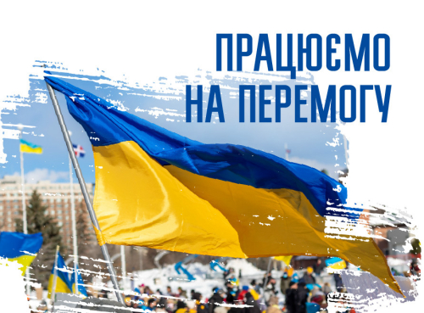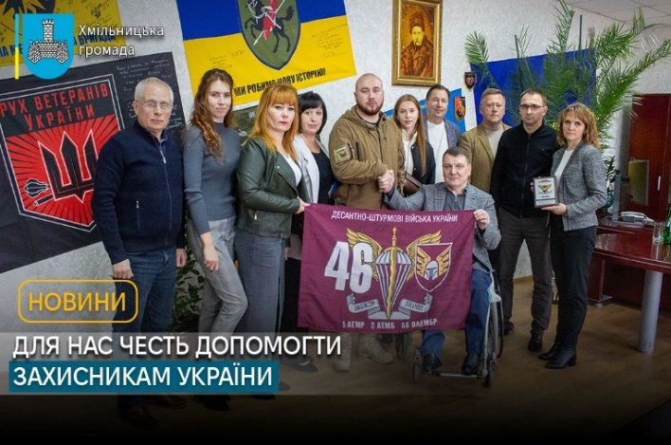

Серед пріоритетних завдань міської влади є наша допомога Збройним силам України і спільні об’єднавчі зусилля на потреби наших військових, адже саме завдяки їм ми маємо змогу працювати і підтримувати армію.
Ми активно комунікуємо з військовими, нашими земляками, що боронять Україну, їх родичами, волонтерами щодо запитів, які допомагають підсилити боєготовність наших сил оборони, а людям – зберегти життя. На постійній основі залучаються кошти посадовців міської ради, щоб закривати різноманітні збори. До них долучаються і працівники комунальних установ міської ради. В якомусь сенсі не так важливо, куди підуть ці гроші: на аптечки, РЕБи чи FPV-дрони. Важливо, щоб вони пішли на армію, бо під час війни ресурсів завжди буде недостатньо.
Цьогоріч ми зібрали кошти та закупили 3 автомобілі, які були передані військовим 22 окремої механізованої бригади ЗСУ, 46 окремій аеромобільній бригаді ДШВ ЗСУ і 59 окремій мотопіхотній бригаді ЗСУ.
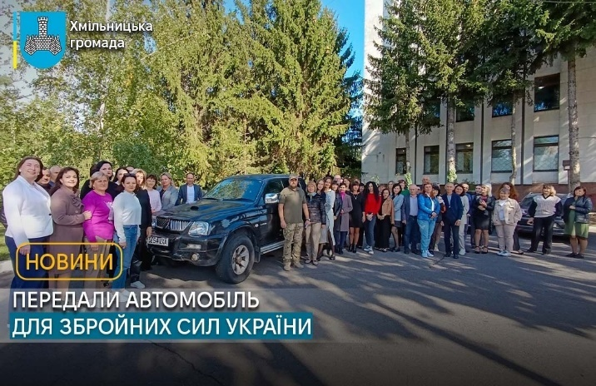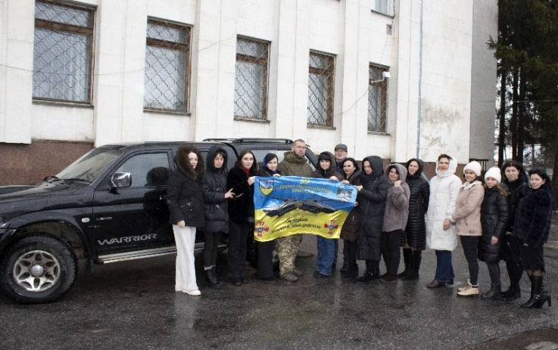
Окрім цього, доповнювали збори на придбання автомобілів на фронт для 47 окремої механізованої бригади протитанкового взводу роти вогневої підтримки ЗСУ, 118 бригади Самохідного Артилерійського Дивізіону ЗСУ, підрозділу військ зв'язку та кібербезпеки ЗСУ, підрозділу 5 танкової бригади на медевак - автомобіль для медичної евакуації поранених бійців. Кошти надавали родичам військовослужбовців – наших земляків.

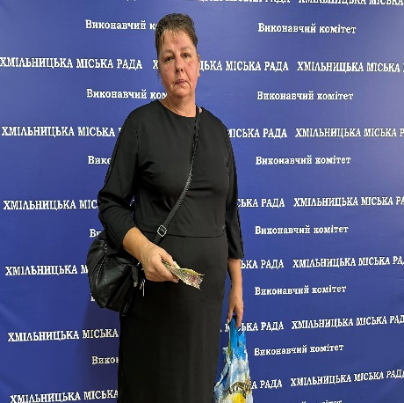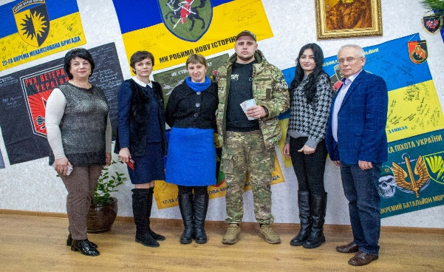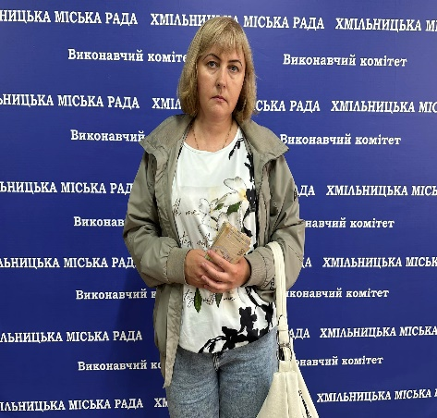

Ще 40 тис грн відправлено 110-й бригаді Збройних Сил України на ремонт автомобільної техніки.
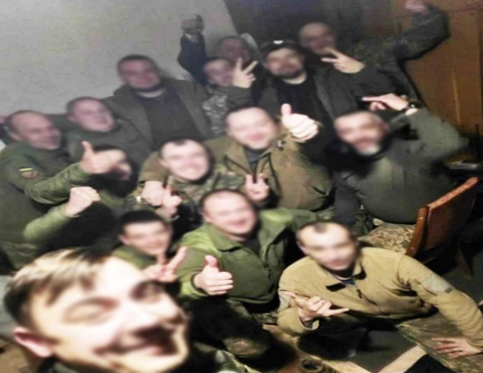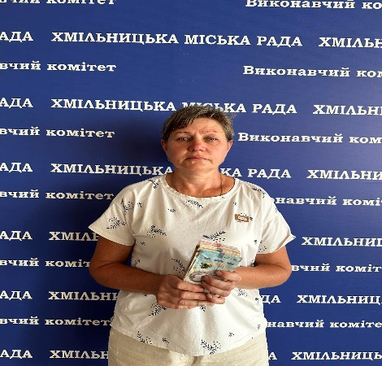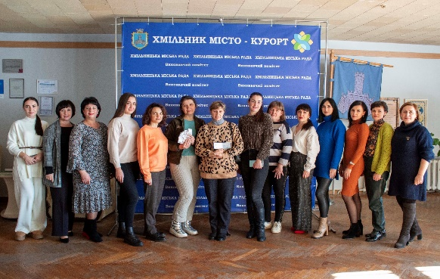
Доповнено збори на придбання приладів нічного бачення для 36 окремої бригади морської піхоти ім.контрадмірала Михайла Білинського, яка боронить нас на Харківському напрямку, 110 окремої механізованої бригади ім. генерал-хорунжого Марка Безручка, 116 ОМБР ЗСУ, 59 окремій мотопіхотній бригаді ім.Якова Гандзюка ЗСУ.
Також для бійців 110 окремої механізованої бригади ім.генерал-хорунжого Марка Безручка, де служить наш земляк, закрито збір коштів на систему захисту проти дронів РЕБ. Комплект FPV-дронів направлено для 16 окремого стрілецького батальйону ЗСУ.
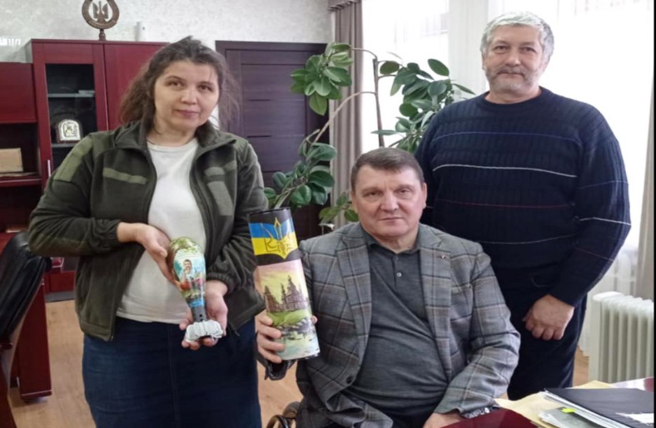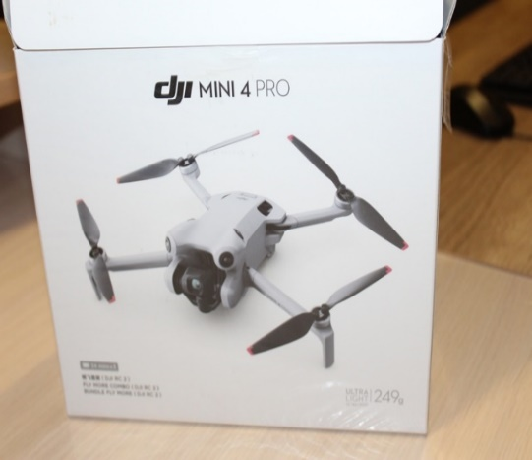
Коштом колективу виконавчих структур міської ради придбано квадрокоптер DJI Mini 4 Pro Fly More Combo DJI RC 2 для 66 окремої механізованої бригади ім.князя Мстислава Хороброго, бензиновий генератор для 1 стрілецького батальйону військової частини А7085 ЗСУ, генератор інверторний для військової частини А2316 на Миколаївський напрямок, дизельний генератор для 91 окремого протитанкового дивізіону ОК «Південь», інвенторний дизель-генератор для 2 батальйону 14 бригади оперативного призначення «Червона калина».

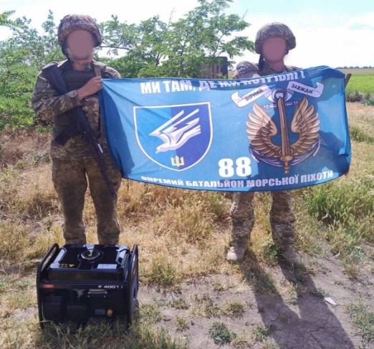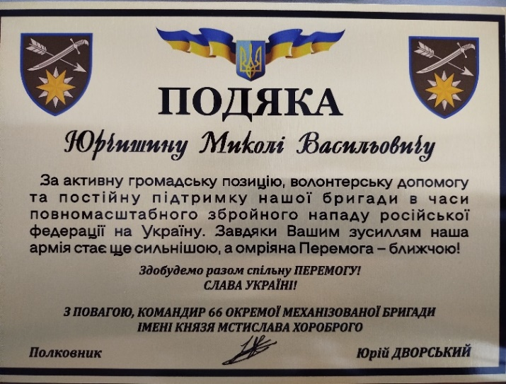

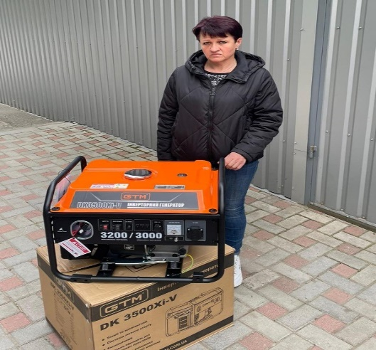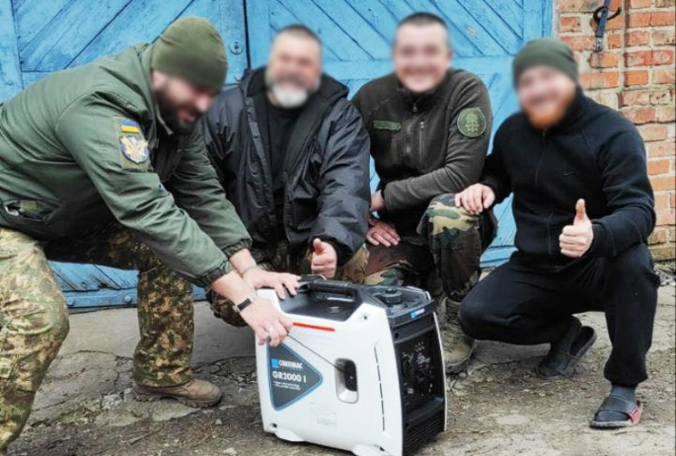
Чотири «бойові пташки» отримали бійці 22 окремої механізованої бригади від колективу Хмільницької міської ради, КНП "Хмільницький центр первинної медико-санітарної допомоги" Хмільницької міської ради, Хмільницької ДЮСШ та громади с.Сербанівка Кривошиївського старостинського округу. Ще шість «бойових пташок» FPV від колективу міської ради надійшло до підрозділу спеціального призначення.
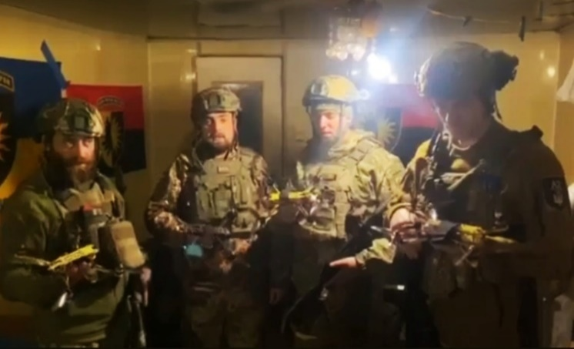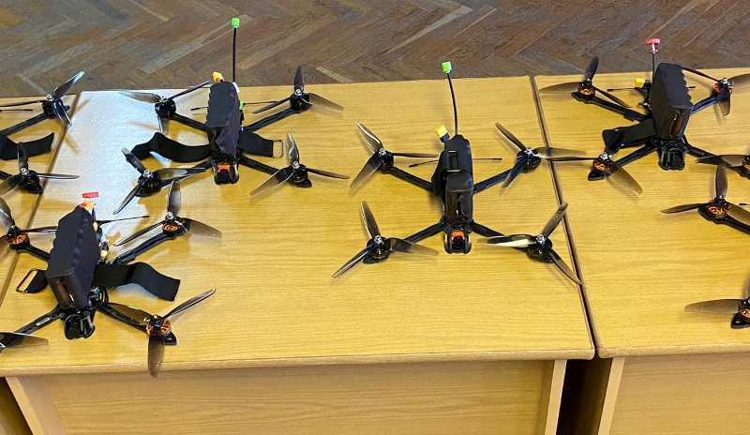
Супутникову систему «Starlink” від нашої громади отримали бійці 1 стрілецького батальйону в/ч А7085 ЗСУ, Національної Гвардії України, 65 окремої механізованої бригада ЗСУ (польовий вузол зв'язку), 88 окремого батальйону морської піхоти ЗСУ.
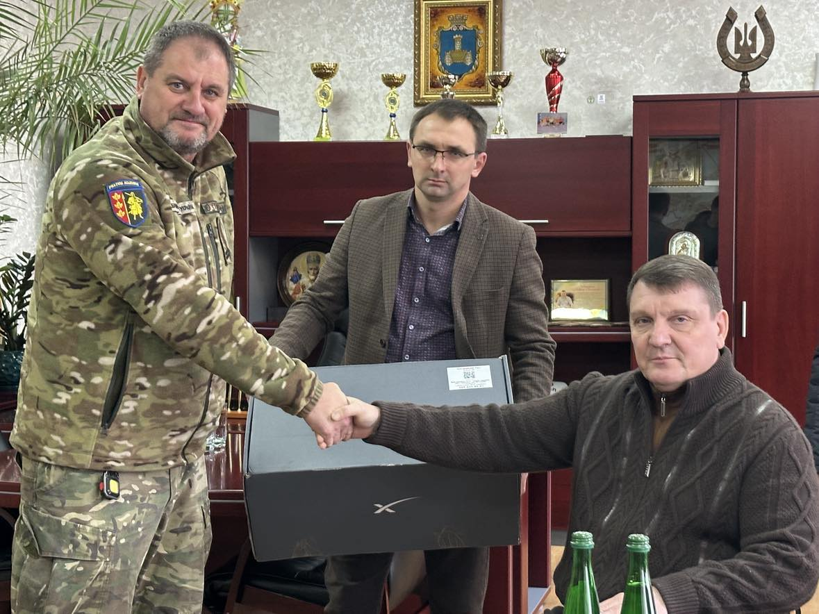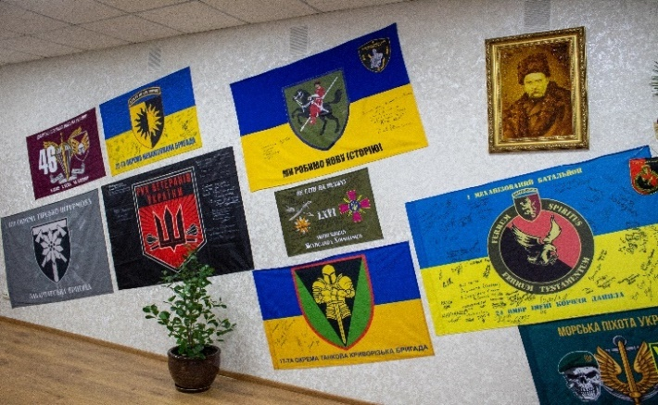

Шкільна родина ліцею №4 міста Хмільника зібрала 41 тис грн, завдяки чому придбано 3 FPV-дрони, а решту коштів через волонтерів передано для нагальних потреб наших захисників.
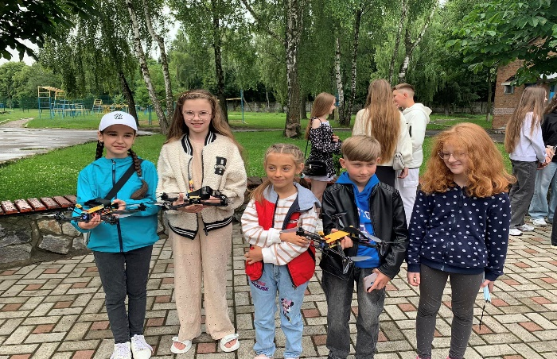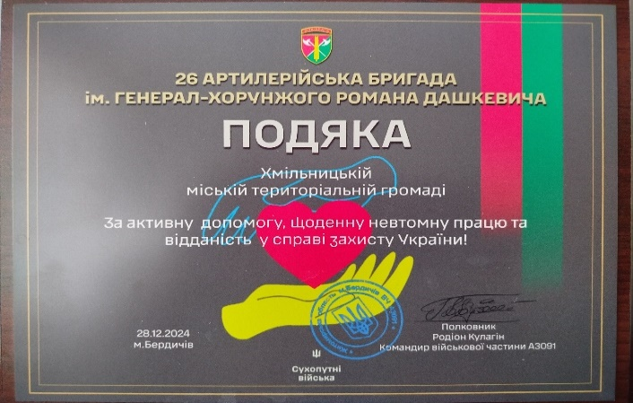

А учні Ліцею №3 м.Хмільника організували благодійний ярмарок та передали зібрані 21,5 тис грн на придбання РЕБ системи для батька учнів цього ліцею, який нині на фронті.
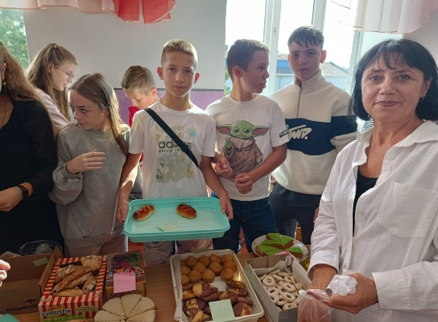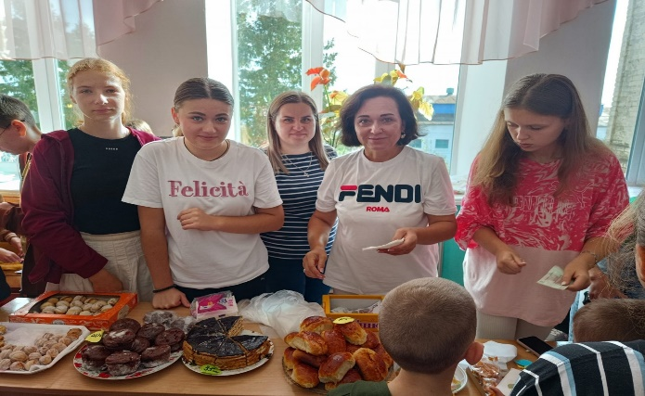

Громада Соколівського старостинськго округу Хмільницької спільно з відділом культури і туризму міської ради провела доброчинний захід «Допоможемо захисникам разом», щоб допомогти своєму односельчанину, захиснику України, пройти реабілітацію після важкого поранення. Зібрані 26 тис грн передали мамі воїна для подальшого лікування.
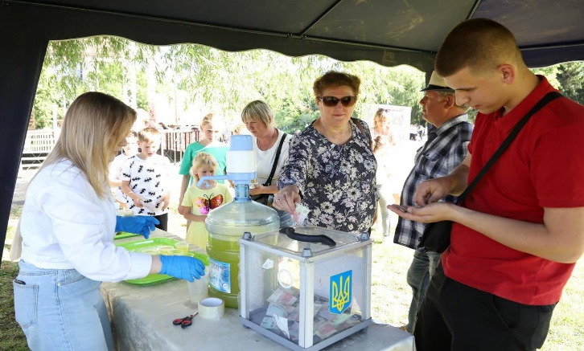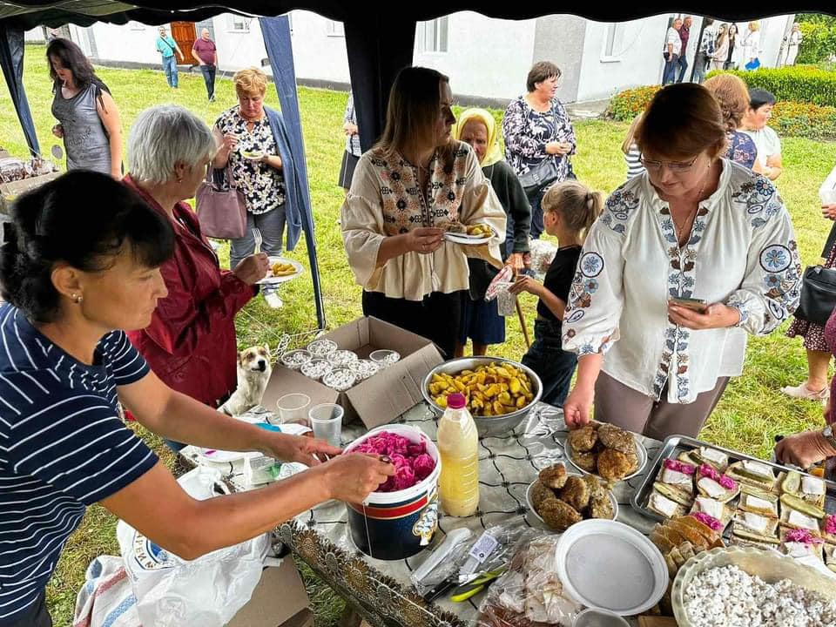
Вищеперерахований перелік – це найбільш помітна і вагома частина нашого внеску для підтримки фронту і наших захисників. Була й інша допомога: ноші для евакуації поранених, взуття та ковдри, вантажі амуніції (тактичний рюкзак бойового медика, наповнений турнікетами, кровоспинними бинтами та іншими засобами, м'які ноші та медичні засоби для невідкладної медичної допомоги), гуманітарні вантажі з продуктами харчування та речами першої необхідності у регіони країни, які найбільше постраждали від військових дій та потребували підтримки, у т.ч. організація, доставка і супровід гуманітарного вантажу для деокупованого Херсону у грудні 2023 року.
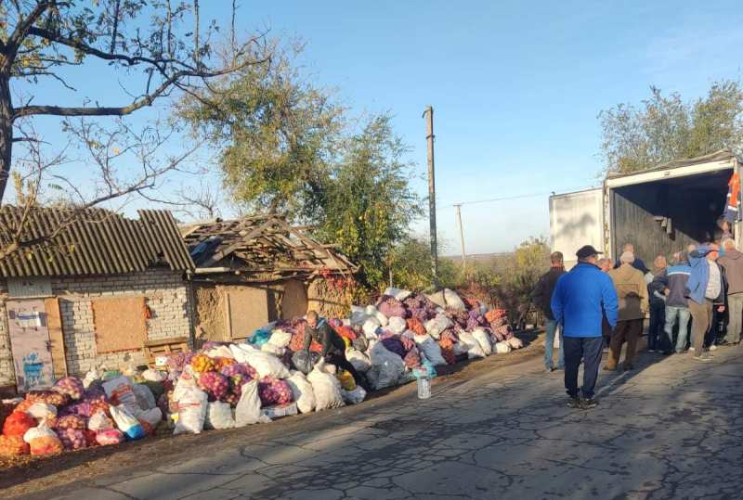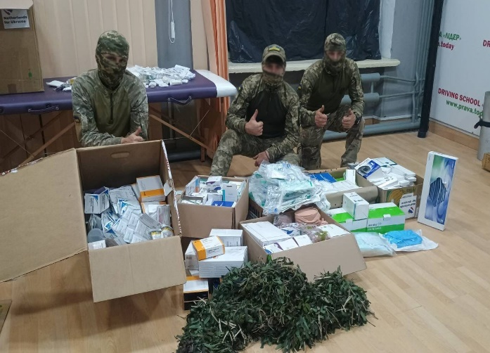

10 робочих бригад, сформованих з числа посадових осіб міської ради та підпорядкованих комунальних підприємств, установ і організацій міської громади, виїжджали на будівництво фортифікаційних споруд у Вінницьку область на кордоні з Молдовою, в Донецьку та Дніпропетровську області.
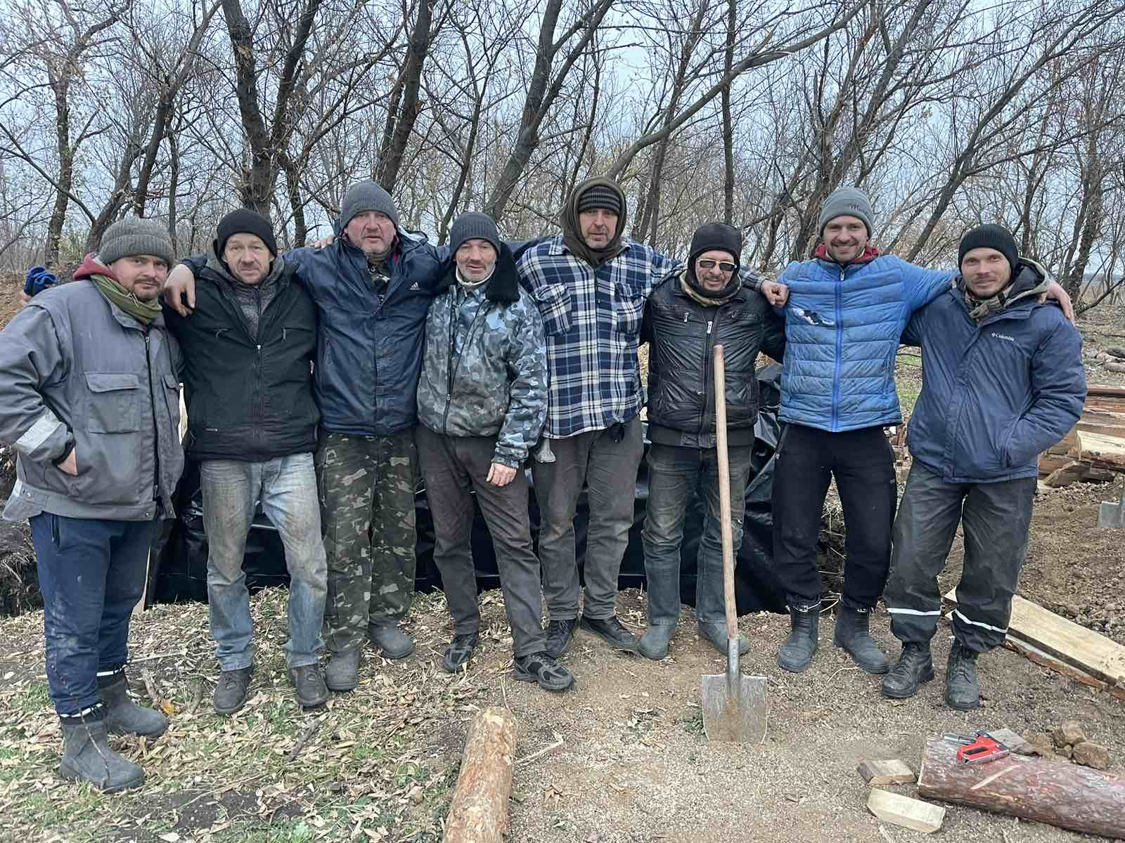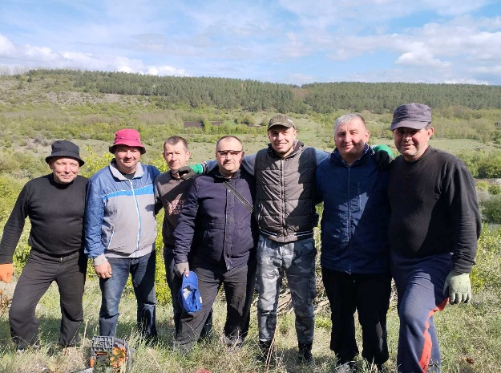
Окрім цього, для реалізації заходів з будівництва фортифікаційних споруд комунальним підприємством «Хмільникводоканал»:
- передано військовій частині екскаватор колісний JSB JS175WMT2;
- передано в тимчасове безоплатне користування екскаватор JSB-4 CX разом з закріпленим за транспортним засобом машиністом екскаватора терміном на 13 та на 14 днів;
- залучено оператора (машиніста екскаватора) терміном на 10 днів.
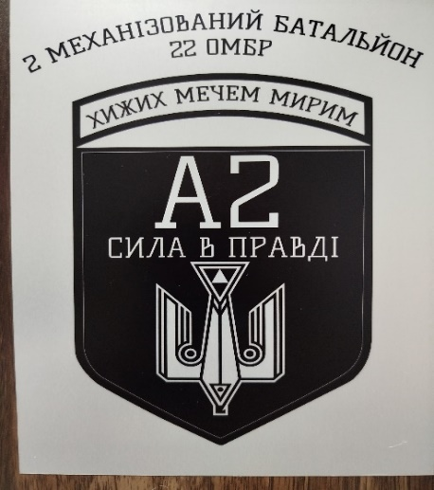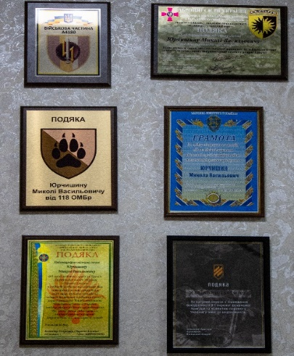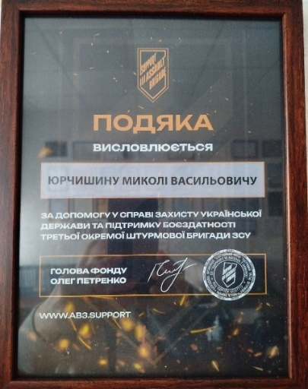

У відділенні денного перебування територіального центру соціального обслуговування (надання соціальних послуг) Хмільницької міської ради організовано гурткову роботу відвідувачів для виконання замовлень потреб захисників: виготовлено маскувальних сіток загальною площею понад 6000 кв м. Шили подушечки-кісточки килимки, рукавиці, адаптивну білизну для шпиталів в’язали шкарпетки тощо. Не відстають від цих старанних помічниць й інші, як, наприклад, колектив КЗ «Історичний музей м.Хмільник», який намагється бути корисним та допомагати захисникам і захисницям України.
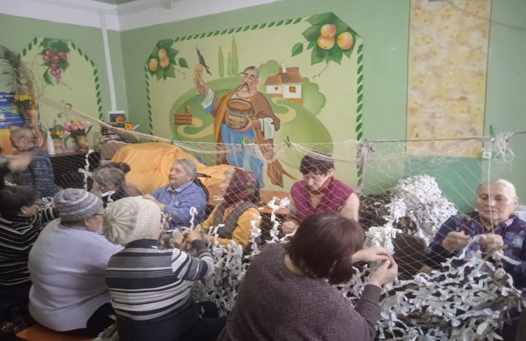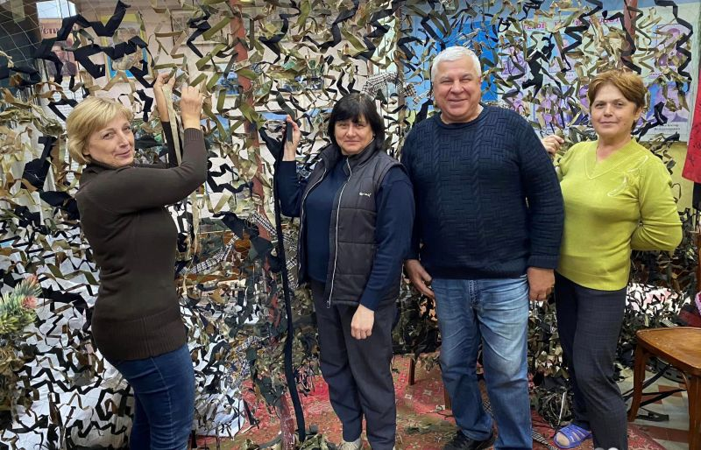
Цьогоріч до Міжнародного дня волонтера за відповідальну і потужну підтримку українських захисників відзначено 5 трудових колективів і 30 жителів громади, серед яких – люди з інвалідністю, у т.ч. - людина прикута до ліжка, що лише підтверджує нашу незламність.
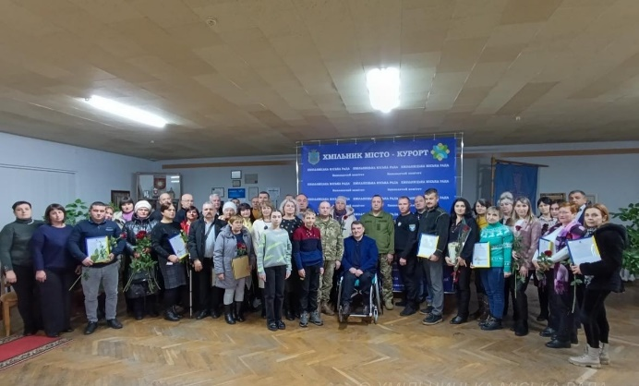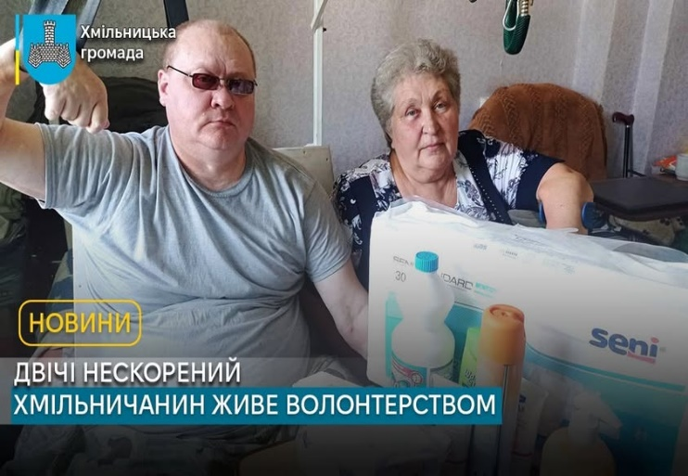
Кожен внесок у забезпечення фронту, кожна акція підтримки додає нашим захисникам сили та віри. Саме завдяки їхньому героїзму ми маємо змогу жити, працювати та вірити у майбутнє. Усією громадою ми об’єднуємо зусилля, щоб наблизити головну мету – перемогу України!
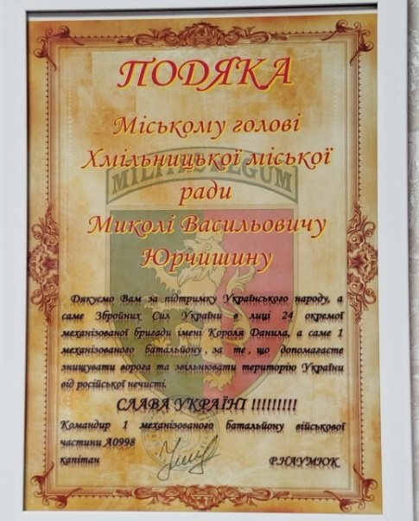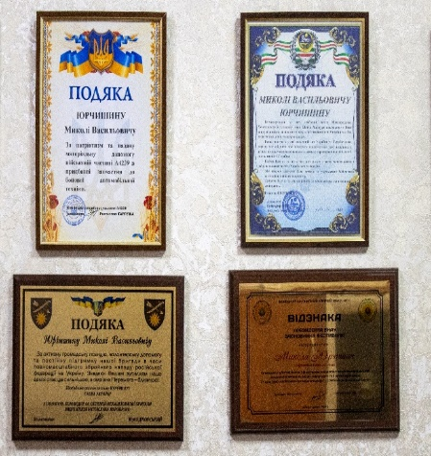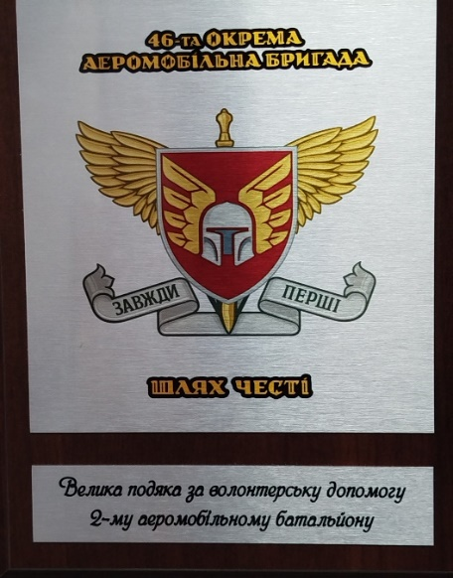

ФІНАНСУВАННЯ БЕЗПЕКИ
Видатки бюджету Хмільницької міської громади у 2024 році на виконання завдань щодо відсічі збройної агресії, забезпечення недоторканності державного кордону та захисту держави, реалізацію заходів територіальної оборони та захист безпеки населення склали 13 млн 770 тис гривень.
На виконання заходів Комплексної оборонно-правоохоронної Програми на 2021-2025 роки «Безпечна Хмільницька міська територіальна громада – взаємна відповідальність влади та громади», затвердженої рішенням 2 сесії Хмільницької міської ради 8 скликання №40 від 18.12.2020р. (зі змінами) видатки бюджету громади з урахуванням змін в 2024 році склали 7 млн 320 тис. грн, а саме:
- 1 млн грн військовій частині А7010, з них: 500 тис грн для придбання будівельних матеріалів для здійснення ремонту будівлі відділення медичної реабілітації та відновлювального лікування у військовій частині А7010; 500 тис грн на закупівлю будівельних матеріалів для здійснення ремонту в палатах та у відділеннях військової частини А7010;
- 100 тис грн для військової частини А1048 на забезпечення виконання заходів правового режиму воєнного стану (покращення матеріально-технічної бази військової частини);
- 660 тис грн Головному управлінню Національної поліції у Вінницькій області, з них: 400 тис грн для проведення капітального ремонту приміщення ізолятору тимчасового тримання №6 за адресою: м.Хмільник, вул. Небесної Сотні, 47; 100 тис грн на створення комфортних умов для ефективної та оперативної роботи співробітників Хмільницького районного відділу поліції, організації належного прийому громадян під час надання консультаційних послуг в приміщенні (придбання будівельних матеріалів для проведення поточного ремонту адміністративної будівлі підрозділу поліції); 160 тис грн для забезпечення комфортних умов та організації належного прийому мешканців міської громади під час надання консультативних послуг в приміщенні Хмільницького РВП ГУНП у Вінницькій області (придбання генераторів та інших альтернативних джерел електроживлення, комплектуючих до них);
- 250 тис грн КЕВ м. Вінниці для військової частини А2718 на придбання будівельних матеріалів для відновлення опалення;
- 500 тис грн військовій частині А2656 для забезпечення роботи мобільних вогневих груп військової частини (придбання автомобіля);
- 1 млн грн військовій частині А4638 для придбання безпілотних літальних апаратів;
- 500 тис грн Управлінню СБУ у Вінницькій області для придбання службового автомобіля;
- 1,1 млн грн Управлінню будівництва Вінницької ОВА для будівництва військових інженерно-технічних і фортифікаційних споруд;
- 100 тис грн військовій частині А3091 для забезпечення виконання заходів правового режиму воєнного стану на покращення матеріально-технічної бази військової частини;
- 250 тис грн військовій частині А4648 для забезпечення виконання заходів правового режиму воєнного стану на придбання військової та спеціалізованої техніки;

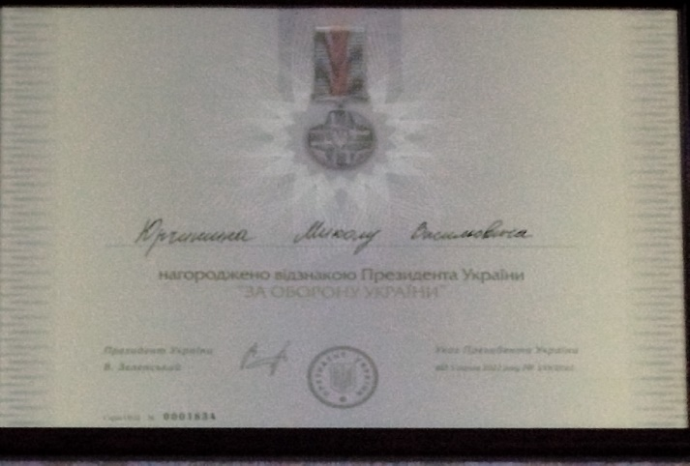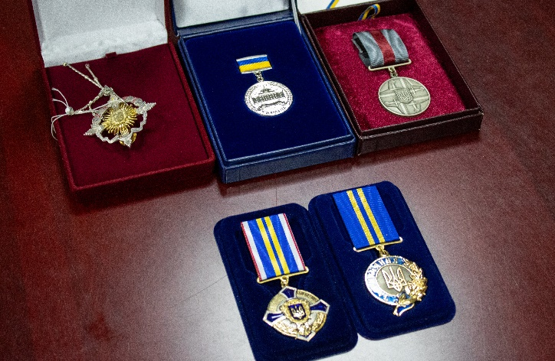

- 200 тис грн військовій частині 3028 для забезпечення виконання заходів правового режиму воєнного стану на придбання безпілотних літальних апаратів;
- 250 тис грн Міністерству оборони України на придбання засобів ураження та спеціального обладнання чи потреб військової частини А4576;
- 200 тис грн Регіональному сервісному центру ГСЦ МВС у Вінницькій, Черкаській та Кіровоградській областях (філія ГСЦМВС) для поліпшення матеріально-технічної бази територіального сервісного центру №0545 (на правах відділу, с. Великий Митник) регіонального сервісного центру ГСЦМВС у Вінницькій, Черкаській та Кіровоградській областях (філія ГСЦМВС)за адресою: с. Великий Митник "57 км+1000" урочище, будинок 2, Хмільницького району, Вінницької області;
- 200 тис грн військовій частині А1556 для сприяння розвитку матеріально-технічної бази, закупівлю БПЛА, комплектуючих та витратних матеріалів до них, закупівлю засобів радіоелектронної боротьби і розвідки;

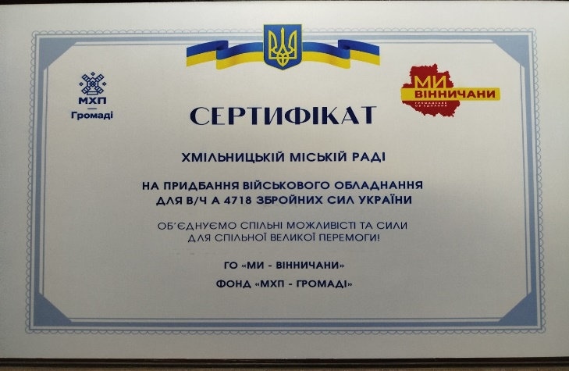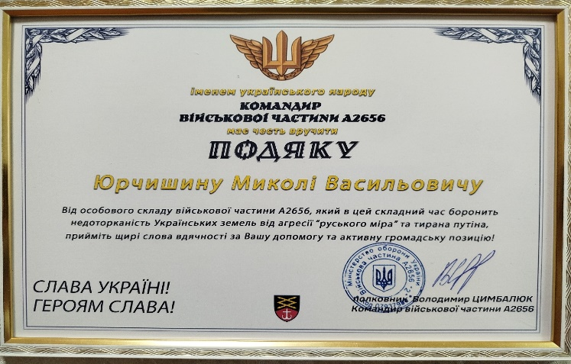

- 970 тис грн для оплати послуг з відправки призваних та мобілізованих до місць дислокації в тому числі на обласний збірний пункт, для проходження обласних медичних комісій у визначених обласним військовим комісаром місцях; проведення медичного огляду військовослужбовців, військовозобов'язаних, резервістів для визначення ступеня придатності їх до військової служби, а саме: (громадяни, що підлягають приписці до призовних дільниць, призовники, що підлягають військовій службі у ЗСУ, військовослужбовці-резервісти, студенти вищих військових навчальних закладів, військовослужбовці для уточнення і упорядкування військового обліку 2021-2025 (рядовий і офіцерський склад), юнаки які підлягають приписці до призовної дільниці;
- 30 тис грн на заходи та роботи з мобілізаційної підготовки місцевого значення», а саме: 10 тис грн на виготовлення та розміщення плакатів, які пропагують та популяризують військову службу та розміщення їх на рекламоносіях (білбордах, сітілайтах тощо); 10 тис грн на придбання паливно-мастильних матеріалів для забезпечення своєчасного оповіщення і прибуття громадян, які призиваються на військову службу; 10 тис грн на виготовлення інформаційних бюлетенів, стендів, листівок, плакатів з питань виконання військового обов’язку.
- 10 тис грн на придбання та використання паливно-мастильних матеріалів для забезпечення доставки військовозобов’язаних до місць дислокації, на збірні пункти, для проходження медичних комісій у визначених обласним та районним ТЦК та СП місцях, доставки рідних загиблого воїна для впізнання, перевезень під час поховання загиблих (померлих) воїнів на період дії воєнного стану.

БЮДЖЕТ ГРОМАДИ
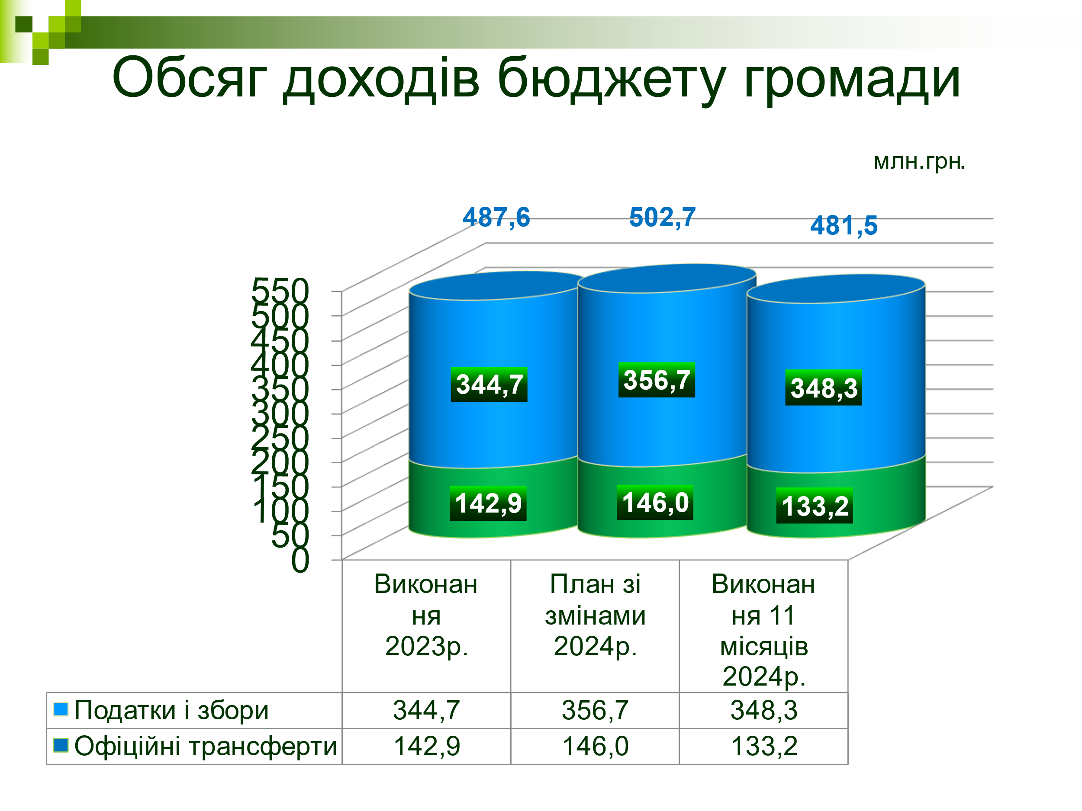
За 11 місяців 2024 року до бюджету Хмільницької міської територіальної громади надійшло 481,5 млн. грн
(з урахуванням трансфертів).
До загального фонду бюджету надійшло 452,5 млн грн з них:
- міжбюджетні трансферти склали 130,1 млн грн;
- податки та інші платежі – 322,4 млн грн, або 101,8 % уточненого плану звітного періоду. Понад план надійшло 5,6 млн грн. Рівень виконання уточненого річного плану становить 93,2%. У порівнянні з аналогічним періодом 2023 року доходи загального фонду збільшились на суму 31,5 млн грн, або на 10,8%.
До спеціального фонду бюджету надійшло 29 млн грн з них:
- міжбюджетні трансферти склали 3,1 млн грн;
- податки та інші платежі – 25,9 млн грн.
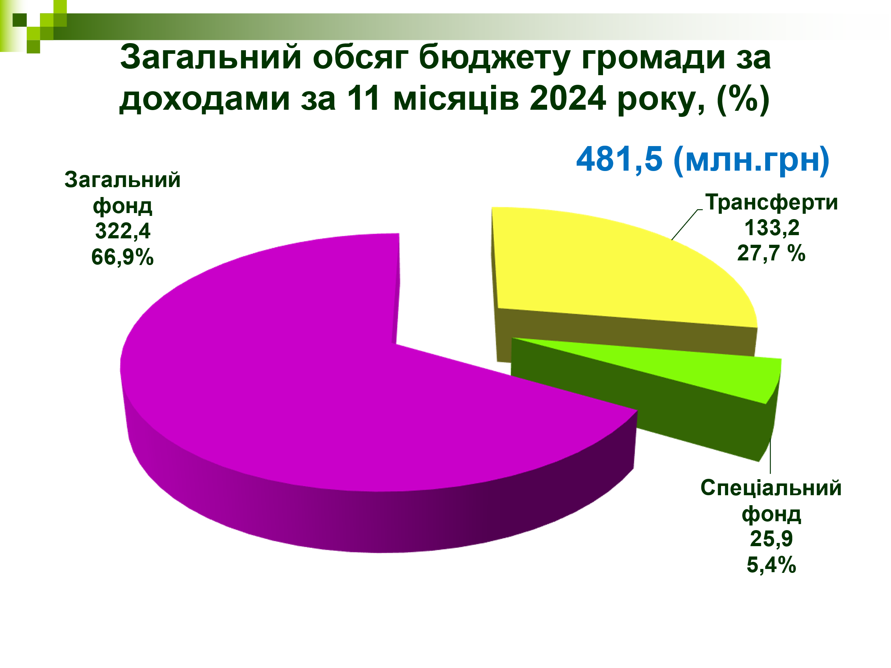
Найбільшу питому вагу займає податок на доходи фізичних осіб 174,7 млн грн, або 54,2% надходжень загального фонду бюджету.
Місцеві податки і збори (податок на майно, податок на землю, єдиний податок, транспортний податок, туристичний збір) становлять 118,8 млн грн.
Помісячний моніторинг надходження податків та зборів до загального фонду бюджету Хмільницької міської територіальної громади (без міжбюджетних трансфертів).
Видатки бюджету за січень – листопад 2024 року проведені в сумі 424,2 млн грн, що на 24,8 млн. грн, або на 6,2% більше аналогічного показника 2023 року. Рівень виконання річного плану (зі змінами) становить 77,5%.
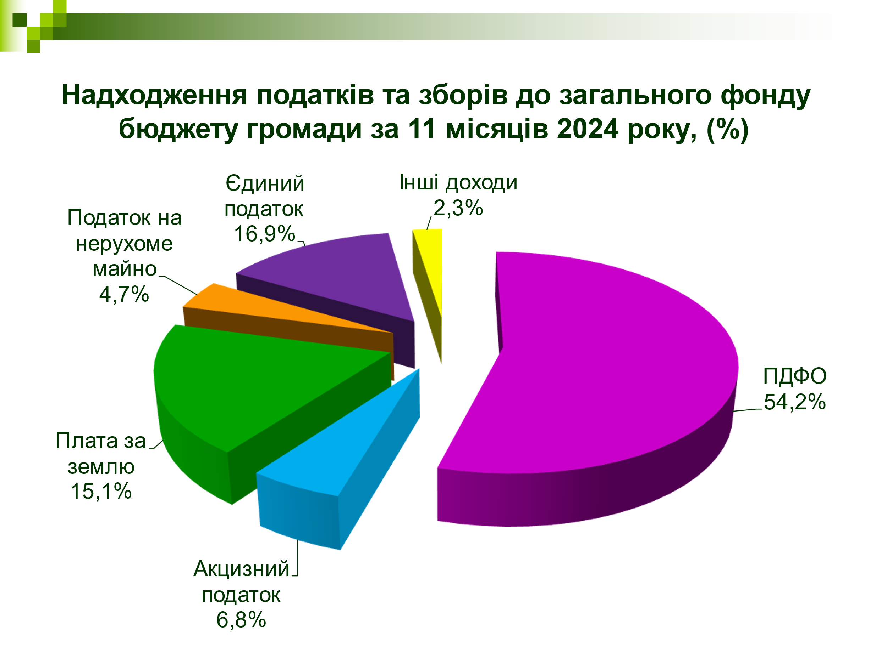
На освітянську галузь за січень - листопад 2024 року використано 230,7 млн грн бюджетних коштів або 54,4% загального бюджету, що на 29,2 млн. грн, або на 14,5 % більше аналогічного показника 2023 року. Рівень виконання річного плану (зі змінами) – 77,5 %.
30,1 млн грн, або 7,1 % загального бюджету, складають видатки на соціальний захист та соціальне забезпечення населення, що на 12,2 млн грн, або на 68,1% більше аналогічного показника 2023 року. Рівень виконання річного плану (зі змінами) – 88,5 %.
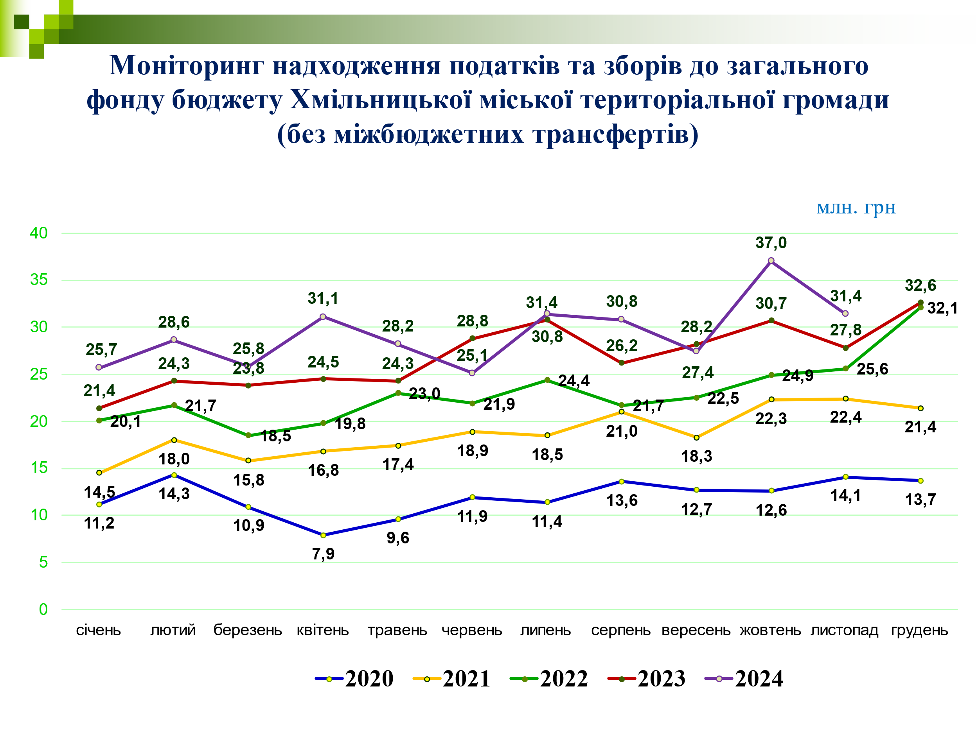
14,6 млн грн, або 3,5 % загального бюджету, складають видатки на охорону здоров’я, що на 3,9 млн грн, або на 36,4 % більше аналогічного показника 2023 року. Рівень виконання річного плану (зі змінами) – 57,2 %.
На утримання органів місцевого самоврядування використано 81,1 млн. грн, або 19,1 % загального бюджету, що на 15,8 млн. грн, або на 24,2 % більше аналогічного показника 2023 року. Рівень виконання запланованого обсягу річного плану (зі змінами) - 80,0 %.
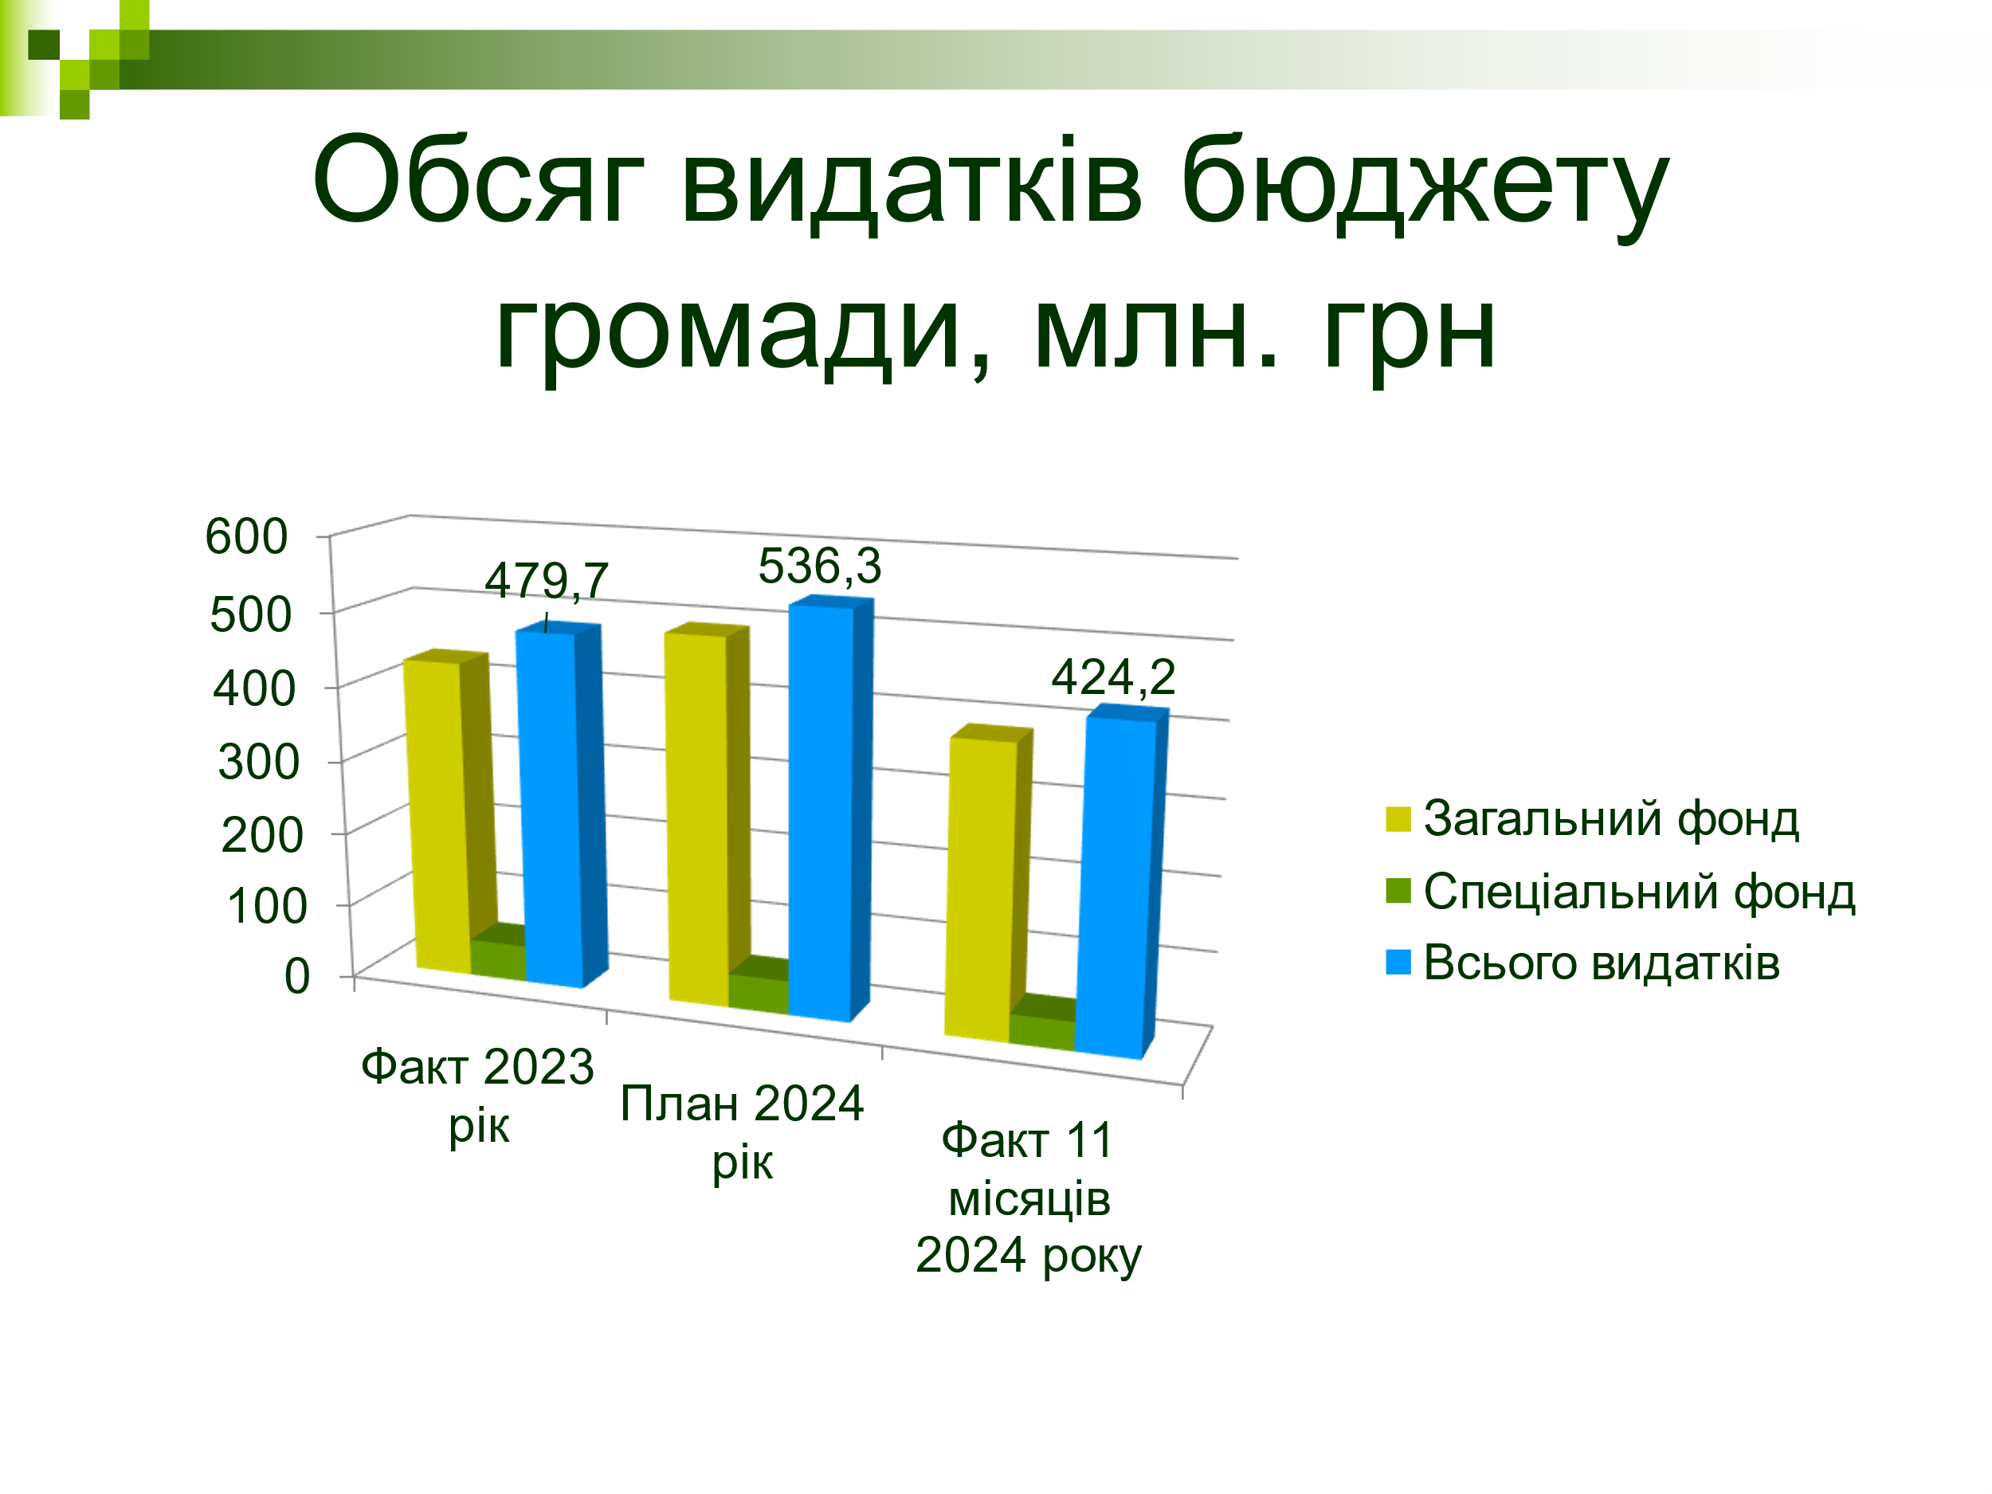
Видатки на культурно - освітні заклади та заходи проведені в сумі 22,1 млн грн, або 5,2 % загального бюджету, що на 3,7 млн грн, або 20,2% більше аналогічного показника 2023 року. Рівень виконання річного плану (зі змінами) – 86,3 %.
На проведення фізкультурно - спортивних заходів та утримання дитячо-юнацької спортивної школи використано 5 млн грн, або 1,2 % загального бюджету. Рівень виконання річного плану (зі змінами) – 68,5 %.
30,2 млн грн бюджетних коштів використано на житлово-комунальне господарство, будівництво, дорожній фонд, програми та заходи, пов'язані з економічною діяльністю або 7,1 % загального бюджету. Рівень виконання річного плану (зі змінами) – 54,8%.
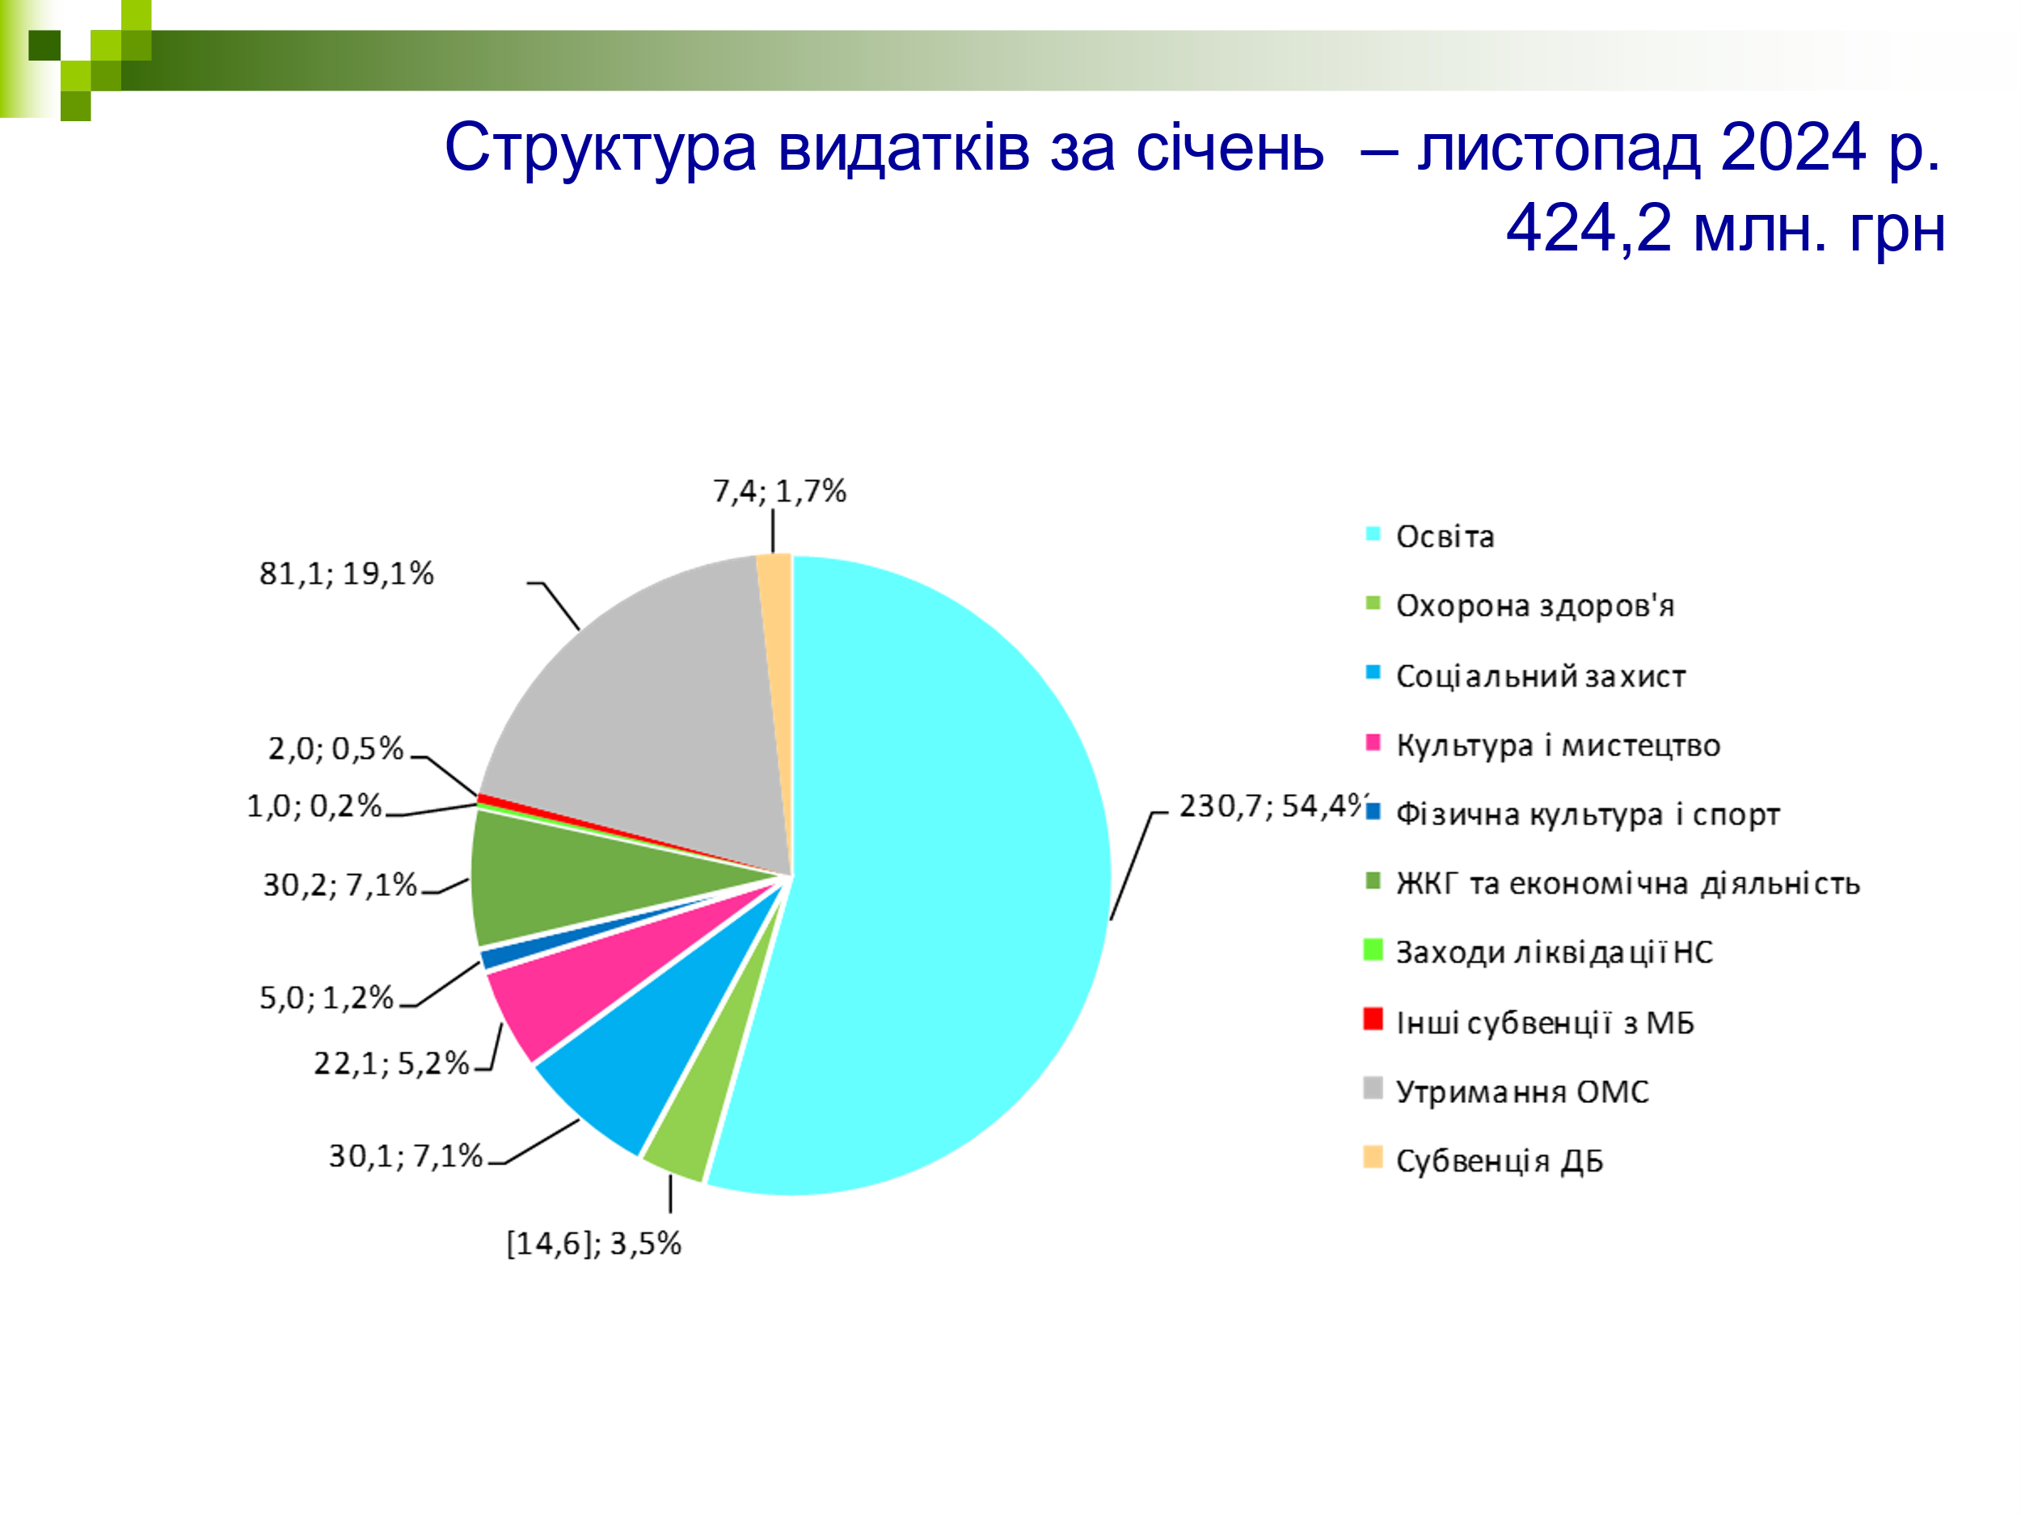
1 млн грн бюджетних коштів, або 0,2 % загального бюджету, використано на захист населення і територій від надзвичайних ситуацій. Рівень виконання річного плану (зі змінами) – 45,5 %.
Інші субвенції з місцевого бюджету склали 2 млн грн, або 0,5 % загального бюджету для передачі обласному бюджету Вінницької області, як співфінансування для придбання шкільного автобуса.
Субвенція з місцевого бюджету державному бюджету на виконання програм соціально - економічного розвитку регіонів склала 7,4 млн грн або 1,7% загального бюджету.
На виконання заходів Комплексної програми підтримки Захисників і Захисниць України та членів їх сімей у Хмільницькій міській територіальній громаді на 2024 - 2028 рр., затвердженої рішенням 45 сесії Хмільницької міської ради від 28.07.2023 № 1925 (зі змінами) передбачено в бюджеті Хмільницької міської територіальної громади з урахуванням змін в 2024 році на надання пільг та допомоги кошти в сумі 5 млн 450 тис грн.

БЕЗПЕКА ГРОМАДИ
Заходи щодо забезпечення реалізації державної політики у сфері цивільного захисту, оборонної роботи, забезпечення публічної безпеки і правопорядку планувалися з урахуванням вимог Закону України «Про правовий режим воєнного стану» та Кодексу цивільного захисту України.
Виконавчими органами міської ради було вжито низку організаційних та практичних заходів у відповідності до міських програм.
Цивільний захист.
Згідно Комплексної програми захисту населення і територій Хмільницької міської територіальної громади у разі загрози та виникнення надзвичайних ситуацій забезпечено:
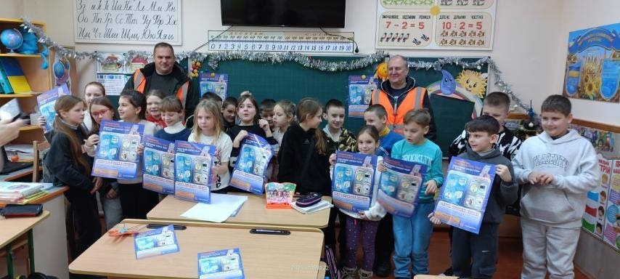
- проведення моніторингу ризиків виникнення надзвичайних ситуацій на території нашої громади, їх причин, та можливих наслідків;
- навчання населення у сфері цивільного захисту та всіх категорій керівників, посадових осіб і фахівців, на яких поширюється дія законів у сфері цивільного захисту, з метою підвищення теоретичних і практичних знань, набуття й закріплення практичних навичок, необхідних для збереження життя та здоров’я людей в умовах надзвичайної ситуації;
- навчання керівників підприємств, установ громади з питань цивільного захисту, органів управління Хмільницької міської субланки територіальної підсистеми єдиної державної системи цивільного захисту та населення (виконано на 100%).
З метою підвищення рівня готовності органів управління та сил ЦЗ проведено 2 командно-штабних тренування. На підприємствах, установах громади проведено 5 спеціальних об'єктових навчань.

Безперебійне функціонування системи оповіщення та інформування населення про небезпеку забезпечують 9 елетросирен та система гучномовних пристроїв.
Через офіційні медіаресурси, засоби електронних комунікацій (мобільні застосунки, чат боти, соціальні мережі тощо), консультантами-фахівцями консультаційного пункту з питань цивільного захисту при виконавчому комітеті міської ради проводилась просвітницько-інформаційна робота і пропаганда знань серед населення Хмільницької громади з питань захисту та дій у надзвичайних ситуаціях, що забезпечило виконання завдань з навчання населення, не зайнятого у сфері виробництва та обслуговування, захисту та дій в умовах надзвичайних, несприятливих побутових або нестандартних ситуацій, зокрема і воєнного характеру.
Збільшено фонд захисних споруд цивільного захисту в населених пунктах територіальної громади та забезпечено проведення заходів з обстеження та підтримання їх в готовності до використання.
Заходи із забезпечення виконання завдань у сфері цивільного захисту коштами бюджету міської громади профінансовано на 588,8 тис грн.
З метою поліпшення техногенної та пожежної безпеки об’єктів усіх форм власності на території міської громади надано фінансову підтримку Хмільницькому районному управлінню ГУ ДСНС України у Вінницькій області, ДПРЧ-9 (м.Хмільник) - 1 млн грн.
Для забезпечення функціонування пожежно-рятувального підрозділу (пожежної команди) Комунального підприємства «Хмільниккомунсервіс» Хмільницької міської ради з бюджету громади виділено 257 тис грн.

Оборонна робота.
На виконання заходів з організації, підготовки, зміцнення обороноздатності та удосконалення територіальної оборони, зокрема, для будівництва військових інженерно-технічних та фортифікаційних споруд, передбачених Комплексною оборонно-правоохоронною програмою на 2021-2025 роки «Безпечна Хмільницька міська територіальна громада – взаємна відповідальність влади та громади» з бюджету громади спрямовано 1,1 млн грн.
Ще 5,2 млн грн. було виділено на виконання запланованих заходів із забезпечення мобілізаційної підготовки, заходів пов’язаних із виконанням військового обов’язку, підтримки обороноздатності держави, на підтримку сил безпеки й оборони України.

Дотримання законності та правопорядку в громаді.
Виконавчими органами Хмільницької міської ради у співпраці з територіальними органами, центральними органами виконавчої влади, підприємствами, установами, організаціями, об`єднаннями громадян, населенням вдалося забезпечити виконання всіх запланованих заходів з питань безпеки життєдіяльності населення територіальної громади, максимально мінімізувати ризики виникнення надзвичайних ситуацій в умовах воєнного часу.
Забезпечено належну інформаційну взаємодію з Хмільницьким РВП ГУНП у Вінницькій області.

ДЛЯ ЛЮДЕЙ І ДО ЛЮДЕЙ
У складних умовах сьогодення, окрім традиційної підтримки суспільством громадян похилого віку, осіб з інвалідністю, сімей з дітьми та всіх, хто опинився в складних життєвих ситуаціях, у зв’язку з вимушеним переміщенням мільйонів людей набули актуальності послуги для внутрішньо переміщених осіб.
Право на отримання статусу ВПО та надання допомоги на проживання отримали особи, які змушені були покинути своє постійне місце проживання у зв’язку з воєнними діями, тобто, які перемістились з регіонів, де ведуться активні бойові дії.
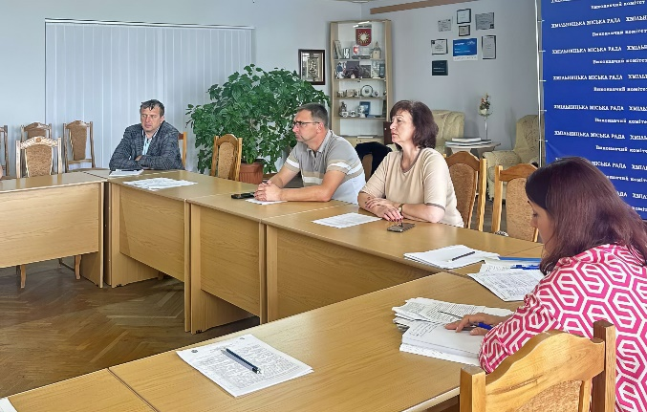
З метою підтримки та координації надання допомоги постраждалому від збройного конфлікту населенню рішенням виконавчого комітету від 22.06.2023р. №320 створено Координаційний центр підтримки цивільного населення громади при виконавчому комітеті Хмільницької міської ради та затверджено Положення. Протягом цього року відбулося 10 засідань Координаційного центру.
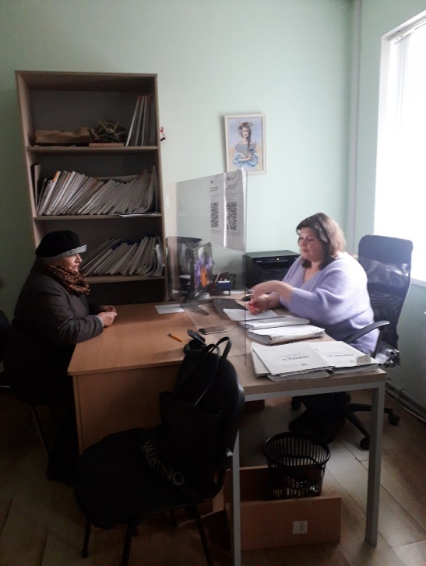
Станом на 01.11.2024 року в управлінні праці та соціального захисту населення Хмільницької міської ради на обліку перебувають 4507 внутрішньо переміщених осіб, із них дітей віком до 18 років – 1182, пенсіонерів - 900, осіб з інвалідністю - 266.
Звичайно, пріоритет у наданні адміністративних послуг - людям, які постраждали від війни, але ми не забуваємо про громадян, які постійно проживають в нашій громаді і звертаються за житловою субсидією, пільгами, різними видами державної допомоги, компенсації, соціальних послуг тощо.
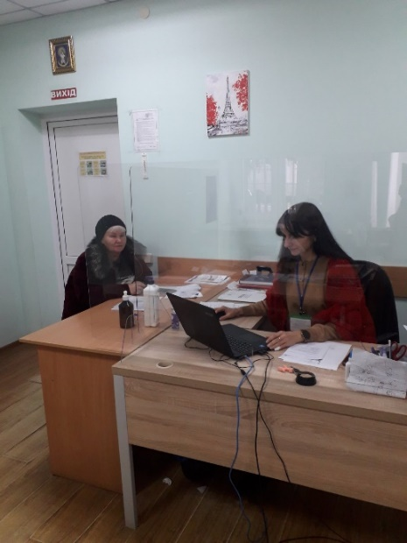
Виключно в електронній формі проводиться прийом документів для призначення житлових субсидій, всіх видів допомог та пільг з формуванням електронної справи з використанням програмних комплексів «Інтегрована інформаційна система «Соціальна громада» та Єдина інформаційна система соціальної сфери. За період з 01.11.2023р. по 31.10.2024р. надано 3736 адміністративних послуг соціального характеру, із них 2489 – державні допомоги, 288 - надання соціальних послуг, 959 - житлові субсидії та пільги.
Якщо особа або сім’я опиняється у складних життєвих обставинах і не може самостійно подолати труднощі, у нагоді стають соціальні послуги. За звітний період прийнято 138 заяв для отримання компенсацій фізичним особам, які надають соціальні послуги з догляду на непрофесійній основі та 7 заяв - для компенсації фізичним особам, які надають соціальні послуги з догляду на професійній основі.
Одним з напрямків роботи у сфері соціального захисту населення є наближення соціальних послуг до людей, забезпечення їх адресності, координація взаємодії зі старостами старостинських округів Хмільницької міської громади, забезпечення оперативності та якості роботи.
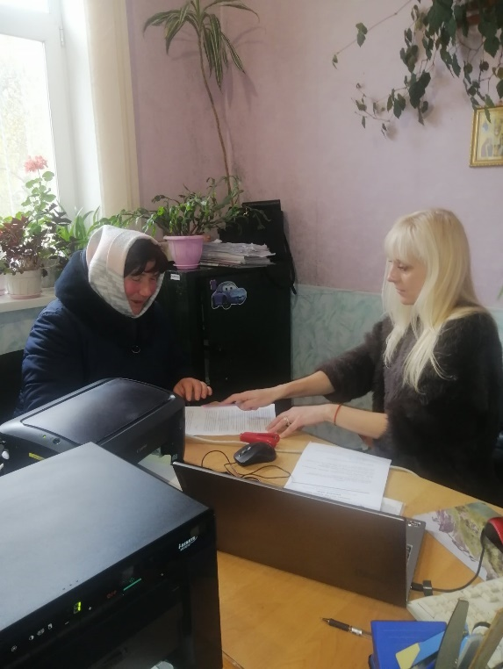
Визнаний корисним і перспективним сервісом, продовжує свою діяльність із надання соціальної підтримки мешканцям віддалених населених пунктів нашої громади «мобільний соціальний офіс». Під час таких виїзних прийомів за відповідними послугами звернулося 270 сільських мешканців, що на 60% більше за минулорічний показник.
Для покращення інтеграції внутрішньо переміщених осіб у нашу громаду створено Раду з питань внутрішньо переміщених осіб у Хмільницькій міській територіальній громаді, а рішенням виконавчого комітету Хмільницької міської ради від 26.01.2024 р. №65 затверджено Положення про Раду з питань внутрішньо переміщених осіб у Хмільницькій міській територіальній громаді. У 2024 році проведено 4 засідання, на яких, зокрема, було затверджено план роботи Ради з питань внутрішньо переміщених осіб на 2024 р., затверджено робочі групи для виконання плану роботи Ради на 2024 рік, затверджено анкету, яка допоможе визначити потреби мешканців Хмільницької громади в соціальних послугах, оцінити якість і доступність соціальних послуг, які надаються в громаді та інше.
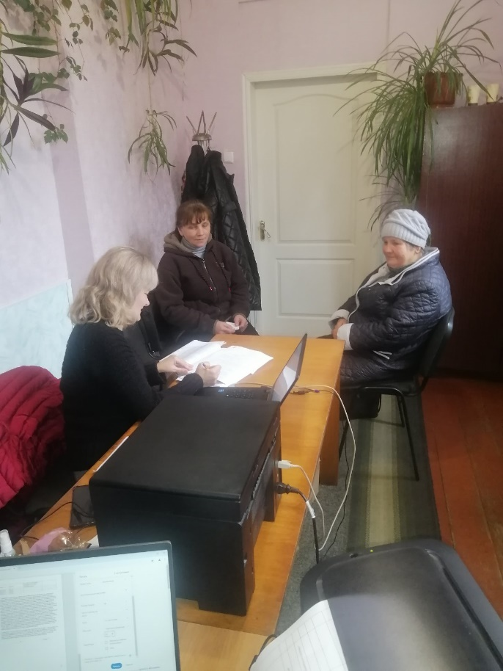
Здійснено 191 відвідування щодо легалізації тіньової зайнятості населення, якими охоплено таку ж кількість суб’єктів господарювання громади. 249 особам надана методична та консультативна допомога.
Для покращення колдоговірної роботи в громаді працівниками управління праці та соціального захисту населення проводиться роз’яснювальна робота з наданням конкретної допомоги та методичних рекомендацій з укладання колективних договорів та внесення змін та доповнень до діючих угод. Протягом звітного періоду повідомно зареєстровано 29 колективних договорів.
Проведено 6 засідань міської робочої групи з питань забезпечення контролю за додержанням законодавства про працю та реалізації державної політики у сфері зайнятості населення на території населених пунктів територіальної громади та міської тимчасової комісії з питань погашення заборгованості із заробітної плати (грошового забезпечення), пенсій, стипендій та інших соціальних виплат, на яких було заслухано 69 керівників суб’єктів господарювання міста із заробітною платою менше або на рівні мінімальної та заслухано 71 керівника, які заборгували зі сплати ЄСВ та керівника, у якого наявна заборгованість із заробітної плати.
Проводились семінар-наради з керівниками підприємств, установ та організацій міста, відповідальними за охорону праці.
У м.Хмільнику та на базі навчальних комбінатів м.Вінниці навчання з питань охорони праці пройшли 175 фахівців підприємств громади. Проведено атестацію робочих місць зі шкідливими та важкими умовами праці на 4-х підприємствах міської громади.

СОЦІАЛЬНИЙ ЗАХИСТ
Видатки бюджетних коштів усіх рівнів на соціальний захист 15598 мешканців міської громади за 10 місяців 2024 року склали майже 118,8 млн грн.
Зокрема, за рахунок державного бюджету проведено нарахувань на загальну суму 100,1 млн грн., профінансовано через управління праці та соціального захисту населення міської ради 68,8 млн грн:
- виплачено всіх видів державних допомог, компенсацій та винагород 2311 одержувачам на суму – 66,7 млн грн., (в т.ч. видатки на дитячі будинки сімейного типу та прийомні сім’ї - майже 1,7 млн грн.);
- нарахування по допомозі на проживання внутрішньо переміщеним особам станом на 01.11.2024р. проведено 680 особам на 30 млн грн. (перерахування бюджетних коштів здійснюється Мінсоцполітики);
- нарахування грошової компенсації вартості одноразової натуральної допомоги «пакунок малюка» проведено 125 особам на суму 952 тис грн. (перерахування бюджетних коштів здійснюється Мінсоцполітики);
- нарахування компенсації витрат за тимчасове розміщення ВПО, відповідно до переліку осіб, що розмістили внутрішньо переміщених осіб - 308,1тис грн. (опрацьовано 282 заяви,) (фінансування проєкту "Прихисток" забезпечується УВКБ ООН);
- видатки з державного бюджету для надання 58 особам передбачених законодавством пільг та інших соціальних гарантій – майже 2,2 млн грн.

Коштом державного бюджету двом особам виплачено одноразову грошову допомогу в разі загибелі (смерті) або інвалідності деяких категорій осіб на загальну суму 1,5 млн грн.
13 військовослужбовцям, звільненим з військової строкової служби, виплачено матеріальну допомогу на суму 52,3 тис грн.
15 ветеранам війни за рішеннями суду здійснено доплату недоплаченої грошової допомоги до 5-го травня за 2021 рік на загальну суму 123,5 тис грн.
З початку року пройшли реабілітацію: 20 дітей з інвалідністю в Державній реабілітаційній установі «Центр комплексної реабілітації для дітей з інвалідністю «Промінь», одна особа з інвалідністю внаслідок війни - в Державній реабілітаційній установі «Всеукраїнський центр комплексної реабілітації для осіб з інвалідністю» с.Лютіж Київської області.
24 дитини з інвалідністю отримали реабілітаційні послуги в реабілітаційних центрах України на загальну суму 473,1 тис грн.
Сформовано 227 особових справ щодо забезпечення технічними засобами реабілітації осіб з інвалідністю, дітей з інвалідністю та інших категорій населення, які передані до Вінницького обласного відділення Фонду соціального захисту осіб з інвалідністю.
Відповідно до медичних показань 219 осіб забезпечені необхідними технічними засобами реабілітації в кількості 1975 виробів.
Опрацьовано 365 заяв щодо надання/продовження статусу та видачі посвідчення осіб з інвалідністю внаслідок війни, члена сім’ї загиблого (померлого) ветерана війни, члена сім’ї загиблого (померлого) Захисника чи Захисниці України, дружини померлого громадянина, смерть якого пов’язана з Чорнобильською катастрофою, ветерана праці, батьків багатодітної сім’ї, дитини з багатодітної сім’ї. Також видано 70 посвідчень особам з інвалідністю, які не мають права на пенсію, та 4 довідки для отримання пільг особам з інвалідністю, які не мають права на пенсію чи соціальну допомогу.
Шістьом особам присвоєно почесне звання України «Мати-героїня». Ще один пакет документів на громадянку, яка претендує на присвоєння почесного звання України «Мати героїня», передано на розгляд до Офісу Президента України.
Відбулося 14 засідань опікунської ради, 21 особі надано подання щодо доцільності призначення опікуном недієздатної особи, 2 опікунам недієздатних осіб надано дозволи на укладення від імені та в інтересах їх підопічних договорів поділу спадкового майна.
Видатки з місцевого бюджету згідно комплексної програми «Добро», комплексної Програми підтримки Захисників і Захисниць України та членів їх сімей та програми підтримки сім'ї, дітей та молоді, запобігання домашньому насильству, забезпечення рівних прав і можливостей жінок та чоловіків та попередження торгівлі людьми становлять 16,5 млн грн, зокрема:
- допомога та компенсація 439 особам на 10,4 млн грн (в т.ч. - 2 членам сімей загиблих (померлих) Захисників чи Захисниць України та 2 особам з інвалідністю внаслідок війни 2 групи перераховано на спеціальні рахунки грошову компенсацію за належні для отримання жилі приміщення в загальній сумі 7,1 млн грн);
- допомога та підтримка на майже 6 млн грн (в т.ч. - 1408 особам матеріальна допомога на 3,3 млн грн, 6605 осіб отримали гарантовані державою компенсації та пільги за рахунок міського бюджету - 2 млн грн, підтримка 3-х громадських організацій - 349 тис грн);
- фінансування заходів та акцій програми підтримки сім’ї, запобігання та протидії домашньому насильству та насильству за ознакою статі, забезпечення рівних прав і можливостей жінок та чоловіків та попередження торгівлі людьми - 73,8 тис грн.
Коштом обласного бюджету в рамках виконання заходів обласної цільової програми підтримки учасників бойових дій, членів їх сімей, членів сімей загиблих (померлих) ветеранів війни, Захисників та Захисниць України на 2022-2026 роки, затвердженої рішенням 15 сесії Вінницької обласної Ради 8 скликання від 24.12.2021 №298 (зі змінами), надано матеріальну допомогу 30 особам на загальну суму 2,2 млн грн, зокрема:
- 29 особам одноразову матеріальну допомогу для здійснення почесного поховання загиблих (померлих) осіб, які захищали незалежність, суверенітет і територіальну цілісність України на суму 2 195,3 тис. грн.;
- виплату щорічної матеріальної допомоги членам сімей загиблих/постраждалих осіб під час участі у масових акціях громадського протесту у зв’язку з річницею подій на Майдані 18-20 лютого 2014 року 1 особі на суму 1 тис. грн.
Проведена робота з інформування, прийому документів, обробки, нарахування та створення заявки на фінансування до Департаменту молодіжної та соціальної політики Вінницької обласної військової адміністрації для отримання 27 особами компенсаційної виплати за навчання учасників бойових дій та їх дітей з обласного бюджету.

НАДАННЯ СОЦІАЛЬНИХ ПОСЛУГ
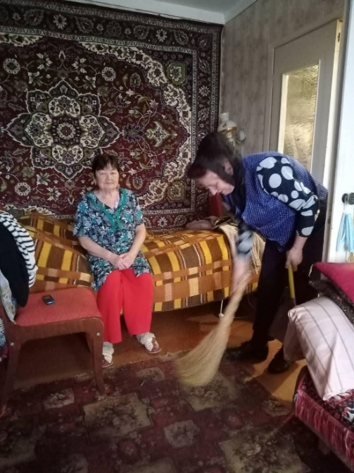
З початку 2024 року прийнято та опрацьовано 241 заяву з надання соціальних послуг, загалом прийнято 537 рішень про надання, відмову та припинення надання соціальних послуг, відповідно до рішень виконавчого комітету Хмільницької міської ради 26 особам надано соціальну послугу догляд вдома на безоплатній основі. Опрацьовано 1 звернення особи похилого віку з інвалідністю, яка перебувала в складних життєвих обставинах щодо надання соціальних послуг на обласному рівні.
З метою комплексного визначення індивідуальних потреб особи, яка потребує надання соціальних послуг, здійснено 195 обстежень.
Опрацьовано 2 звернення осіб, які потребують надання соціальних послуг на професійній основі.
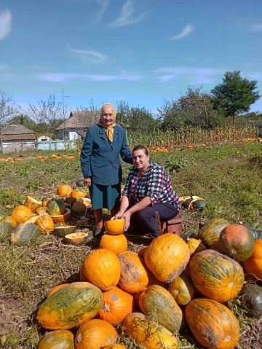
Станом на 01.11.2024 року 1127 громадян перебувають на обліку у територіальному центрі соціального обслуговування (надання соціальних послуг) Хмільницької міської ради, зокрема:
- на обліку у відділенні соціальної допомоги вдома перебуває 409 осіб, які не здатні до самообслуговування і потребують сторонньої допомоги, соціального обслуговування (надання соціальних послуг) в домашніх умовах згідно з медичним висновком, в т.ч. 245 осіб у сільських населених пунктах громади;
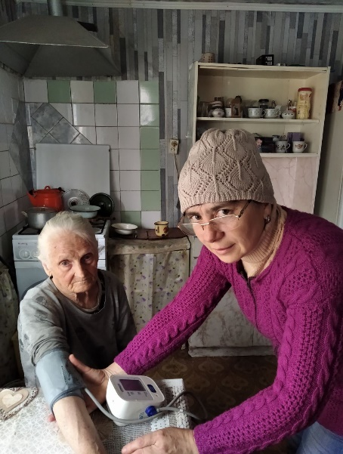
- на обліку та обслуговуванні у відділенні денного перебування знаходиться 163 особи, які мають часткове порушення рухової активності, частково не здатні до самообслуговування та потребують соціально-побутової та психологічної адаптації;
на обліку та обслуговуванні у відділенні адресної натуральної та грошової допомоги перебуває 553 особи.
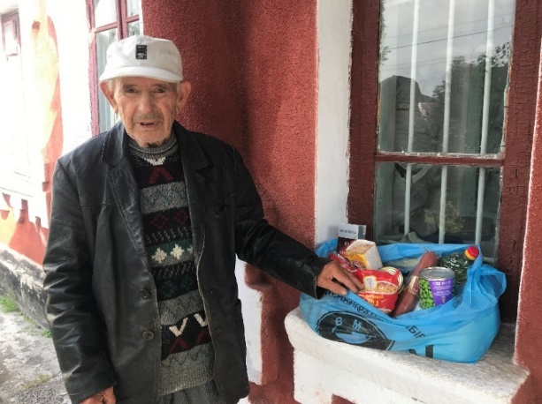
У відділенні денного перебування територіального центру соціального обслуговування проведено 29 тематичних заходів, майстер-класів, тренінгів тощо. Постійно проводяться заняття з декоративно-прикладного мистецтва (виготовлення домовичків-оберегів, виготовлення ляльок-мотанок, ліплення картин з солоного тіста, пошиття кухонних прихваток, пошив ляльок-грілок, виготовлення подарункових сувенірів (гноми, лялька Тільда), виготовлення подарункових букетів (кущ мальв, лілії, нарциси з фоамірану, троянди з гофропаперу). Надаються консультації з правильного користування гаджетами. Відвідувачі навчаються користуватися телефонами та оплачувати комунальні послуги онлайн. Виконували замовлення відвідувачів відділення з ремонту одягу. Організовано гурткову роботу відвідувачів для виконання замовлень потреб захисників.
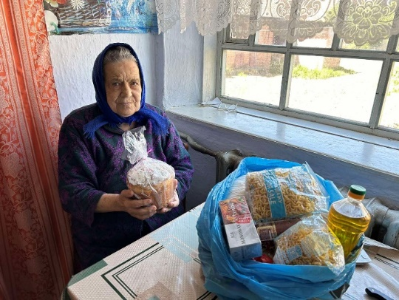
Протягом 2024 року територіальний центр отримав благодійну допомогу від 6-ти переможців конкурсу грантів «Курс на Незалежність 2.0» на загальну суму 461,3 тис грн, завдяки чому сформовано 1065 продуктових наборів, які видавалися малозабезпеченим громадянам похилого віку, особам з інвалідністю та внутрішньо переміщеним особам.
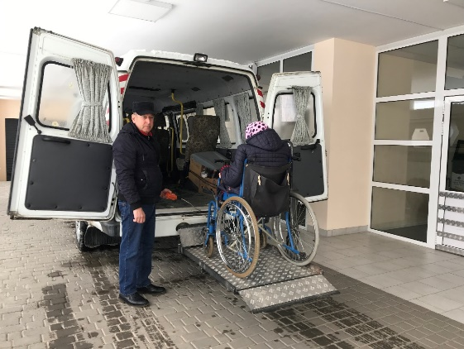
При відділенні організації надання адресної натуральної та грошової допомоги функціонує соціально-транспортна служба «Надія» для перевезення осіб з інвалідністю та інших маломобільних груп населення Хмільницької міської територіальної громади. З листопада 2023 року по жовтень 2024 року надано 325 транспортних послуг вищезазначеній категорії громадян для перевезення до підприємств, установ та організацій, діяльність яких пов’язана з обслуговуванням цієї категорії осіб або наданням їй необхідних послуг.

ОХОРОНА ЗДОРОВ’Я
Видатки на охорону здоров’я цьогоріч склали 14,6 млн грн, або 3,5% загального бюджету, що на 3,9 млн грн більше аналогічного показника 2023 року.
Первинний рівень медичної допомоги Хмільницької громади забезпечує Комунальне некомерційне підприємство «Хмільницький центр первинної медико-санітарної допомоги» Хмільницької міської ради, в якому працюють 25 лікарів загальної практики – сімейних лікарів, що надають первинну медичну допомогу населенню громади.
Станом на 01.11.2024 року укладено 36557 декларацій з медичного обслуговування, з них 6701 - дитяче населення.
До структури Центру входить 7 амбулаторій загальної практики – сімейної медицини та 13 пунктів здоров’я, розташованих у власних або орендованих приміщеннях.
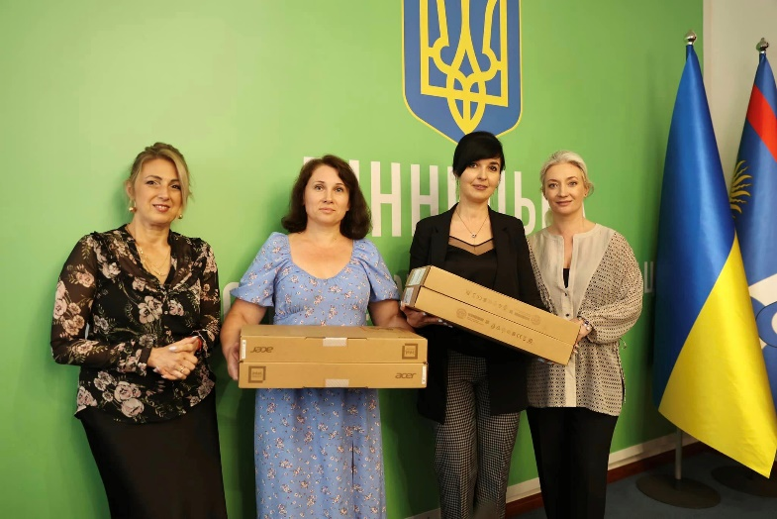
За звітний період підприємство отримало дохід від НСЗУ – 31млн 441,6 тис грн. Витрати за рахунок коштів НСЗУ з початку року становлять майже 24,6 млн грн.
За рахунок коштів місцевого бюджету витрати підприємства за 10 місяців 2024 року становлять 6 млн 164,8 тис грн, а саме:
- оплата праці медичним працівника пунктів здоров’я – 1,5 млн грн;
- нарахування на заробітну плату – 354,0 тис грн;
- спожиті енергоносії - 890,6 тис грн;
- медикаменти для пільгової категорії населення за рецептами лікарів - 505,8 тис грн;
- засоби гігієни – підгузки, калоприймачі, сечоприймачі для пільгової категорії населення та спеціальне дитяче харчування - 809,6 тис грн;
- медичні огляди працівників - 43,2 тис грн;
- будівельні матеріали, господарські матеріали (цемент, клей для плитки, фарба, труби, крани) – 292,2 тис грн;
- комп’ютерне обладнання та принтери – 71,1 тис грн;
- виплата пільгових пенсій медичним працівникам – 19,1 тис грн;
- витрати на оплату послуг виготовлення технічної документації та послуг сервісного (технічного) обслуговування систем газопостачання та/або газовикористовуючого обладнання – 118,3 тис грн;
- видатки на навчання та відрядження медичних працівників – 22,5 тис грн.
Капітальні видатки з бюджету громади на ремонт будівлі клініко – діагностичної лабораторії та денного стаціонару з заміною дверних та частково віконних блоків на енергозберігаючі та реконструкцію покрівлі цього приміщення за адресою: м. Хмільник, вул. Чорновола В’ячеслава 64, склали 1 млн 486 тис грн (369,9 тис грн 1 млн 116,2 тис грн відповідно).
У листопаді – грудні 2023 року КНП «Хмільницький ЦПМСД» освоїло 3 млн 187,5 тис грн коштів міського бюджету, за які було придбано:
- будівельні матеріали – плитку, металопластикові конструкції віконних блоків та дверного блоку - 378,2 тис грн;
- генератори – 64 тис грн;
- засоби гігієни – підгузки - 211,8 тис грн;
- послуги проведення технічної інвентаризації будівель – 12,6 тис грн;
- медикаменти для пільгової категорії населення за рецептами лікарів - 177,5 тис грн.
Проведено:
- реконструкцію покрівлі будівлі клініко – діагностичної лабораторії та денного стаціонару м. Хмільник по вул. Чорновола В’ячеслава, 64 на суму 1304,3 тис грн,
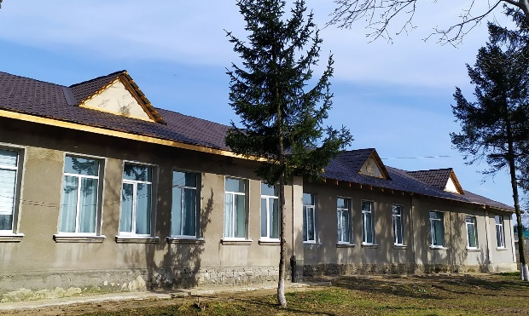
- реконструкцію покрівлі будівлі корпусу АЗПСМ м.Хмільника по вул. Чорновола В’ячеслава, 64 (в т.ч. з виготовленням проектно – кошторисної документації та проведення її експертизи) і технічний нагляд - 335,3 тис грн,
- капітальний ремонт будівлі АЗПСМ у сільській місцевості, а саме АЗПСМ с.Широка Гребля вул.Першотравнева, буд. 80Б (в т.ч. з виготовленням проектно – кошторисної документації та проведення її експертизи) - 127,8 тис грн.
Здійснено розрахунок за спожиті енергоносії - 576 тис грн.

У комунальному некомерційному підприємстві «Хмільницька центральна лікарня» Хмільницької міської ради розгорнуто 200 ліжок в стаціонарних відділеннях: хірургічному, неврологічному, акушерсько-гінекологічному, інфекційному, педіатричному, терапевтичному. Крім того, функціонують 9 ліжок в відділенні анестезіології та інтенсивної терапії та 6 ліжок у відділенні екстреної (невідкладної) медичної допомоги.
Завдяки визначенню Міністерством охорони здоров’я КНП «Хмільницька ЦЛ» як кластерного закладу охорони здоров’я лікарня має додаткові можливості та стає потужним та багатопрофільним закладом, надає і зможе надавати якнайширший перелік пріоритетних медичних послуг.
За звітний період в усіх стаціонарних відділеннях проліковано – 7525 хворих, прооперовано - 1746 хворих. Активно впроваджуються малоінвазивні (лапароскопічні) оперативні втручання. Оперативна активність становить 64,9%.
В акушерсько - гінекологічному відділенні прийнято 170 пологів.
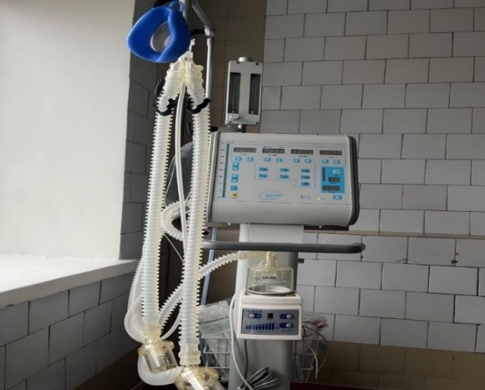
У лабораторії проводиться широкий спектр лабораторних досліджень. За звітний період виконано 341 859 аналізів.
Амбулаторна допомога надається в поліклініці та стоматологічному відділенні. За 10 місяців зареєстровано 72 404 відвідувань до лікарів поліклініки включно з профілактичними оглядами.
Між КНП «Хмільницька центральна лікарня» і НСЗУ укладено Договір за 20 пакетами послуг, в тому числі - 2 пріоритетних: медична допомога при пологах; медична допомога при гострому мозковому інсульті.
Штатна чисельність КНП «Хмільницька центральна лікарня» Хмільницької міської ради станом на 01.11.2024: 359 осіб персоналу, з них: лікарів - 91, 137 - осіб середнього медичного персоналу, 73 - молодшого медичного персоналу та 58 - інші працівники. Фактична укомплектованість лікарських штатних посад - 94%, укомплектованість середнім медичним персоналом - 98,7%, що відповідає минулорічному рівню.
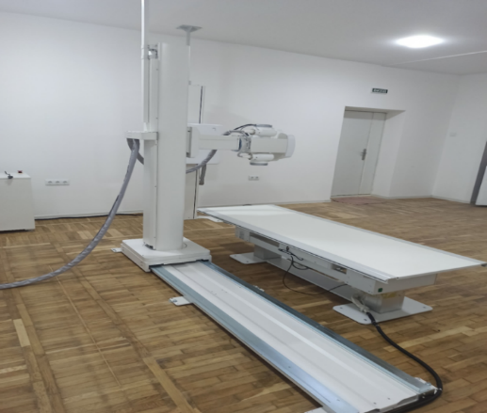
Благодійна допомога та централізоване постачання медикаментів, вакцин, виробів медичного призначення за рахунок обласного і державного бюджетів сумарно становлять 931,8 тис грн.
Централізовано отримано рентгенівську систему вартістю 3299,0 тис грн.
Від благодійників надійшло медичне обладнання на 315,8 тис грн (2 апарати ШВЛ та 3 апарати вакуумної терапії).
Завершена процедура введення в експлуатацію рентген обладнання (система медична мамографічна цифрова).
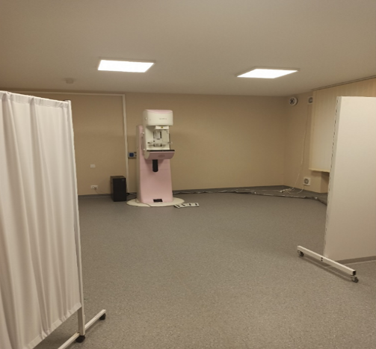
З метою покращення матеріально-технічної бази Хмільницькою міською радою виділено кошти для придбання в листопаді – грудні 2024 року медичного обладнання на 1 млн грн. Також за рахунок місцевого бюджету заключено договір з підрядником на проведення капітального ремонту лікарняного ліфта в дитячому відділенні лікарні (вартість робіт - 1 млн 890 тис грн).
За рахунок коштів НСЗУ придбано медичне обладнання на 558,2 тис грн (ваги медичні, електрокардіографи, кушетка медична, ліжко медичне, світильник стельовий хірургічний ти інше).
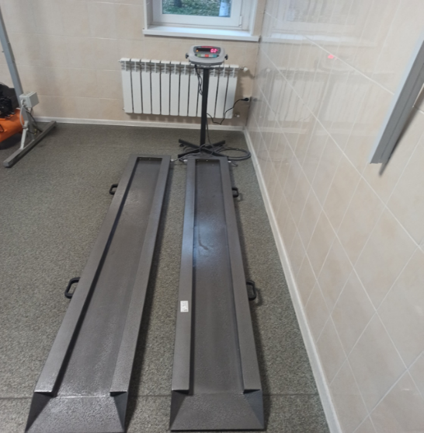
Поточні видатки за рахунок коштів бюджету громади за звітний період склали 8 млн 261,3 тис грн:
- на відшкодування вартості комунальних послуг – 7 млн 556,6 тис грн;
- на доставку та виплату пільгових пенсій медичним працівникам, які працювали на роботах зі шкідливими і важкими умовами праці та інших гарантованих державою виплат медичним працівникам - 195,6 тис грн.
Виготовлено ПКД на об’єкт «Реконструкція першого поверху будівлі «А» приміщення педіатричного корпусу для створення відділення реабілітації КНП «Хмільницька центральна лікарня» Хмільницької міської ради, за адресою: 22000, м. Хмільник, вул. Монастирська, 71, Вінницька область». Капітальні видатки на реконструкцію та реставрацію становлять 509,1 тис грн.
Комунальне підприємство «Центральна Хмільницька аптека №265» Хмільницької міської ради є закладом охорони здоров’я та забезпечує населення лікарськими засобами, виробами медичного призначення, наркотичними засобами, психотропними речовинами і прекурсорами. Підприємство діє на умовах повного госпрозрахунку та самоокупності.
За звітний період медичних препаратів реалізовано на 16599,7 тис грн, з них безкоштовно для пільгової категорії населення – на 699,8 тис грн.
Продовжується реалізація лікарських засобів населенню у сільській місцевості через працівників сільських амбулаторій. У звітному періоді чистий дохід склав 727,9 тис грн. Витрати на заробітну плату, комунальні платежі та інші адміністративні витрати за цей період становлять 2945,4 тис грн.

ОСВІТА
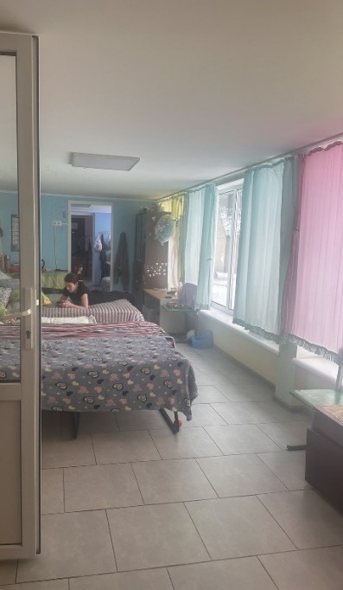
Сьогодні освітня галузь Хмільницької міської територіальної громади – динамічна система, яка постійно розвивається, удосконалюється для забезпечення права кожного на якісну освіту: вихованці дошкілля отримують знання, що максимально відповідають їх потребам; перед учнями закладів загальної середньої освіти – цілий світ новітніх інформаційних форматів; нові освітні можливості й умови – для дітей з особливими освітніми потребами; престижність, самореалізація, конкурентоспроможність – для учнів випускних класів.
Минулий навчальний рік – це рік стійкості, рік незламності, віри і надії у світле майбутнє. Кожен українець вбачає своє майбутнє у вільній, самодостатній і, що надважливо, - освіченій Україні. Пройшовши цей складний період, українське суспільство ще більш глибоко усвідомлює, що освіта, знання є важливою складовою національної безпеки держави, бо знання – це сила, сила – це перемога. Педагогічна спільнота Хмільниччини тримає освітянський фронт. Заклади освіти стали форпостами незламності, консолідації, гуманізму.
У приміщенні Куманівецької гімназії Хмільницької міської ради створено місце компактного проживання, де поселилося 14 внутрішньо переміщених осіб. Працівники закладу забезпечують людям, які втратили житло, гідне, комфортне, спокійне проживання.

Дошкільна освіта
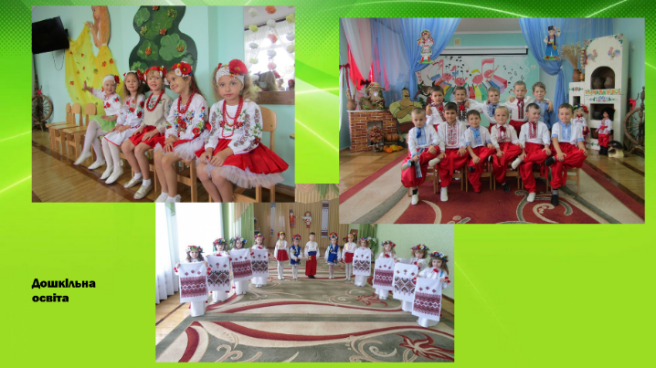
Майбутнє України визначається рівнем освіченості її найменших громадян – дітей дошкільного віку. Знання та вміння, набуті в дитинстві, - це коріння. Чим воно міцніше, тим впевненіше почувається людина в житті. Саме тому триває постійний пошук шляхів творчого зростання дітей з урахуванням їхніх індивідуальних особливостей та можливостей зростати здоровими, вільними та щасливими.
Діти отримують освіту у 12 закладах дошкільної освіти, структурних дошкільних підрозділах 6 закладів загальної середньої освіти.
З 01.09.2024 року припинив діяльність Лелітський заклад дошкільної освіти.
Кількість вихованців складає 1068 дітей, з них у міських ЗДО - 783 вихованці, у ЗДО сільської місцевості - 285.
Черга на влаштування в заклади дошкільної освіти відсутня.
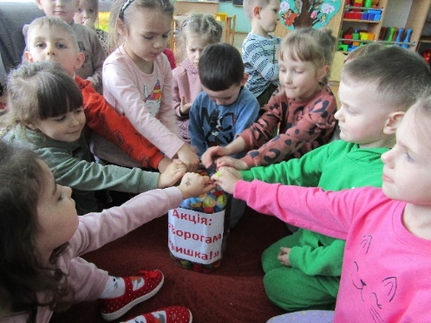
Рівень охоплення дошкільною освітою дітей від 3-х до 6-ти років становить 95 % , 5-річного віку- 100 %.
У закладах дошкільної освіти працює 143 педагогічних працівники та 173 особи технічного персоналу. Адміністрація та педагогічні колективи ЗДО створюють належні умови для всебічного повноцінного розвитку і комфортного перебування дітей у дошкільних закладах.

Загальна середня освіта
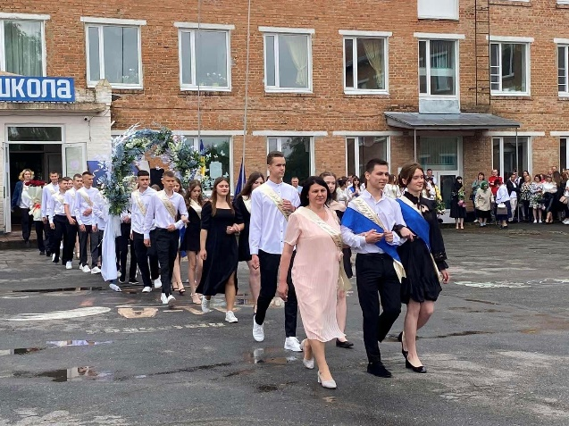
У громаді функціонує 18 закладів загальної середньої освіти, з них 14 ліцеїв, 4 гімназії. У них здобувають освіту 4382 учні: на території міста - 2969 учнів, середня наповнюваність класів становить 27,4 учнів, у сільській місцевості - 1413 учнів, середня наповнюваність класів -10,9 учнів. Упродовж останніх років спостерігається тенденція до зменшення чисельності школярів у закладах освіти, що впливає на зменшення кількості класів та учнів у них. 1
Навчальний процес для здобувачів освіти забезпечують 575 педагогічних та 275 технічних працівників.
Середня вартість утримання одного учня за 9 місяців 2024 року становить 26,1 тис грн. Найдешевше для громади обходиться надання освітніх послуг учневі Ліцею №2 м.Хмільника - 17,7 тис грн, найдорожче - учень Шевченківського ліцею Хмільницької міської ради - 73,3 тис грн.
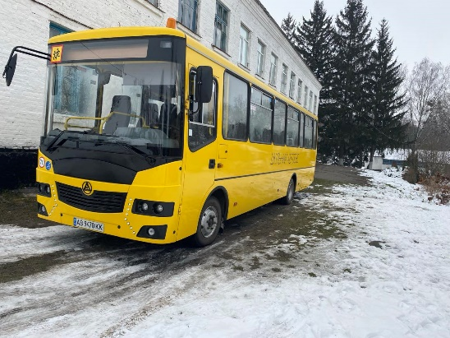
У продовж минулого року всі заклади загальної середньої освіти нашої громади використовували електронні журнали та щоденники.
Це забезпечило підвищення ефективності роботи педагогів, формування цифрової компетентності та інформаційної культури всіх суб’єктів освітнього процесу, посилення участі батьків в освітньому процесі.
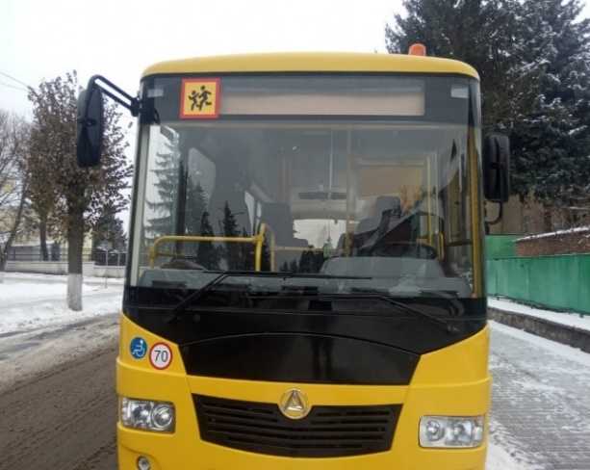
Для забезпечення рівного доступу до якісної освіти створено належні умови безпечного, регулярного і безоплатного перевезення учнів, вихованців та педагогічних працівників закладів освіти до місць навчання, роботи і додому: 10 шкільних автобусів здійснюють підвезення 578 учнів, 45 вихованців і 36 педагогів. Головними викликами організації підвезення в закладах загальної середньої освіти залишається недостатня кількість шкільних автобусів і наявність застарілих транспортних засобів.
З початку повномасштабної війни 2 автобуси передано на потреби ЗСУ. Тож відновлення парку шкільних автобусів є пріоритетними завданнями. З огляду на це з місцевого бюджету виділено співфінансування на придбання шкільного автобуса у сумі 1970,0 тис грн.
В Україні триває освітня реформа впровадження профільної старшої школи, основною вимогою якої є створення ліцеїв. З метою приведення мережі закладів загальної середньої освіти Хмільницької міської ради у відповідність цьогоріч прийнято План формування мережі закладів загальної середньої освіти Хмільницької міської ради на 2024-2027 роки.
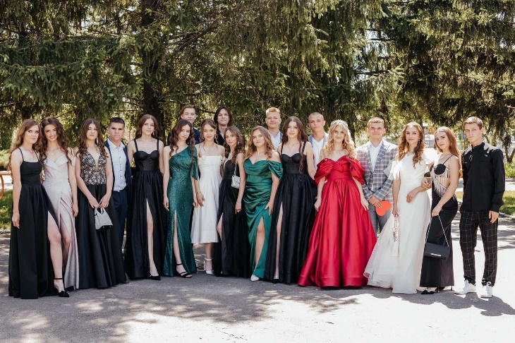
У 2023/2024 навчальному році базову загальну середню освіту отримали 439 випускників, із них 34 отримали свідоцтва з відзнакою, 265 випускників 11-х класів отримали свідоцтва про здобуття про повну загальну середню освіту, з них 29 нагороджені медалями (24 - золотими та 5 - срібними).
Одним із пріоритетних завдань сучасної школи є створення умов, які забезпечують виявлення та розвиток талановитих дітей. Участь у предметних олімпіадах – яскравий показник ефективної роботи з обдарованою молоддю.
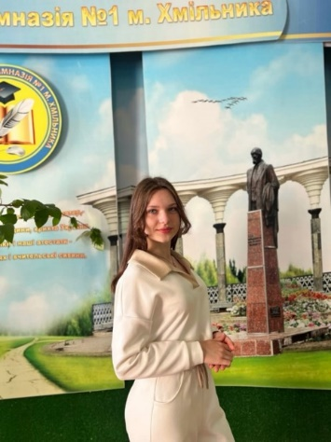
Учні закладів загальної середньої освіти нашої громади брали участь у ІІІ етапі Всеукраїнських учнівських олімпіад з базових дисциплін (взяли участь 35 учнів, із них 22 учні здобули 33 призових місця (І місце - 10, ІІ місце - 4, ІІІ місце- 19).

Найбільш «урожайними» олімпіади стали для здобувачів освіти таких закладів освіти:
Ліцей №1 м. Хмільника – 11 призових місць;
Ліцей №4 м. Хмільника – 10 призових місць;
Ліцей №3 м. Хмільника – 6 призових місць;
Сьомацький ліцей – 3 призових місць;
Ліцей №2 м. Хмільника – 1 призове місце;
Лозівський ліцей – 1 призове місце;
Кушелівський ліцей – 1 призове місце.

Перемогу у п’ятьох та більше олімпіадах з різних предметів здобули Марковська Катерина, учениця Ліцею №4 м.Хмільника, та Шевченко Анастасія, учениця Ліцею №3 м.Хмільника.
П’ять Хмільницьких ліцеїстів брали участь у IV етапі Всеукраїнських учнівських олімпіад з базових дисциплін: Марковська Катерина (історія), Шевченко Анастасія (польська мова), Мотрук Марія (біологія), Буртова Валерія (хімія), Шишковський Антон (математика). Шевченко Анастасія стала переможницею і здобула 2 призове місце.


Вісім здобувачів освіти взяли участь у Міжнародних конкурсах: з української мови ім. П.Яцика, мовно-літературному конкурсі учнівської молоді ім. Т.Г. Шевченка, та здобули 2 призових місця у ІІІ етапі.

Команди Ліцею №2 м. Хмільника вибороли І місце в обласному етапі Всеукраїнських змагань Пліч-о-пліч «Всеукраїнські шкільні ліги» з футзалу та І місце в ІІІ етапі Всеукраїнського масового заходу «Олімпійське лелечення-2023».
Відповідно до Програми розвитку освіти Хмільницької міської територіальної громади на 2022-2026 роки на преміювання обдарованих дітей з міського бюджету було використано майже 112,0 тис грн.

Основним моніторингом якості освіти є зовнішнє незалежне оцінювання. Але через запровадження в Україні воєнного стану у 2024 році скасовано проведення зовнішнього незалежного оцінювання, як вступних випробувань до закладів вищої освіти. Замість ЗНО випускники закладів освіти, що здобули повну загальну середню освіту, складали національний мультипредметний тест (НМТ) у комп’ютерному форматі. Випускники Хмільницької громади підтвердили свій достатньо високий рівень знань і успішно склали тестування.
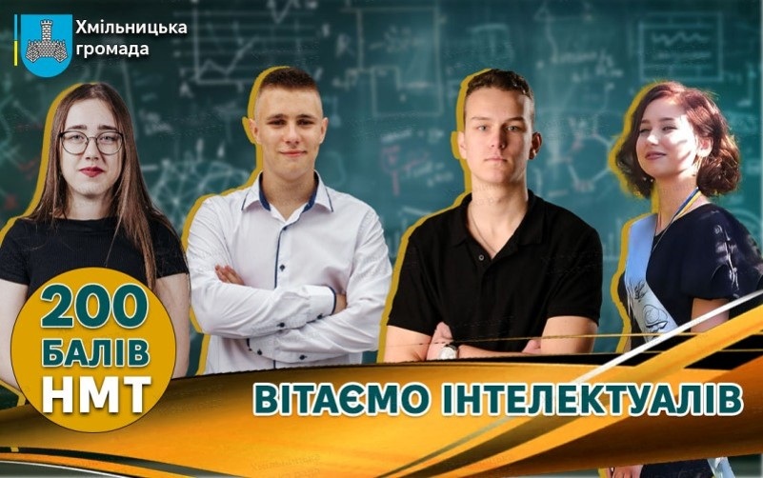
Четверо випускників закладів загальної середньої освіти міської громади успішно впоралися з НМТ та отримали максимальних 200 балів:
-Анастасія Поліщук, Ліцей №1 м.Хмільника (українська література);
-Дмитро Лавренюк, Ліцей №1 м.Хмільника, (математика);
-Олександр Романчук, Кожухівський ліцей, (історія України);
-Олександра Попович, Ліцей №2. м. Хмільника, (англійська мова).

Сьогодні, аби досягти значних результатів на педагогічній ниві, учитель має бути прогресивним, креативним та відкритим до інновацій. Учителі громади постійно підвищують свій професійний рівень, проходять курси підвищення кваліфікації, тренінгові заняття, беруть участь у майстер – класах, онлайн-курсах, семінарах, майстерках, едкемпах, конференціях, читаннях, вебінарах, дискусіях, обговореннях, конкурсах тощо.
Сходинкою до професійного зростання педагогічних працівників, що засвідчує педагогічну майстерність, є сертифікація. У 2023/2024 начальному році, пройшовши сертифікацію, свої найкращі професійні якості продемонстрували вчителька математики Ліцею №1 Тетяна Мельник та дві вчительки української мови та літератури Ліцею №3 Людмила Гунько та Ліцею №4 Альона Стахова.

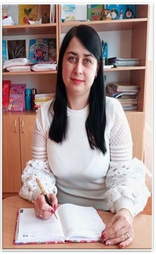
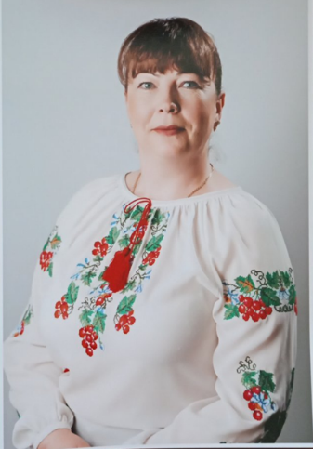

Позашкільна освіта
Позашкільна освіта – цілеспрямований процес і результат навчання, виховання, розвитку та соціалізації особистості у вільний час у позашкільних навчальних закладах. Також вона забезпечує застосування знань на практиці, опанування вміннями та навичками творчої діяльності.
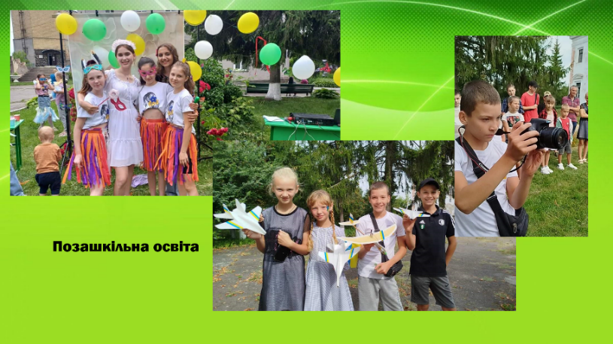
У Центрі дитячої та юнацької творчості м. Хмільника навчається 495 дітей, віком від 5 до 16 років. Функціонує 18 гуртків (33 групи). Команда педагогів ЦДЮТ злагоджено працює у системі гурткових занять, конкурсів, змагань, заходів тощо. Заклад будує позашкільну освіту на принципах презумпції талановитості кожної дитини, цінності дитинства, радості пізнання, розвитку особистості, здоров’я, безпеки.
Вихованці Центру дитячої та юнацької творчості поєднували навчання і творчу роботу в гуртках з участю в обласних та Всеукраїнських конкурсах, виставках, змаганнях з виховними заходами та активним відпочинком.
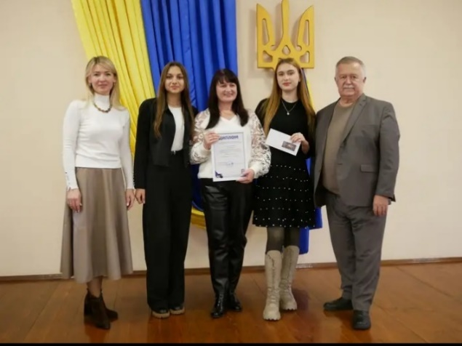
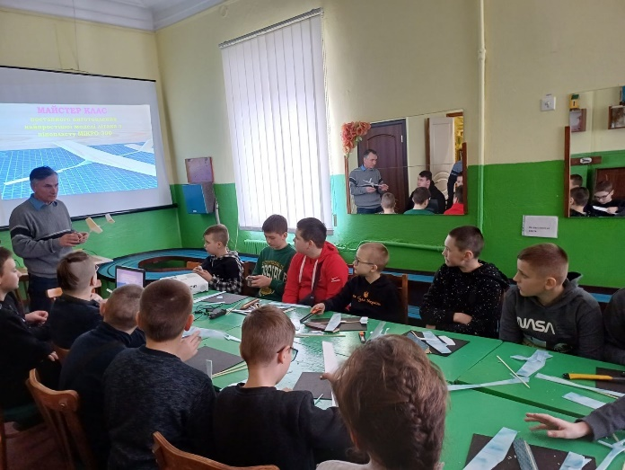
Найкращі результати гуртківці показали в художньо-естетичному напрямі в номінаціях «Новорічна композиція» та «Український сувенір», «Майстри орігамі» та « Мистецтво орігамі», «Знай і люби свій рідний край», у науково- технічному напрямі - у початковому технічному моделюванні, у Всеукраїнській виставці-конкурсі науково-технічної творчості учнівської молоді «Наш пошук і творчість, тобі – Україно!», фотоконкурсах «Моя Україна!» та «В об’єктиві натураліста».
За підсумками усіх цих конкурсів, виставок та змагань вихованці Центру дитячої творчості здобули 40 призових місць, вибороли три призових командних місця. Вихованці гуртків «Моделювання іграшок-сувенірів» (керівник Тетяна Лукащук), «Паперопластика» (керівник Лідія Паламарчук) стали призерами Всеукраїнського етапу «Знай і люби свій край».
Творча співпраця колективу закладу дає вагомі результати. У результаті такої взаємодії двох гуртків «Школа журналістики» (керівник гуртка Юлія Бараболя) та «Творча майстерня відеографії (керівник гуртка Андрій Загородній) створено потужні кінопроєкти: «Чому місто Хмільником назвали?»», «Великодні мотиви», «Разом до Перемоги!», соціальний ролик «Сьогодні -я! Завтра – ти!».

Харчування
Харчування відіграє важливу роль у повноцінному розвитку і зростанні школярів.
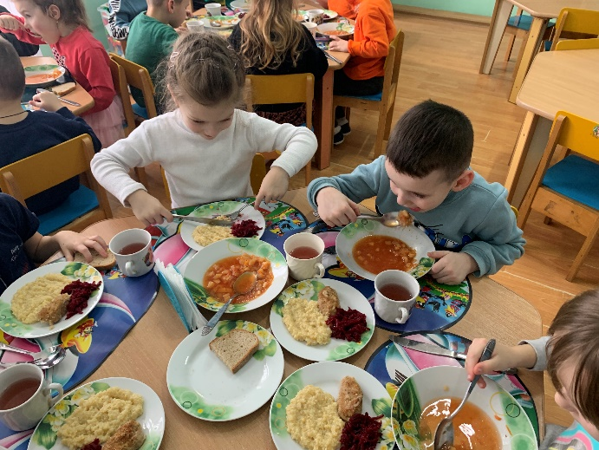
Сьогодні безкоштовним харчуванням забезпечено всіх учнів 1-4 класів, учнів 5-11 класів із категорії дітей - сиріт, дітей, позбавлених батьківського піклування, та дітей з особливими освітніми потребами, які навчаються в інклюзивних класах, дітей з числа внутрішньо переміщених осіб чи дітей, які мають статус дитини, яка постраждала внаслідок воєнних дій і збройних конфліктів, дітей, з числа осіб, визначених у статті 10 Закону України «Про статус ветеранів війни, гарантії їх соціального захисту», та учнів із сімей, які перебувають у складних матеріально-побутових умовах.

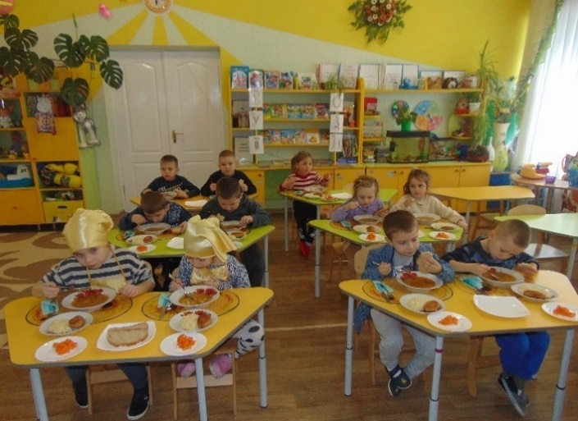
Вартість харчування у закладах загальної середньої освіти становить 45 грн, у дошкільних навчальних закладах - 60 грн, що відповідає минулорічному рівню.
Розмір батьківської плати становив 60 відсотків від фактичної вартості харчування однієї дитини в день.
У 2024 році відповідно до комплексної Програми підтримки захисників і захисниць України та членів їх сімей у Хмільницькій міській територіальної громади на 2024-2028 роки 50 відсоткову пільгу за харчування дітей в закладах дошкільної освіти надано 116 дітям та 8 членам сімей померлого захисника України - 100 % пільгу.

Заклад освіти – територія безпеки
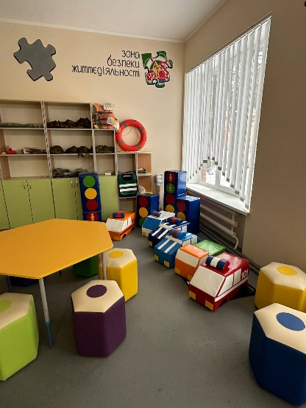
Війна внесла значні корективи у сферу освіти і дуже змінила поняття безпеки. Якщо у 90-х роках безпекою вважалося те, що діти були одягнені та нагодовані, то з 24 лютого 2022 року це поняття набуло ширшого контексту: чи дітям безпечно, комфортно, психологічно не складно, чи на них не тиснуть, не сварять. У цих нових небезпечних, кризових реаліях як ніколи актуальним залишається збереження життя учасників освітнього процесу.
Усі заклади освіти громади забезпечені найпростішім укриттям, в яких діти можуть уберегтися під час повітряної тривоги. Усі укриття облаштовані місцями для сидіння, ємностями з питною та технічною водою; контейнерами для зберігання продуктів харчування, виносними баками для нечистот, резервним штучним освітленням, первинними засобами пожежогасіння, засобами надання медичної допомоги.
Ужито заходів щодо приведення евакуаційних шляхів до норм законодавства, установлення покажчиків руху та табличок біля входу до укриттів. Власні укриття мають 24 заклади освіти нашої громади, 5 – орендують, ще 2 - використовують укриття закладу загальної середньої освіти.
У минулому році на облаштування укриттів у закладах освіти Хмільницької міської ради з місцевого бюджету використано 170 тис грн.
Цьогоріч ми взяли участь та здобули перемогу у конкурсі Вінницької обласної ради «Безпечні стійкі громади», відповідно до якого на облаштування укриттів з обласного бюджету виділено 500 тис грн та з місцевого бюджету - 467,4 тис грн.
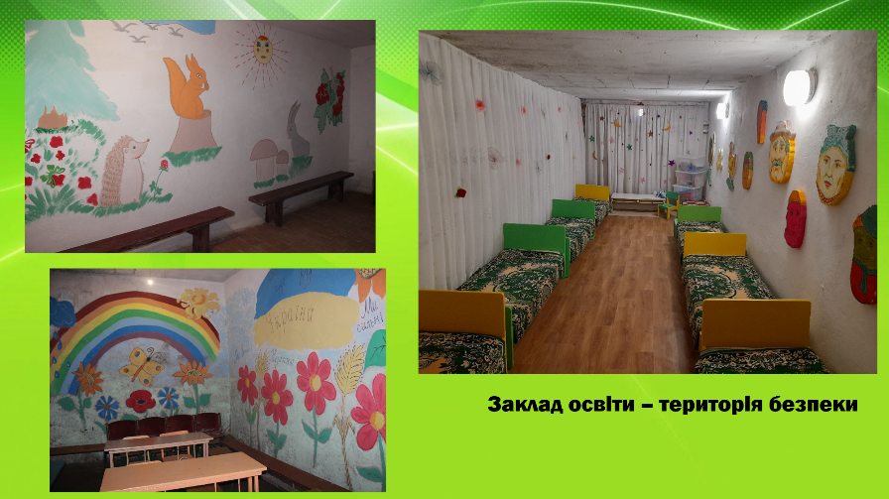
Вжито заходів щодо забезпечення охорони закладів освіти із залученням суб’єктів охоронної діяльності, поліції охорони, обладнання будівель, що охороняються, тривожною сигналізацією з виведенням сигналу на пульти охорони.
На сьогодні тривожна кнопка встановлена у 20-ти закладах освіти.

Із нового навчального року на базі трьох закладів загальної середньої освіти міста розпочали свою діяльність офіцери служби освітньої безпеки.

Створення інклюзивного освітнього простору
Створення інклюзивного середовища реалізує право дітей з особливими освітніми потребами на здобуття якісної освіти, забезпечує комфортні, безпечні умови навчання, інтеграцію цих дітей у суспільство. Інклюзивна освіта – один з ключових компонентів у формуванні безперешкодного освітнього середовища, визначеного Законом України «Про освіту» та Національною стратегією зі створення безбар’єрного простору в Україні на період до 2030 року.
Протягом останніх років у громаді збільшилася мережа закладів освіти та кількість дітей з особливими освітніми потребами, для яких організовано інклюзивне навчання.
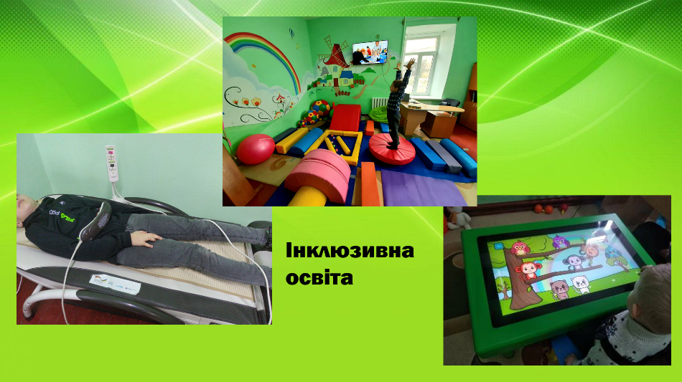
На інклюзивному навчанні перебувають 75 учнів, які навчаються в 52 інклюзивних класах ЗЗСО, 38 дітей здобувають освіту в 20 інклюзивних групах ЗДО. Із них з І рівнем підтримки – 0, ІІ рівнем – 8, ІІІ рівнем – 46, ІV рівнем - 46, V рівнем – 13. Ми третя територіальна громада Вінницької області за кількістю дітей з ООП на інклюзивній формі навчанні після Вінницької та Жмеринської. До штату педагогічних працівників ЗЗСО введено 52 посади асистента учителя та 20 посад асистента вихователя до ЗДО.
Системний супровід учасників освітнього процесу щодо реалізації прав осіб з особливими освітніми потребами на якісні освітні послуги забезпечує інклюзивно-ресурсний центр.
З початку 2024 року на обліку у Комунальній установі «Інклюзивно-ресурсний центр» Хмільницької міської ради перебуває 273 особи з особливими освітніми потребами. Одним з головних напрямків роботи інклюзивно-ресурсного центру є діагностика та раннє виявлення дітей з особливими освітніми потребами, надання їм системного кваліфікованого психолого-педагогічного супроводу. З цією метою в закладі забезпечено проведення комплексних психолого-педагогічних оцінок розвитку дітей. У 2024 проведено комплексних оцінок 96 з них 29 повторно.
У 2024 навчальному році фахівцями ІРЦ надано 240 корекційно-розвиткових занять особам з ООП.

Професійний розвиток педагогічних працівників
В умовах воєнного стану особливо потрібен супровід професійного розвитку педагогічних працівників як процесу змін, що відбувається на рівні дошкільної, загальної середньої та позашкільної освіти, так і в щоденних буденних проблемах закладів освіти.
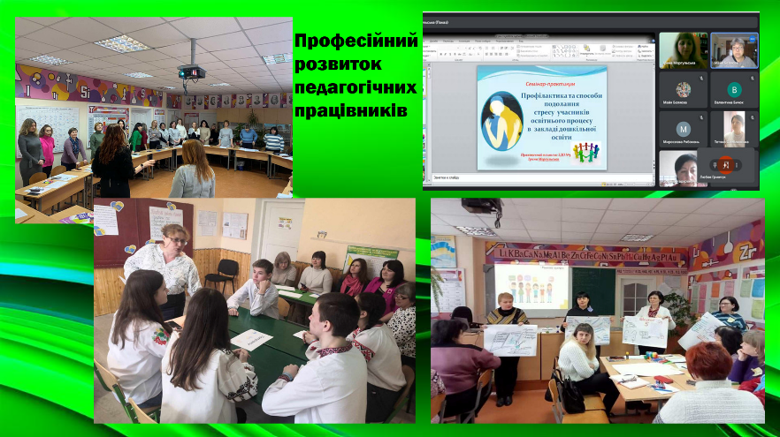
Центр професійного розвитку педагогічних працівників - нова інституція в галузі освіти, що забезпечує обізнаність вчителів у сучасних освітніх трендах.
У 2023/2024 навчальному році свою основну діяльність Центр професійного розвитку педагогічних працівників Хмільницької міської ради спрямував на професійну підтримку освітян громади, надання їм систематичної різнопланової допомоги з метою адаптації до зовнішніх впливів і змін, мотивації до позитивних зрушень.
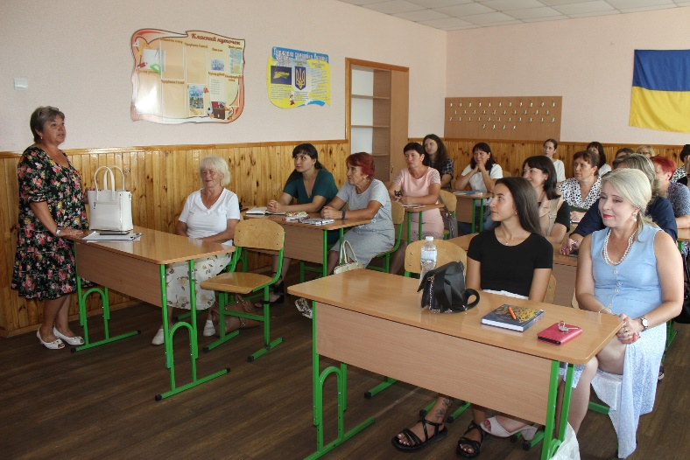
У ході консалтингової діяльності проведено 377 індивідуальних консультацій для директорів і педпрацівників за їх запитами з різних проблем управлінської та педагогічної діяльності, зокрема 31 – з організації освітнього процесу, 35 – з кадрової діяльності, 64 – з ведення документації, 32 – з укладання статутів, стратегій розвитку, положень про внутрішню систему забезпечення якості освіти, 19 – щодо розробки освітніх програм, 62 – щодо участі у фахових конкурсах, 285 – щодо організації підвищення кваліфікації, 10 – з роботи на персональному комп’ютері.
З метою розвитку творчого потенціалу вчителя, підвищення його фахової та професійної майстерності з педагогічними працівниками закладів освіти громади було проведено понад 30 заходів з актуальних питань організації освітнього процесу, формування фахових компетентностей педагогічних працівників, проходження курсів підвищення кваліфікації, атестації та сертифікації.

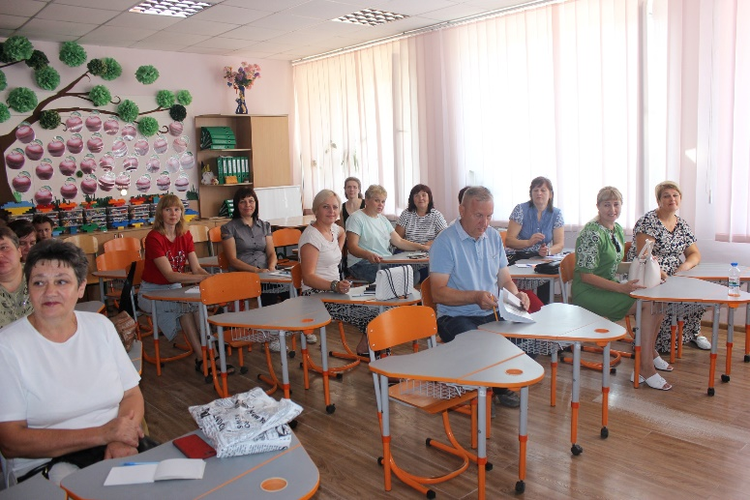
Працівники Центру координують діяльність 16 професійних спільнот, що мотивує освітян до професійного розвитку, сприяє взаємодії, пертнерству, обміну ідеями та практиками. Стабілізації психоемоційного стану та відновленню ресурсності сприяли тренінги, проведені практичними психологами закладів освіти. Аналіз підсумків минулого року свідчить, що спільними зусиллями забезпечено стабільну роботу галузі та зроблено певні кроки щодо модернізації освіти.
Встановлено систему пожежної сигналізації та пожежне спостерігання, системи оповіщення про пожежу та управління евакуюванням людей у Великомитницькому ліцеї Хмільницької міської ради на суму 448,4 тис. грн та у Березнянському ліцеї Хмільницької міської ради на суму 712 тис. грн.
Виготовлено ПКД на капітальний ремонт об’єктів цивільного захисту приміщень будівель Ліцеїв №1, №3 та ЗДО №7 «Ромашка» м. Хмільника на загальну суму 150,4 тис грн.
На проведення поточних ремонтів використано по ЗЗСО - понад 1122,5 тис грн, а по ЗДО - понад 290 тис грн.
На придбання спортивного інвентаря та обладнання для спортивних залів ЗЗСО - 50 тис грн.
Придбання новорічних подарунків дітям закладів дошкільної освіти та учням 1-4 класів ЗЗСО – понад 400 тис грн.
На облаштування об’єктів захисних споруд цивільного захисту - 279 тис грн.
Закуплено котел для котельні Куманівецької гімназії на суму 33,2 тис грн.
Проведено капітальний ремонт системи теплопостачання із заміною твердопаливного котла у Журавненському ліцеї на 535 тис грн та у Широкогребельському ліцеї на 976 тис грн.
Для забезпечення функціонування закладів освіти бюджетні асигнування у 2024 році склали:
- по ЗЗСО: всього 190 424,4 тис грн;
- по ЗДО всього – 64 836,6 тис грн;
- по ЦДЮТ- 3 237,9 тис грн;
- по ІРЦ- 1 789,1 тис грн;
Своєчасно та в повному обсязі виплачувалась заробітна плата, оздоровчі педагогічним працівникам, у 5-20 % розмірі збережено надбавки педагогічним працівникам, здійснювались надбавки за шкідливі умови праці. За підсумками 2023 і 2024 років та до Дня працівників освіти всім працівникам виплачені премії.

Спорт
Для розвитку дитячого та дитячо-юнацького спорту та масового залучення дітей до початкових занять спортом, відбору найбільш талановитих та обдарованих дітей функціонує Хмільницька дитячо-юнацька спортивна школа.
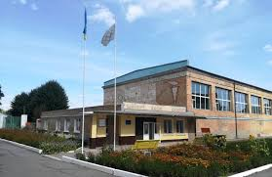
На сьогодні у спортивній школі діє вісім відділень, у яких займається спортом 398 учнів - це 32 навчальні групи з різних видів спорту: з м.Хмільника 294 учні та 104 - з сільської місцевості. Це 7 навчальних груп з видів спорту. Касові видатки на утримання та навчально тренувальний процес дитячо-юнацької спортивної школи складають 4 149 тис грн.
У громаді функціонують 2 спортивні клуби зі східних та змішаних єдиноборств ММА та бойового самбо, де займаються близько 130 спортсменів різного віку. Популярності в територіальній громаді набув клуб зі спортивних танців «ВІЗАРД», в якому займаються понад 50 дітей.
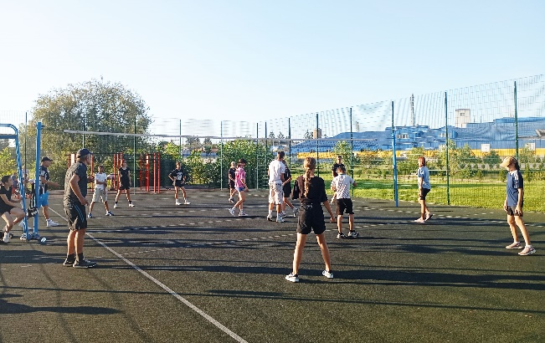
У місті працює спортивно-оздоровчий реабілітаційний центр для учасників АТО/ООС.
У міському парку культури та відпочинку ім. Т.Г.Шевченка на волейбольному майданчику зі штучним покриттям, майданчику з ворткауту та майданчику, збудованому за програмою Президента України «Активні парки», проводяться фізкультурно-оздоровчі заходи різних груп населення територіальної громади.
У 2024 році у нашій громаді проведено 33 спортивно-масових заходів (турніри, чемпіонати та першості з різних видів спорту та різних вікових груп населення), у яких взяли участь 1850 спортсменів.
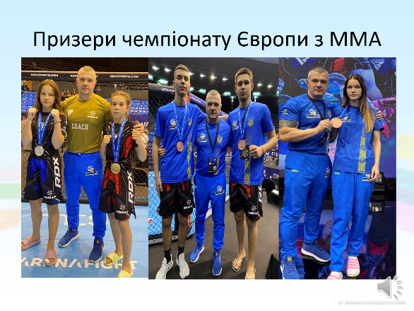
Команди та спортсмени Хмільницької міської громади брали участь у 46 чемпіонатах і турнірах області та України, на яких здобули 100 медалей різного ґатунку.

6 наших спортсменів у складі збірної команди України брали участь у Чемпіонаті Європи зі змішаних єдиноборств ММА серед юнаків, юніорів та молоді та 5 спортсменів у чемпіонаті Європи з танцювального спорту серед молоді, а також 2 спортсмени у чемпіонаті світу зі змішаних єдиноборств ММА серед молоді та дорослих і досягли високих результатів, а саме: - Калачик Олена - 1 місце серед юнаків, Городівська Крістіна - 2 місце серед юнаків, Коломійчук Дмитро та Мороз Андрій - 3 місце серед юніорів. Анастасія Городівська - 3 місце на чемпіонаті Європи та на чемпіонаті світу зі змішаних єдиноборств ММА серед молоді - 2 місце. Наставником спортсменів є тренер спортивного клубу «Боєць» Сергій Городівський.
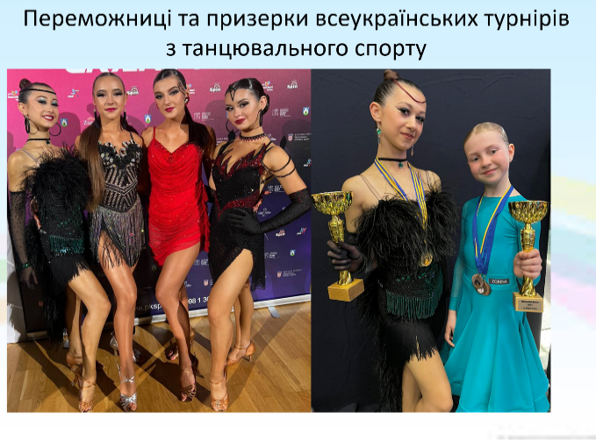
Валігура Дар’я - переможниця чемпіонату України з танцювального спорту в категорії молодь, Волинець Дарія - чемпіонка України з танцювального спорту в категорії юніори, Янкова Дарія - переможниця міжнародного турніру серед юніорів.
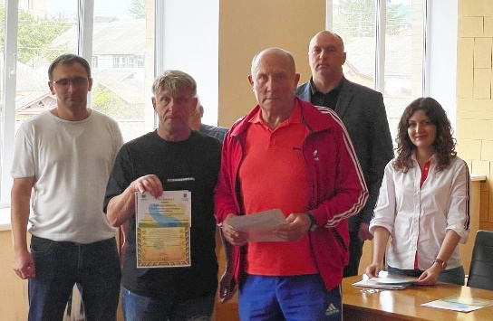

Баліцька Анастасія, вихованка Хмільницької ДЮСШ, - чемпіонка України з легкої атлетики серед дівчат 2008-2009 років народження.
Касові видатки на проведення та участь у спортивних заходах у 2024 році склали 605 тис грн.
Подяками міського голови та грошовими преміями на суму 64 тис грн відзначено спортсменів, призерів чемпіонату світу зі змішаних єдиноборств ММА та їх тренера.
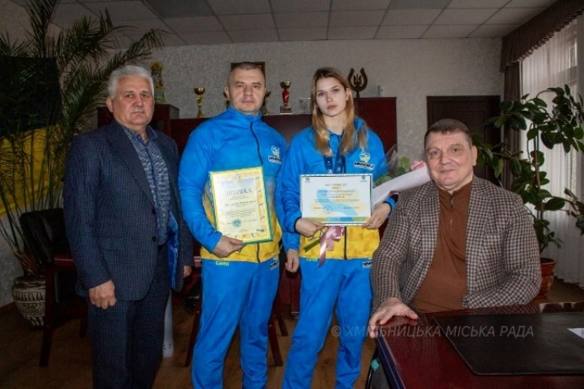
До Дня фізичної культури і спорту відзначено кращих спортсменів, тренерів, ветеранів спорту грамотами виконавчого комітету Хмільницької міської ради та грошовою винагородою на загальну суму 80 тис грн.
За високе досягнення в спорті, зайняте 2 місце на чемпіонаті світу зі змішаних єдиноборств ММА серед молоді, спортсменку Городівську Анастасію відзначено винагородою в розмірі 100 тис грн.

Молодіжна політика та національно-патріотичне виховання.
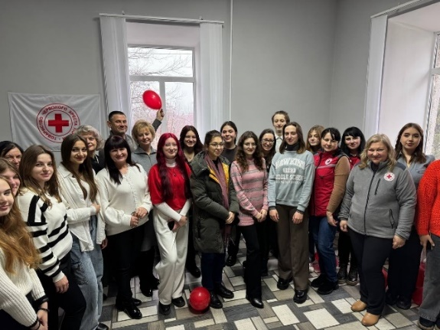
З метою забезпечення належних умов та можливостей для розвитку i самореалiзацiї молоді громади на базі Центру дитячої та юнацької творчості створений Волонтерсько-молодіжний простір «КУБ».
Для інтелектуального, морального, фізичного розвитку молоді, реалізації творчого потенціалу як у її власних інтересах, так в інтересах громади було затверджено Положення про молодіжну раду при Хмільницькій міській раді та оновлено склад Молодіжної ради.
Команда Хмільницької міської громади взяла участь у чотирьох етапах військово-патріотичного проєкту «Шлях воїна».
ЗАХИСТ ДІТЕЙ

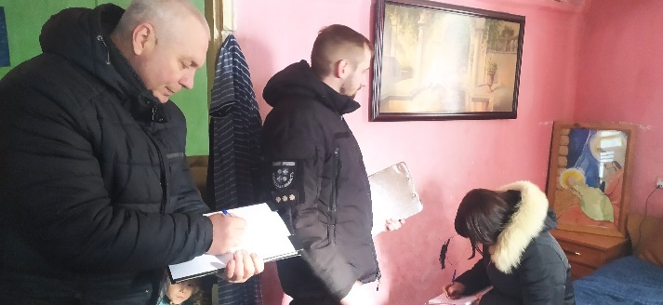
Службою у справах дітей спільно з працівниками Хмільницького МЦСС та Хмільницького РВП організовано та проведено 37 рейдів, в ході яких відвідано та обстежено умови проживання 285 сімей.
Загалом за період з листопада 2023 року по листопад 2024 року працівниками служби у справах дітей обстежено умови проживання 358 сімей.
За звітний період працівники служби у справах дітей взяли участь у 36 судових справах 80 судових засіданнях.
Здійснено прийом понад 500 громадян.
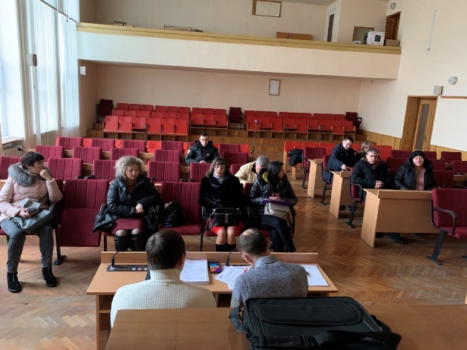
Проведено 27 засідань Комісії з питань захисту прав дитини, на яких розглянуто 231 питання.
Підготовлено 215 проєктів рішень виконавчого комітету Хмільницької міської ради. Підготовлено та подано до Хмільницького міськрайонного суду Вінницької області позовну заяву щодо стягнення аліментів на утримання дитини, позбавленої батьківського піклування.
До Дня Святого Миколая, Новорічних та Різдвяних свят у грудні 2023 року закуплено 146 новорічних подарунки (цукерки), які отримали діти, що перебувають у складних життєвих обставинах, діти-сироти та діти, позбавлені батьківського піклування, які перебувають на обліку служби та проживають на території Хмільницької міської територіальної громади.
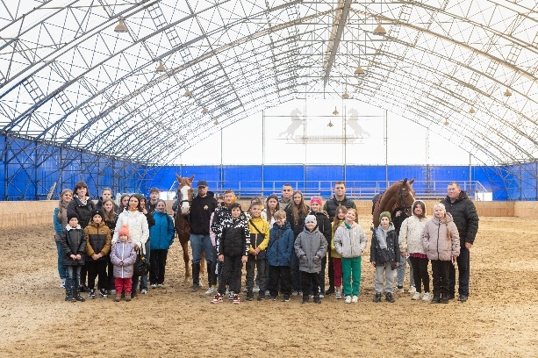
У квітні 2024 року службою у справах дітей міської ради у партнерстві з Хмільницьким центром соціальних служб за фінансування Миколи Філатова БО МБФ «Український альянс» організовано поїздку до кінно-спортивного клубу «Вінниччина» 30 дітей пільгових категорій, серед яких 21 дитина загиблих (померлих) учасників антитерористичної операції, Захисників України.
Протягом літа 2024 року за сприяння фізичної-особи підприємця Андрія Лєхачова організовано відпочинок в Аквазоні «Коктебель» 150 осіб/дітей пільгових категорій, серед яких 117 членів сімей загиблих (померлих) учасників антитерористичної операції, Захисників України, безвісти зниклих, діти, які виховуються в прийомних сім’ях та дитячих будинках сімейного типу.
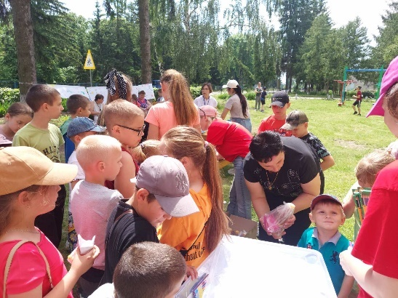
Службою у справах дітей міської ради у співпраці зі старостатами Кожухівського та Кривошиївського старостинських округів та представниками Благодійного фонду «Посмішка UA» проведено свята до Дня захисту дітей для дітей молодшого шкільного віку в с.Сьомаки і с.Кожухів.
За сприянння Фундації Олени Зеленської організовано відпочинок в таборі «Артек-Буковель» з 5 по 18 липня 2024 року 11 дітей вихованців дитячих будинків сімейного типу
До Дня першокласника 3-м дітям, які знаходяться на обліку служби у справах дітей, як такі, що перебувають у складних життєвих обставинах та пішли до 1 класу, придбано та вручено шкільні рюкзаки з канцелярським приладдям.
До Дня усиновлення 8 сім’ям усиновлювачам, в яких виховується 12 усиновлених дітей, надано подарункові сертифікати.
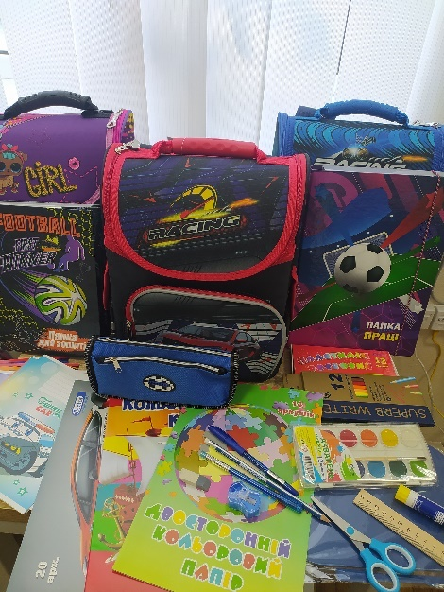
За 12 місяців службою у справах дітей взято на облік 29 дітей, які перебувають у складних життєвих обставинах. Усього на обліку 49 таких дітей з 23 сімей.
На первинному обліку служби у справах дітей перебуває 68 дітей, з яких 25 дітей мають статус дитини-сироти, 43 дитини мають статус дитини, позбавленої батьківського піклування. З них 58 дітей проживають у сім'ях опікунів, піклувальників, 10 дітей влаштовані до прийомних сімей, дитячих будинків сімейного типу.
Загалом 100 % дітей-сиріт, дітей, позбавлених батьківського піклування, з первинного обліку служби у справах дітей міської ради влаштовані до сімейних форм виховання.
На первинний облік служби взято 9 дітей, які набули статус дитини-сироти, дитини, позбавленої батьківського піклування. Знято з первинного обліку 15 дітей, 2 дітям з первинного обліку змінено статус з "дитина, позбавлена батьківського піклування" на "дитина-сирота".
Загалом на території Хмільницької міської територіальної громади станом на 1.12.2024 року проживає 89 дітей-сиріт, дітей, позбавлених батьківського піклування, з них 66 дітей проживають в 47 сім'ях опікунів, піклувальників, 28 дітей влаштовані до прийомних сімей, дитячих будинків сімейного типу (3 ДБСТ – 17 дітей -вихованців, 5 ПС – 11 прийомних дітей), 1 дитина перебуває під опікою навчального закладу.
У 2024 році створено 1 прийомну сім’ю, в яку влаштовано на виховання 3 дітей, позбавлених батьківського піклування.
Функціонування 1 прийомної сімї, в якій виховувалася 1 особа з числа дітей, позбавлених батьківського піклування, припинено.
Станом на 31.12.2024 року на обліку дітей-сиріт, дітей, позбавлених батьківського піклування, які прибули з інших територій перебуває 29 дітей з них 6 дітей є внутрішньо переміщеними особами, 4 з яких виховуються в сім'ях опікунів, піклувальників, 1 – в прийомній сім’ї та 1 перебуває під опікою у навчальному закладі
На обліку потенційних кандидатів в опікуни/піклувальники перебуває 1 особа, на обліку кандидатів в усиновлювачі - 2 сім'ї.
Протягом звітного періоду було усиновлено 1 дитину.
Підготовлено 80 пакетів документів щодо отримання дітьми статусу дитини, постраждалої внаслідок військових дій та збройних конфліктів.
Служба у справах дітей Хмільницької міської ради веде персоніфікований облік нерухомого майна дітей-сиріт, дітей, позбавлених батьківського піклування.
З 68 дітей-сиріт, дітей, позбавлених батьківського піклування 2 дітей мають житло на праві власності, 66 дітей мають житло на праві користування.
9 дітей-сиріт, дітей, позбавлених батьківського піклування, перебувають на квартирному обліку при виконавчому комітеті Хмільницької міської ради. Троє дітей мають на праві власності земельні ділянки.
На офіційному вебсайті Хмільницької міської ради постійно висвітлюються статті про сімейні форми влаштування, проведення засідань комісії з питань захисту прав дітей та інші статті, які стосуються роботи служби у справах дітей.

До Хмільницького міського центру соціальних служб надійшло 115 повідомлень про сім’ю/особу, які перебувають у складних життєвих обставинах, тому числі 22 повідомлення щодо домашнього насильства, 56 звернень від внутрішньо переміщених сімей, 25 – щодо сімей, які перебувають у складних життєвих обставинах, 9 – сім’ї ветеранів.
Проведено 179 оцінювань потреб сімей у соціальних послугах, за результатами яких управлінням праці та соціального захисту населення міської ради прийнято рішення про надання наступних соціальних послуг:
- 21 сім’ї надається соціальна послуга соціального супроводу сімей/осіб, які перебувають складних життєвих обставинах;
- 36 сім’ям – послуга соціального супроводу сімей, в яких виховуються діти-сироти і діти, позбавлені батьківського піклування;
- 7 сім’ям – послуга тривалого консультування;
- 6 сім’ям – послуга екстреного (кризового) втручання;
- 281 сім’ї – послуга інформування.
Усього за звітний період послугами Хмільницького міського центру соціальних служб охоплено 345 сімей, в тому числі 57 сімей ветеранів, членів сімей загиблих Захисників, 56 внутрішньо переміщених сімей, 24 сім’ї, в яких вчинено домашнє насильство, 12 сімей, які виховують дітей з інвалідністю, та 15 осіб, які мають проблеми з законом.
Постійно здійснюється соціальне супроводження трьох дитячих будинків сімейного типу та п’ятьох прийомних сімей. 3 дитячих будинки сімейного типу, в яких виховується 16 дітей, позбавлених батьківського піклування та 1 особа з числа дітей-сиріт та 5 прийомних сімей, у яких виховується 7 дітей, позбавлених батьківського піклування, 4 особи з числа дітей-сиріт та дітей, позбавлених батьківського піклування. Проведено три групи зустрічі для прийомних батьків та батьків-вихователів з метою психологічної підтримки та підвищення їх батьківського потенціалу.
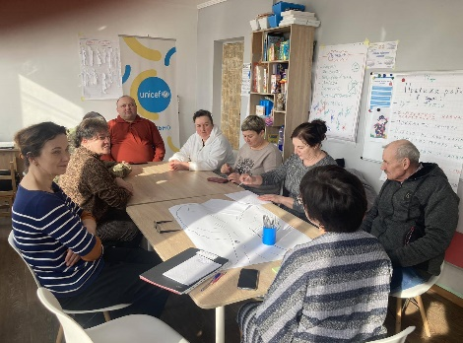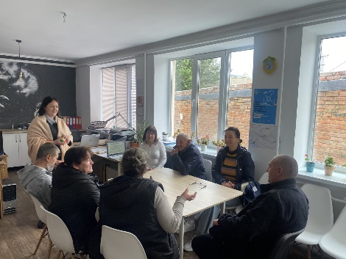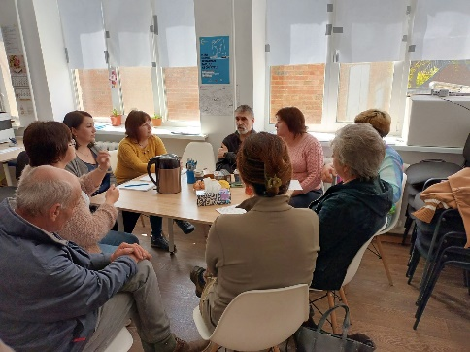
Протягом січня – березня 2024 року на базі Хмільницького міського центру соціальних служб функціонувала дитяча точка Спільно в рамках реалізації проекту Проєкт #СпільноСоціальніПослугиДляСімейВГромаді, який впроваджується Дитячим Фондом ООН (ЮНІСЕФ) та Консорціумом партнерських організацій: Українська мережа за права дитини, Partnership for Every Child/Кожній дитині, СОС Дитячі Містечка Україна, ГО "Соціальна Синергія", Громадська організація "Дніпровська ліга соціальних працівників" та Громадська організація «Всеукраїнська організація "Клас"». За час діяльності в якості благодійної допомоги для сімей з дітьми, які проживають на території нашої громади, отримано 120 наборів гігієни на суму 149 955 грн та 40 наборів постільної білизни на 40 400 грн.
Окрім того, в рамках реалізації проєкту для покращення надання соціальних послуг на баланс центру соціальних служб було передано обладнання: 3 ноутбуки, 3 мультифункціональні пристрої та мультимедійний екран на суму 115 870,81 грн.
В рамках Програми підтримки сім’ї, запобігання та протидії домашньому насильству та насильству за ознакою статі, забезпечення рівних прав і можливостей жінок та чоловіків та попередження торгівлі людьми Хмільницької міської територіальної громади на 2022-2024 роки (зі змінами) до Міжнародного дня захисту дітей 1 червня 2024 року проведено інформаційно-розважальний захід для дітей, які проживають у с.Журавне Порицького старостинського округу із залученням представників організації Intersos. Також у сім’ях, які перебувають у складних життєвих обставинах та отримують соціальні послуги центру, було проведено інформаційно-роз’яснювальну роботу щодо попередження порушення прав дітей. На проведення заходів з бюджету громади використано 6 тис грн.

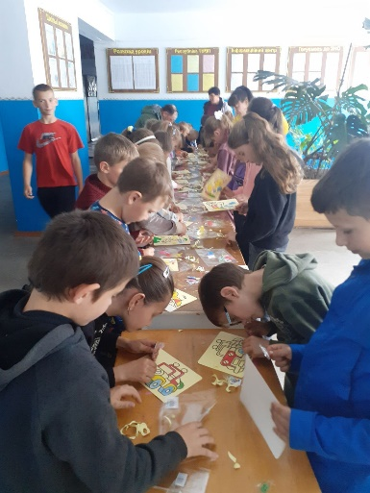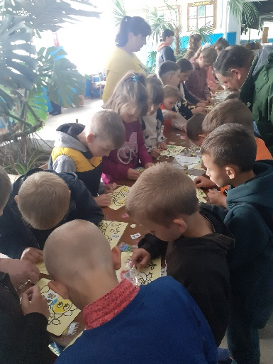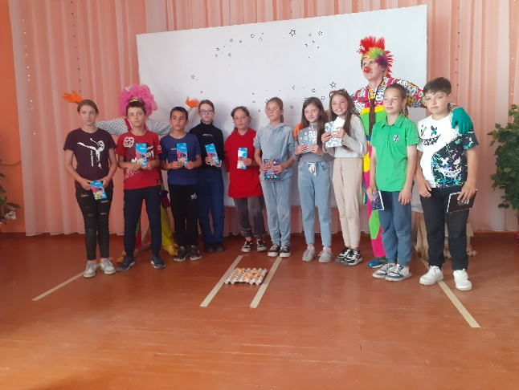

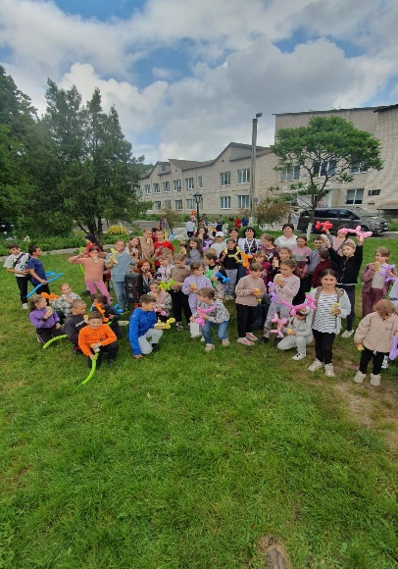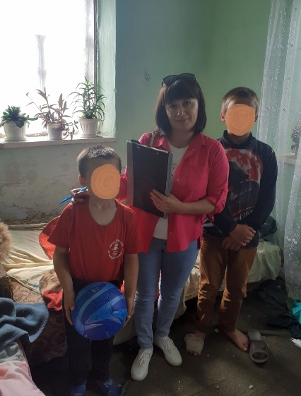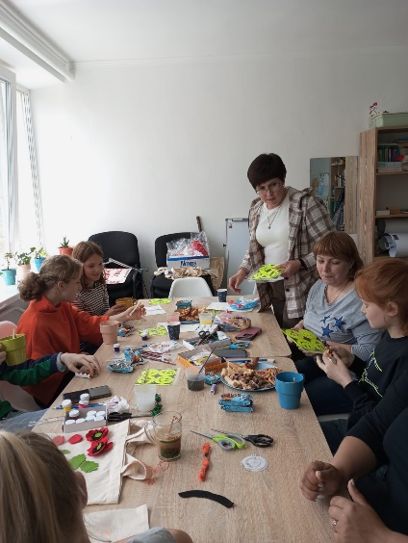

До 1 вересня проведено акцію «День знань». У ході акції 24 дитини шкільного віку з сімей, які опинилися в складних життєвих обставинах, отримали допомогу шкільним приладдям та канцтоварами та іншими товарами. На проведення заходу з міського бюджету використано 15 тис грн.
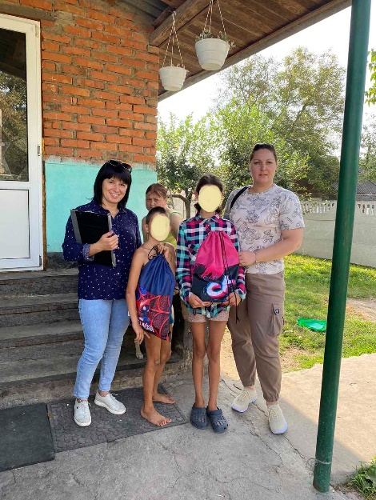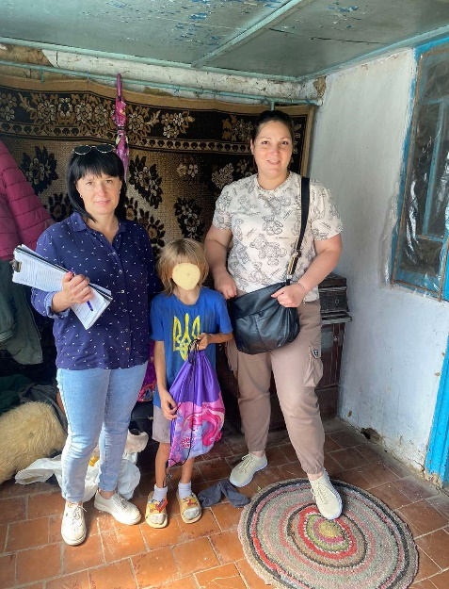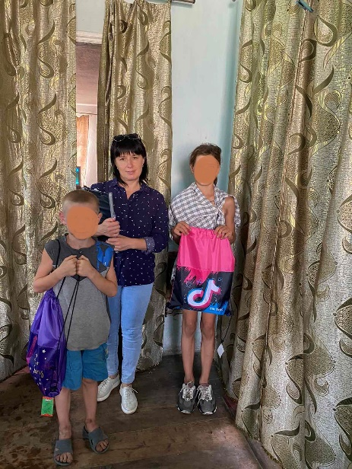
У жовтні – листопаді 2024 року проводилася виставка-конкурс творчих робіт дітей з інвалідністю «Повір у себе», участь у якій взяли 14 дітей з інвалідністю. На проведення заходу з міського бюджету використано 8 тис грн.

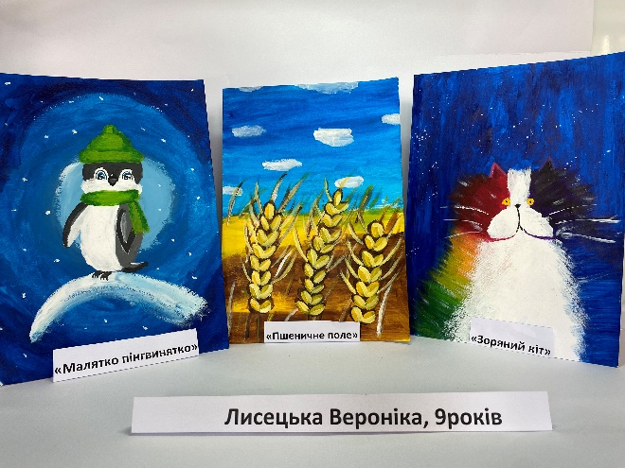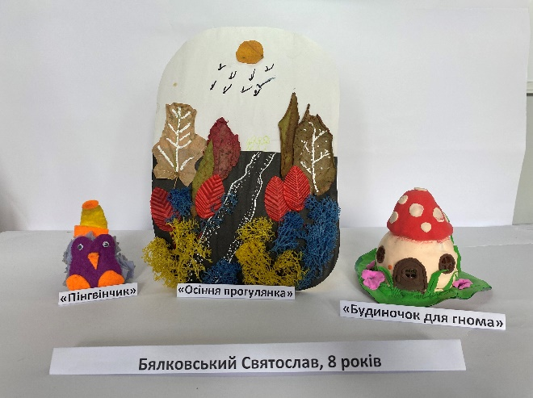
Протягом січня – листопада 2024 року здійснено 17 виїздів у населені пункти громади з метою оцінювання потреб сімей/осіб та надання соціальних послуг сім’ям/особам за місцем їх проживання – 24,2 тис грн.

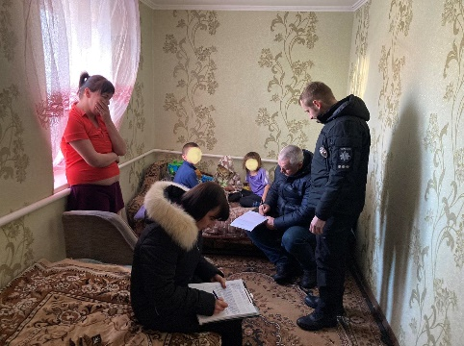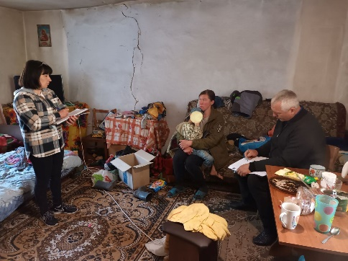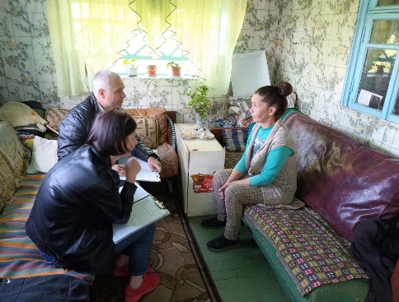

У грудні 2023 року для привітання з нагоди дня Святого Миколая, Новорічних та Різдвяних свят дітей із сімей, які перебувають у складних життєвих обставинах та дітей загиблих/померлих учасників АТО/ООС, осіб, які брали участь у здійсненні заходів із забезпечення національної безпеки і оборони, відсічі і стримуванні збройної агресії російської федерації на території України було закуплено та вручено 92 новорічних подарунки на 16400 грн. з бюджет міської територіальної громади.

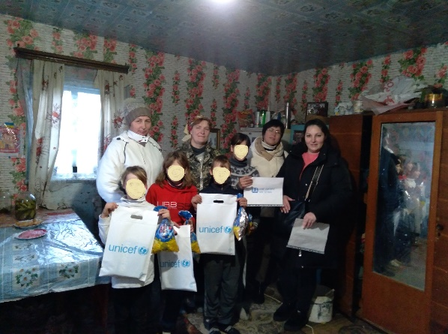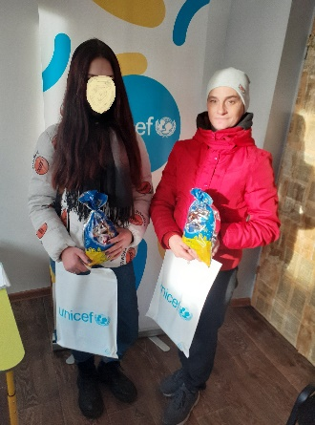

ЗАЛУЧЕННЯ ДОДАТКОВИХ РЕСУРСІВ
З метою забезпечення соціально-економічного розвитку Хмільницької міської територіальної громади, створення гідних умов життя і праці її мешканців, підвищення якості життя, розвиток виробничого потенціалу, створення умов для розвитку підприємництва, залучення інвестицій і ефективного їх використання проведений аналіз та підготовлений звіт про хід виконання Програми економічного і соціального розвитку Хмільницької міської територіальної громади на 2022-2024 роки за перше півріччя 2024 року. Здійснювався збір аналітичних даних та напрацьовано проєкт Програми економічного і соціального розвитку Хмільницької міської територіальної громади на 2025 рік, який затверджено у грудні 2024 року.
Відповідно до Порядку формування, фінансування та моніторингу виконання міських цільових Програм, затвердженого рішенням 25 сесії міської ради 6 скликання від 05.07.2012 року №755 (зі змінами), здійснюється погодження, моніторинг виконання місцевих цільових Програм та змін до них.

ПРОЄКТНА ДІЯЛЬНІСТЬ
Задля забезпечення ефективного, уніфікованого управління процесом відбудови об'єктів нерухомого майна, будівництва та інфраструктури в громаді, на виконання постанови Кабінету Міністрів України від 15 листопада 2022 року №1286 "Про реалізацію експериментального проекту із створення, впровадження та забезпечення функціонування Єдиної цифрової інтегрованої інформаційно-аналітичної системи управління процесом відбудови об’єктів нерухомого майна, будівництва та інфраструктури" здійснено реєстрацію та активацію Хмільницької міської ради в екосистемі DREAM. Щоб залучити позабюджетні кошти ведеться реєстрація соціально важливих проєктів відновлення в цій системі.

У 2024 році підготовлено наступні грантові та інвестиційні проєкти:
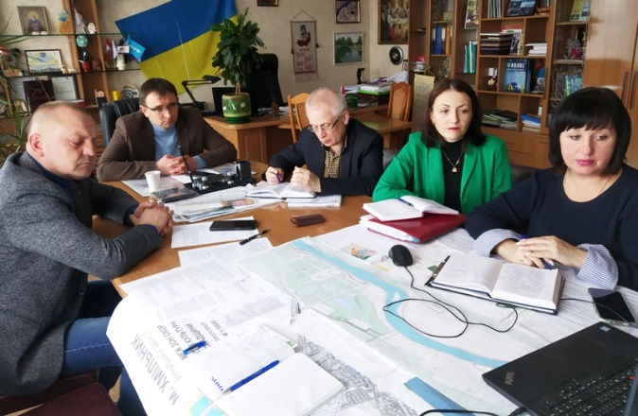
- «Нове будівництво сонячної електростанції потужністю 79 кВт на станції водопідготовки за адресою: Вінницька область, Хмільницький район, Хмільницька міська територіальна громада (за межами населеного пункту)». Відбір громад для втілення проєктів з відновлення оголошений консорціумом громадських організацій (Екоклуб, Екодія, Energy Act For Ukraine, RePower Ukraine) спільно з GIZ. Проєкт знаходиться на завершальному етапі реалізації.
- «Забезпечення належного матеріально-технічного оснащення Хмільницької центральної лікарні» для участі у конкурсі обласної Ради «Безпечні стійкі громади». Проєкт успішно відібраний та знаходиться на етапі реалізації.
- «Створення безпечних умов перебування дітей в укриттях закладів освіти громади» для участі у конкурсі обласної Ради «Безпечні стійкі громади». Проєкт успішно відібраний та знаходиться на етапі реалізації.
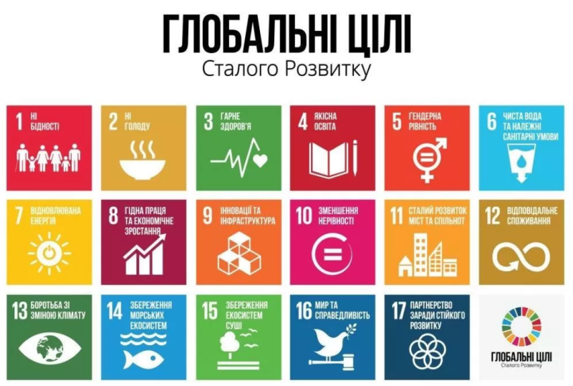
- «Стійкі та інклюзивні громади в Україні» поданий для участі у Програмі Реінтеграції ветеранів від Міжнародної організації з міграції (МОМ) України. Проєкт спрямований на проведення заходів соціальної згуртованості щодо сприяння реінтеграції ветеранів, членів їхніх сімей та сімей загиблих. Ініціатор проєкту Хмільницький міський центр соціальних служб. Проєкт перебуває на розгляді конкурсної комісії.
- «Облаштування центру соціальної активності «Крила надії» поданий для участі у конкурсі соціальних ініціатив «Час діяти, Україно!», що оголошений БО «БФ «МХП-ГРОМАДІ». Проєкт успішно відібраний та знаходиться на етапі реалізації.
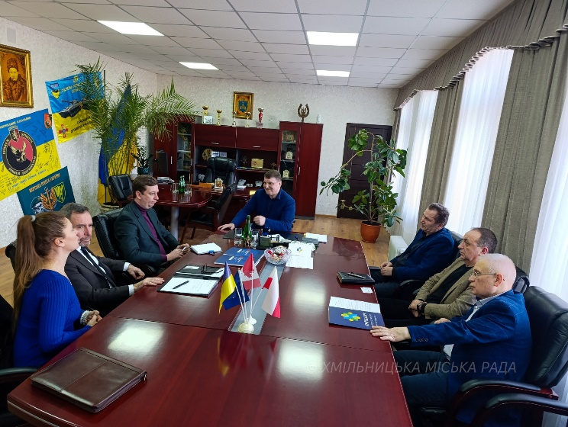
- «Облаштування притулку для тварин у Хмільницькій громаді» успішно відібраний організаторами конкурсу з благоустрою «Твори добро» - ГО «Ми Вінничани» та знаходиться на етапі реалізації.
- «Мобільність без бар'єрів: рівний доступ для всіх» напрацьований Хмільницькою районною ГО «Право» з залученням працівників територіального центру громади. Проєкт поданий для участі у грантовій Програмі «Партнерство заради відновлення», яку впроваджує Програма Розвитку ООН (UNDP) в Україні. Заявка відхилена конкурсною комісією.
- «Розширення послуг для реабілітації ветеранів та ветеранок у центральній лікарні м. Хмільник» поданий для участі в конкурсі малих локальних проєктів у галізі реабілітації та реінтеграції ветеранів та ветеранок оголошеного Посольством Чеської Республіки в Україні. Проєкт перебуває на розгляді конкурсної комісії.
- «Сприяння доброчесності в публічному секторі (Pro-Integrity)» - програма спрямована на зменшення проявів корупції та ризиків для відбудови і відновлення України, яка фінансується Агенством США з міжнародного розвитку (USAID) та Міністерством закордонних справ, у справах Співдружності та Розвитку Великої Британії (UK FCDO) та реалізується компанією DAI Global (DAI). Анкета для участі у програмі успішно відібрана відбірковою комісією та розпочато її впровадження.

З метою забезпечення житлом внутрішньо переміщених осіб, які проживають на території Хмільницької міської територіальної громади, Хмільницька міська рада активно співпрацює з Міжнародною організацією з міграції (МОМ) в рамках проєкту «Покращення житлових умов внутрішньо переміщених осіб на сході України», що фінансується Урядом Німеччини через Німецький державний банк з розвитку (KFW).

16 лютого 2024 року в Кабінеті Міністрів України я підписав Меморандум про співпрацю з імплементації проєкту «Покращення житлових умов внутрішньо переміщених осіб на сході України» між Міністерством з питань реінтеграції тимчасово окупованих територій України, Міжнародною організацією з міграції (МOM), Вінницькою обласною державною адміністрацією та Хмільницькою міською радою.
Основним напрямом співпраці в рамках Меморандуму є будівництво багатоквартирного житлового будинку у м.Хмільнику, що перебуватиме в комунальній власності Хмільницької міської громади, для цілей оренди та оренди з правом викупу (не менше 80% отримувачів житлових приміщень – внутрішньо переміщені особи).
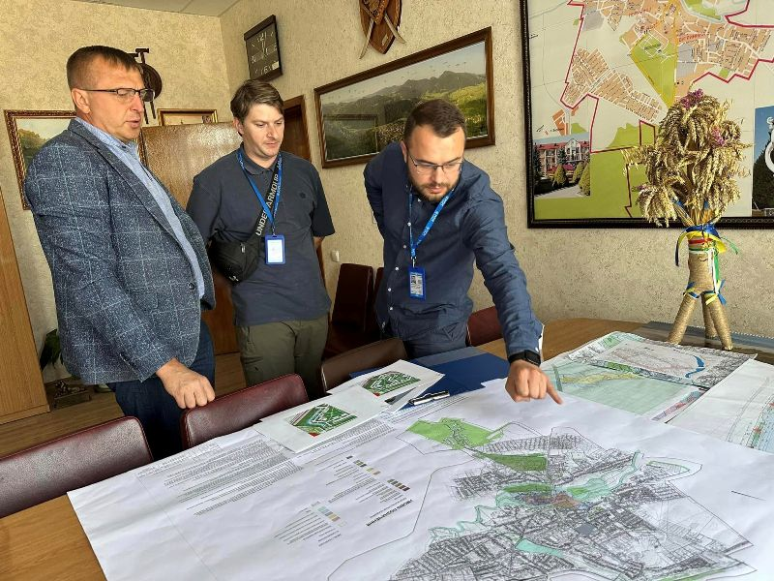
Рішенням Хмільницької міської ради від 10 листопада 2023 року №2213 відведенно земельну ділянку площею 1,5 га для будівництва та обслуговування багатоквартирного житлового будинку по вул. Українця Владислава. Розроблена проєктно-кошторисна документація на будівництво, яка пройшла експертизу. МОМ готується тендерна документація для оголошення міжнародного тендеру.
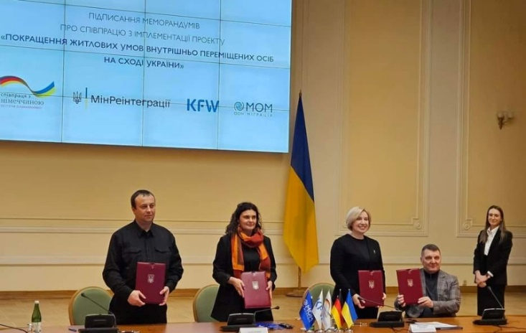
Невід'ємною складовою проєкту є розробка місцевої Програми будівництва муніципального житла в громаді. Проведено роботу зі збору даних у громаді для формування аналітичної частини проєкту Програми, а також напрацьовано проєкт Програми розвитку муніципального житла в Хмільницькій міській територіальній громаді на 2024-2035 роки.
Хмільницьку громаду відібрано для участі у проєкті «Відновлення та підтримка громад (HREF)». Ця ініціатива також реалізується Міжнародною організацією з міграції за фінансової підтримки Уряду Німеччини через Німецький державний банк з розвитку (KFW) у співпраці з Міністерством розвитку громад та територій України.
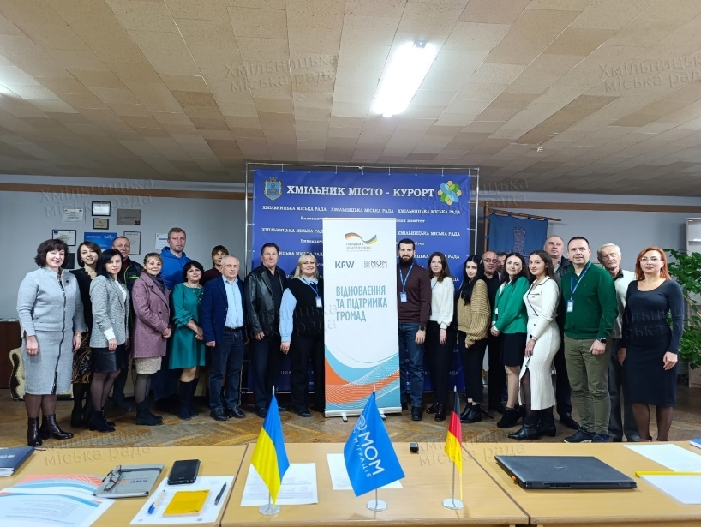
Загальною метою проєкту є сприяння процесам відновлення за лідерством громад, що зміцнюють їх стійкість та сприяють інклюзивним, довгостроковим рішенням для постраждалих громад від війни в Україні. Проєкт має досить об'ємну та грунтовну навчальну складову, одним із ключових компонентів якої є посилення спроможності громад збирати дані та приймати обґрунтовані, засновані на фактичних даних, рішення у сфері відновлення.
Крім того, в рамках проєкту Урядом Німеччини буде профінансовано реконструкцію від 1 до 3-х соціально вагомих об'єктів у громаді.
Проєкти Міжнародної організації з міграції, реалізацію яких розпочато у 2024 році, є довгостроковими (заплановані терміни від 3-х до 10-ти років).
Завдяки успішній участі у грантових конкурсах до бюджету міської громади надійшло близько 3 млн грн грантових коштів.

СІЛЬСЬКЕ ГОСПОДАРСТВО
Відповідно до опрацьованої форми (6-сільрада) «Звіт про об’єкти погосподарського обліку» станом на 01.01.2024 року у приватних домогосподарствах громади нараховувалось 4406 голів ВРХ, в тому числі корів– 3411, свиней -1998, 96 - овець, кіз - 210 та 165 коней. Поголів’я корів скоротилося на 476 голів у порівнянні з 2023 роком.
За оперативними даними моніторингу у 2024 році структура посівних площ по Хмільницькій міській територіальній громаді виглядала наступним чином: 33,7 % - соя, 29,7% - займала кукурудза на зерно, озима пшениця – 19,6%, соняшник - 9,2%, озимий ріпак -4 %, цукровий буряк -3 %, 0,8 % -інші культури.

Урожай 2024 року у Хмільницькій громаді (станом на 31.10.2024 р.)
н/п | НАЗВА КУЛЬТУРИ | ПОСІЯНО / га | ВАЛОВИЙ збір, т. | УРОЖАЙНІСТЬ  ц/га
1 | Озима пшениця | 4500 | 31017 | 69
2 | Яра пшениця | 25 | 150 | 60
3 | Ярий ячмінь | 122 | 667 | 55
4 | Озимий ріпак | 950 | 3559 | 37
5 | Соняшник | 2116 | 7618 | 36
6 | Соя | 7732 | 24742 | 32
7 | Овес | 10 | 35 | 35
8 | Кукурудза на зерно | 6820 | у процесі збору
9 | Цукровий буряк | 700 | 36692 | 524

Завершено роботи з посіву озимих культур під урожай 2025 року, зокрема озимої пшениці посіяно на площі - 2367,2 га та озимого ріпаку 4175,9 га.
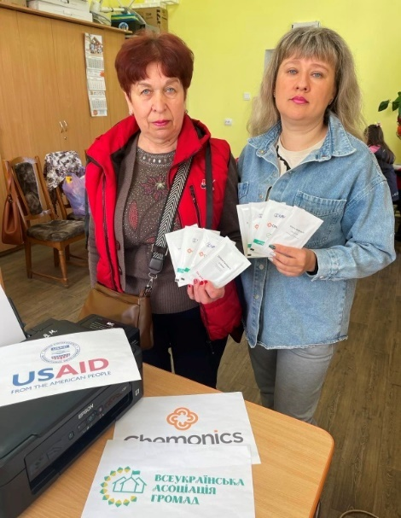
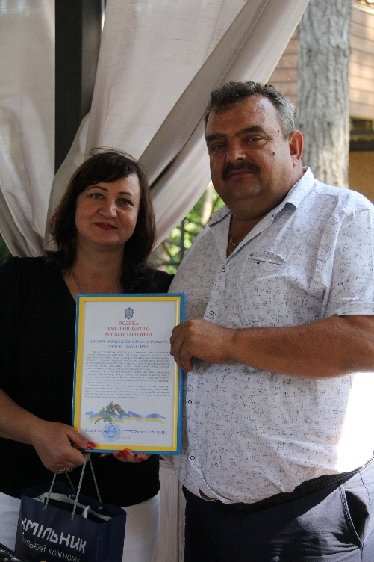
В умовах воєнного стану підтримка сільгоспвиробників здійснювалася за державними грантовими програмами на розвиток садівництва, тепличного господарства, здійснення переробки виробленої продукції та кредитної державної програми. Разом з тим, сільгоспвиробники мали можливість подавати заявки через державний аграрний реєстр надання спеціальної бюджетної субсидії у розмірі 4 тис грн на 1 га для сільгоспвиробників, що обробляють до 120 га земель сільськогосподарського призначення; виділення субсидії у розмірі 7 тис грн на кожну голову великої рогатої худоби для виробників сільгосппродукції, що утримують від 3 до 100 корів усіх напрямів продуктивності; спеціальна субсидія на утримання від 5 до 500 кіз та/або овець маточного поголів’я – у розмірі 2 тис грн на кожну голову. За цими програмами підтримки жителі громади, які відповідали цим критеріям, отримали дотації на понад 8 млн грн.
У межах проєкту «Згуртовані громади», який реалізувала Всеукраїнська асоціація громад за підтримки програми USAID з аграрного та сільського розвитку,1 внутрішньо переміщені особи (ВПО) та представники соціально вразливих верств населення (багатодітні сім’ї, малозабезпечені) отримали насіння для весняної посівної. У межах ініціативи передано насіння 256 домогосподарствам.
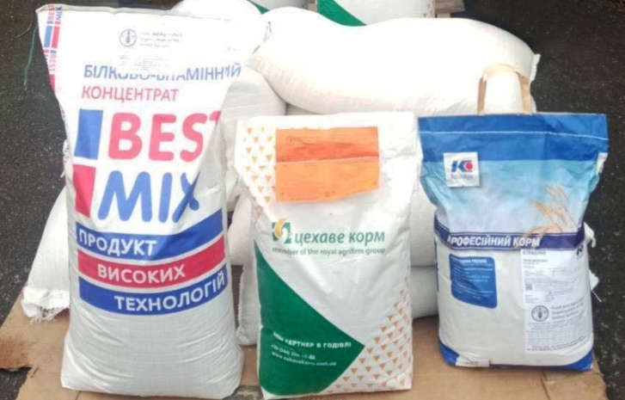
У квітні 2024 року жителі Хмільницької громади отримали допомогу від Продовольчої та сільськогосподарської за фінансової підтримки уряду Німеччини, яка ініціювала програму для підтримки здоров’я сільськогосподарських тварин. У межах цієї програми 428 родин отримали ваучери на понад 2 млн грн для придбання ветеринарних препаратів. Це дозволило задовольнити нагальні потреби в продуктах для здоров'я тварин, придбати додаткові ветеринарні препарати і зменшити витрати із сімейних бюджетів на ветеринарне обслуговування.
Забезпечено консультаційний та повний супровід аграріям громади для реєстрації та подання заявок на участь у програмі USAID АГРО з аграрного та сільського розвитку, яка реалізується спільно з Міністерством аграрної політики та продовольства України. Завдяки підтримці уряду США фермери, в обробітку яких від 5 до 500 га земель та зареєстровані в ДАРі, отримали у 2024 році по 1 тонні Нітроамофоски (NPK).
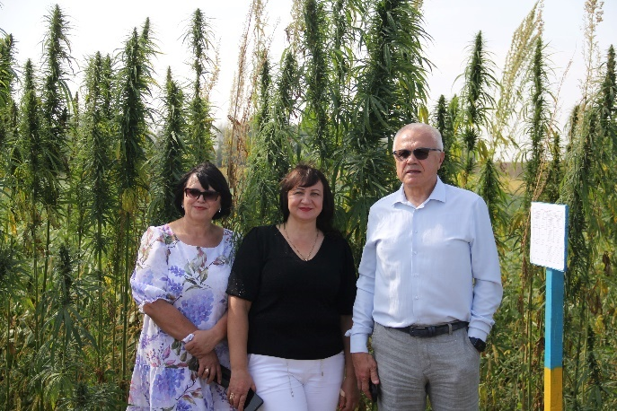
У серпні 2024 року на базі ФГ «ВЕЛЕС АРС» в с.Куманівці Хмільницької громади пройшов захід «Коноплярство, інновації, стійкість та перспективи розвитку», який організували Міжнародний агрокластер «Дністер», «Асоціація розвитку льонарства та коноплярства України», ТОВ «Майбутнє будуємо разом», Облагрооб’єднання «Вінницька рада сільгоспвиробників», провідні науковці, які активно підтримують інновації та стійкий розвиток галузі.
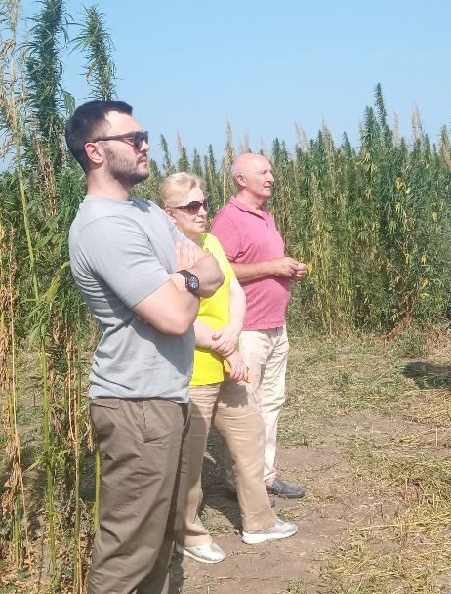
Програма заходу складалася з двох основних частин: Презентація посівів технічної коноплі на фермерському господарстві «ВЕЛЕС АРС» в с.Куманівці. Учасники заходу мали унікальну можливість ознайомитися з передовими методами вирощування технічної коноплі та оцінити результати на практиці. За круглим столом обговорили «Перспективи розвитку коноплярства: виклики, інновації та шляхи співпраці». На дискусії були присутні представники Міністерства аграрної політики та продовольства України, Департаменту агропромислового розвитку Вінницької обласної військової адміністрації, бізнесу, науки, громадського сектору та товаровиробників.
Захід став унікальною платформою для обговорення стратегічних питань, обміну досвідом та формування нових партнерських відносин у сфері коноплярства, який має величезний потенціал для розвитку аграрного сектору. Зокрема, було надано інформацію про основні причини отруєння бджіл та методи його попередження, поширено пам’ятки для аграріїв і пасічників, а також рекомендації щодо безпечного проведення весняно-польових робіт у 2024 році, враховуючи умови воєнного стану. Особливу увагу було приділено безпеці експлуатації сільськогосподарської техніки та обладнання, аби забезпечити відповідність встановленим стандартам безпечної діяльності та запобігти негативному впливу на навколишнє середовище.

МІЖНАРОДНА СПІВПРАЦЯ
Європейська інтеграція Хмільницької міської територіальної громади визначається міжнародною співпрацею з містами-партнерами, з якими укладені угоди про співпрацю:
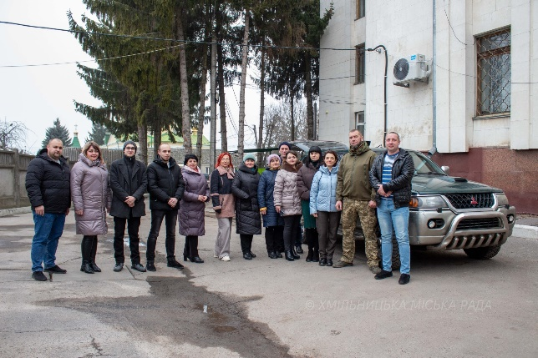
-Республіка Польща: Бєрава, Буско-Здруй, Криниця-Здруй, Тарновський повіт, Щавниця;
-Молдова: Купчинь;
-Франція: Баньоль-де-Л’Орн.
Делегації від м.Хмільника впродовж року відвідали міста Буско-Здруй, Тарновський повіт, Бєраву Республіки Польща, місто Купчинь Республіки Молдова з робочими візитами, в тому числі з питаннями отримання гуманітарної допомоги.
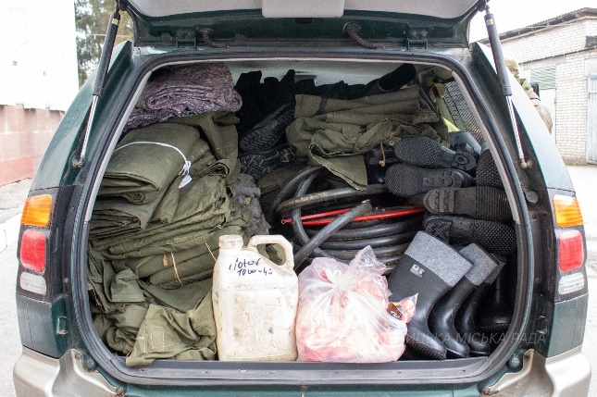
У період воєнного стану важливою є допомога партнерських та братніх міст, які надали неоціненну гуманітарну допомогу нашій громаді для внутрішньо переміщених осіб, військовослужбовців. Сьогодні це важлива підтримка для нас, адже надана гуманітарна допомога надзвичайно необхідна для оборони наших українських кордонів.
Ми вдячні за гуманітарну допомогу, а також за відношення та розуміння ситуації, що склалася в Україні, містам-партнерам Бєрава, Буско-Здруй, Криниця-Здруй, Тарновському повіту, Щавниці, а також іншим громадам, які надають допомогу.
У 2024 році відбулася онлайн зустріч з моїми колегами - мерами міст Німеччини та Франції з налагодження співпраці між містами Еттлінген (Федеративна Республіка Німеччина) та Еперне (Французька Республіка), під час яких обговорили напрямки можливих сфер, у яких можна налагодити майбутнє міжнародне партнерство.
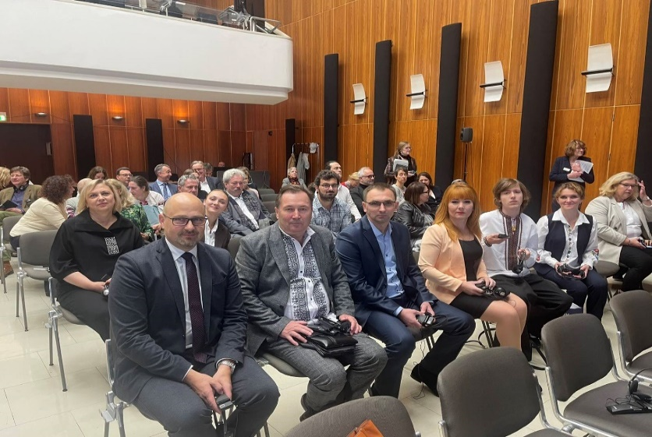
12 та 13 жовтня 2024 року делегація від міста Хмільник відвідала місто Еттлінген (Федеративна Республіка Німеччина) на запрошення німецької сторони. Під час зустрічі представники міст спільно обговорили подальшу співпрацю та підписання тристоронньої угоди про співпрацю з містами Еттлінген та Еперне. Проєкт тристоронньої угоди погодженого з Міністерством закордонних справ України. Запис про зустріч делегації від міста Хмільник внесено до Золотої Книги міста Еттлінген.
Налагодження міжнародної співпраці з містами Німеччини та Франції відбувається завдяки участі в Проєкті «Муніципальні партнерства з Україною» Engagement Global/SKEW, який діє за дорученням Федерального Міністерства економічного співробітництва та розвитку Німеччини. Вдячні команді проєкту за привітність та бажання будувати міжнародні мости дружби.
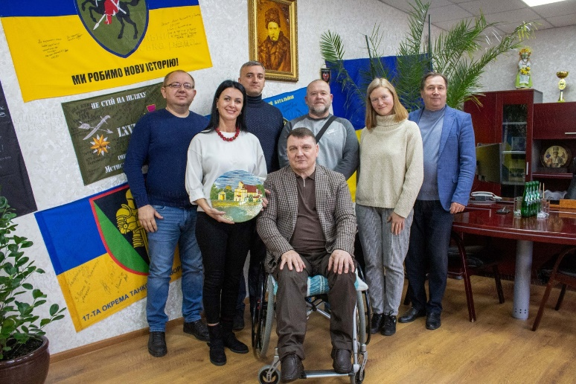
Через руйнівні повені в Польщі, внаслідок яких було оголошено надзвичайний стан в цій країні, від імені міської влади та усієї територіальної громади польським містам-партнерам були направлені листи зі словами підтримки та пропозицією допомоги через стихію, від якої потерпіло населення цих міст.
11 листопада 2024 року ми привітали наших партнерів з Республіки Польща з Днем Незалежності, гміну Бєрава Республіки Польща привітали також з нагоди річниці утворення гміни.
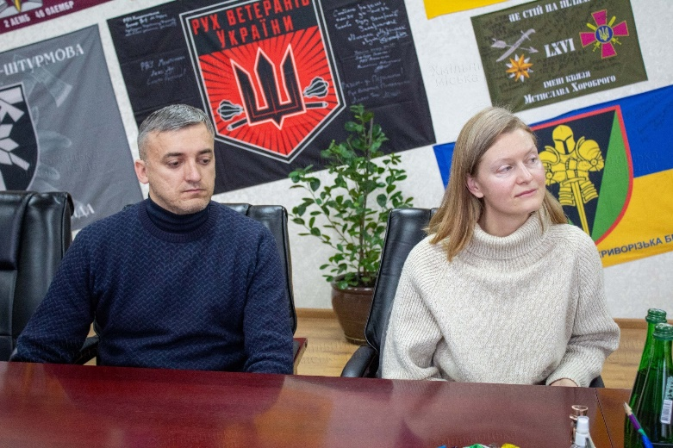
З нагоди Дня Незалежності Польщі відбулась зустріч з представниками правління громадської організації "Хмільницька міська Спілка поляків ім.В.Реймонта", у якій взяли участь голова організації, заступник голови Олексій Павлюк, а також члени правління Юлія Венгрук і Андрій Махота. Ми привітали польську громаду зі святом, наголосивши на важливості співпраці та культурного обміну між Україною та Польщею. Українсько-польські взаємини мають велике значення для громади, адже сприяють збереженню культурної різноманітності, обміну досвідом та збагачують місцеву спільноту.
ПІДПРИЄМНИЦТВО, СФЕРА ПОСЛУГ
Підприємництво відіграє значну роль у підвищенні рівня конкурентоспроможності громади, відновленні сталого економічного розвитку, забезпечує насичення усіх сегментів ринку товарами та послугами, сприяє позитивним економічним та соціальним тенденціям розвитку громади.
У Хмільницькій громаді зареєстровано 2312 суб’єктів малого та середнього підприємництва: 443 – юридичні особи, 1858 – фізичних осіб; 11 – суб'єктів середнього підприємництва. З них діючих 2092 суб’єктів МСП: 218 – юридичних осіб, 1863 – фізичних осіб, 11 – суб’єктів середнього підприємництва.
З початку військової агресії російської федерації і до теперішнього часу суб’єкти господарювання громади продовжують надавати посильну допомогу в забезпеченні військовослужбовців Збройних Сил України продуктами харчування, допомогу внутрішньо переміщеним особам та малозабезпеченим сім’ям.
Діє Програма розвитку підприємницької ініціативи жителів Хмільницької міської територіальної громади на 2023-2025 роки. Постійно проводиться інформаційна робота з суб’єктами господарювання, жителями громади, які прагнуть втілювати в життя бізнес-ідеї, обговорюється можливість залучення грантових коштів державних програм. Для створення та розвитку підприємницької діяльності державні грантові кошти можна залучити через сайт єРобота: грант на власну справу, грант для ветеранів та членів їх сімей, грант на переробне підприємство, грант на закладку саду, грант на створення теплиць.
Проводилась робота з суб’єктами підприємницької діяльності стосовно дрібнороздрібної торгівлі, сезонної торгівлі, вирішувались проблемні питання у сфері торгівельної діяльності.

РЕГУЛЯТОРНА ПОЛІТИКА
Реалізація державної регуляторної політики здійснюється з дотриманням процедури підготовки та розгляду регуляторних актів, яка визначена Законом України «Про засади державної регуляторної політики у сфері господарської діяльності».
Законом України від 12.05.2022 року №2259-ІХ внесено доповнення до Закону України «Про правовий режим воєнного стану» щодо непоширення у період дії воєнного стану на акти органів місцевого самоврядування вимог Закону України «Про засади державної регуляторної політики у сфері господарської діяльності». Відповідно до роз’яснення Державної регуляторної служби України визначені законом обмеження стосуються виключно чинних регуляторних актів, щодо проєктів регуляторних актів закон не передбачає виключень.
Розробка виконавчими органами міської ради проєктів регуляторних актів здійснювалась відповідно до Планів діяльності Хмільницької міської ради та її виконавчого комітету з підготовки проєктів регуляторних актів на 2024 рік.
Стосовно кожного проєкту регуляторного акта, з метою обґрунтування доцільності його прийняття, готується аналіз регуляторного впливу з дотриманням вимог Закону та Методики проведення аналізу впливу регуляторного акта.
З метою одержання пропозицій та зауважень від фізичних та юридичних осіб, їх об’єднань проєкти регуляторних актів разом з відповідними аналізами регуляторного впливу оприлюднюються на офіційному вебсайті міської ради в розділі «Регуляторна політика».
Для забезпечення публічності та відкритості процесу прийняття регуляторних актів здійснюється висвітлення в обласній газеті «Вінниччина» та на офіційному вебсайті міської ради інформації про публічні обговорення проєктів регуляторних актів.
На виконання вимог чинного законодавства усі проєкти регуляторних актів з підготовленими пакетами документів надсилаються на адресу Державної регуляторної служби України для підготовки пропозицій щодо удосконалення цих проєктів відповідно до принципів державної регуляторної політики.
Структурними підрозділами, які є розробниками регуляторних актів, здійснюється відстеження результативності регуляторних актів.
Реєстр діючих регуляторних актів Хмільницької міської ради та її виконавчого комітету нараховує 25 регуляторних актів, з них – 16 рішень міської ради та 9 рішень виконавчого комітету.
З метою приведення у відповідність до вимог чинного законодавства діючих регуляторних актів робочою групою здійснюється перегляд діючих регуляторних актів.

ЕНЕРГОЕФЕКТИВНІСТЬ


Енергетика України зазнала значних збитків під час широкомасштабного вторгнення. Масовані обстріли по об’єктах енергетики нанесли значну шкоду та руйнування інфраструктури держави в галузі електроенергетики. Тож складні умови сьогодення зайвий раз підтверджують необхідність подальшої системної роботи щодо моніторингу споживання енергоресурсів та стимулювання керівників бюджетних установ до економії та раціонального споживання енергоресурсів.
У нашій громаді ми проводимо моніторинг споживання бюджетними установами електроенергії, газу, твердого палива, води у 135 бюджетних будівлях.
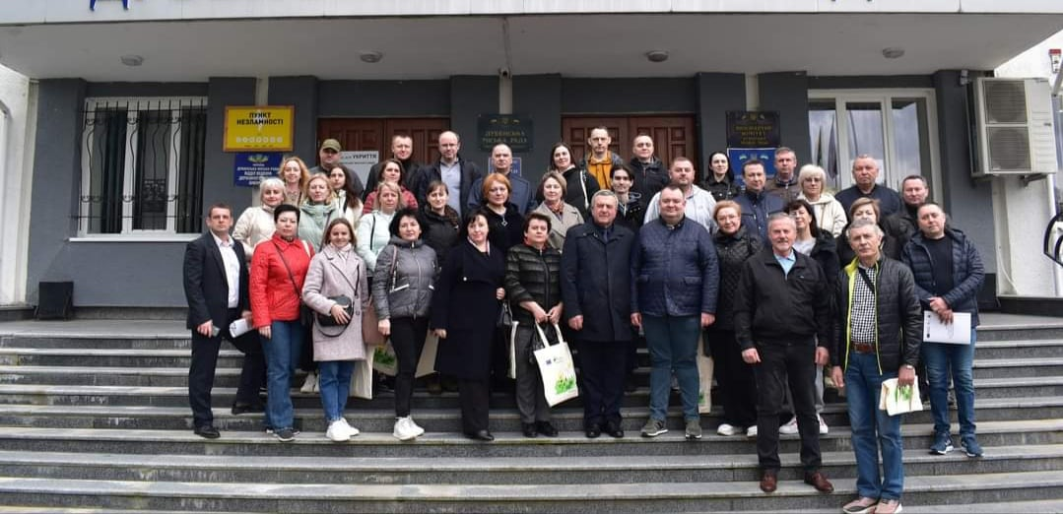
У співпраці з ГО «Екоклуб», ГО «Екодія», Energy Act For Ukraine Foundation, RePower Ukraine, німецьким товариством GIZ реалізується проєкт "Нове будівництво сонячної електростанції потужністю 79 кВт на станції водопідготовки КП «Хмільникводоканал", який став переможцем Проєкту «Відновлювані джерела енергії для стійкої України». Встановлення сонячних панелей та використання сонячної енергії дозволять заощаджувати кошти на енергоносіях.
На правах підписанта проєкту Європейського Союзу «Угода мерів – Схід» Хмільницька громада взяла участь у тренінгу «Планування та реалізація проєктів з використанням енергії Сонця», що проходив містах Рівне та Дубно. Навчання координували експерти проєкту Оксана Кисіль та Максим Верещак. Запрошеними на тренінг були представники ГО «Екоклуб» Андрій Мартинюк та Дмитро Сакалюк.
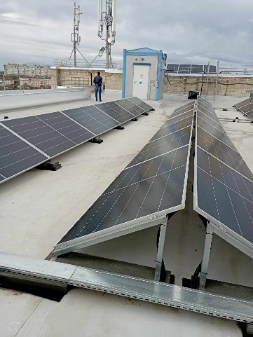
Під час зустрічі громади обмінялись досвідом встановлення альтернативних джерел енергії, дізнались про складові підготовки та реалізації енергетичних та кліматичних проєктів, залучення грантових та кредитних коштів з впровадження енергоефективних та природоохоронних рішень в громадах, будівництва сонячних електростанцій, вітрових станцій, встановлення теплових насосів. Навчальна частина була підкріплена практичними форматами.
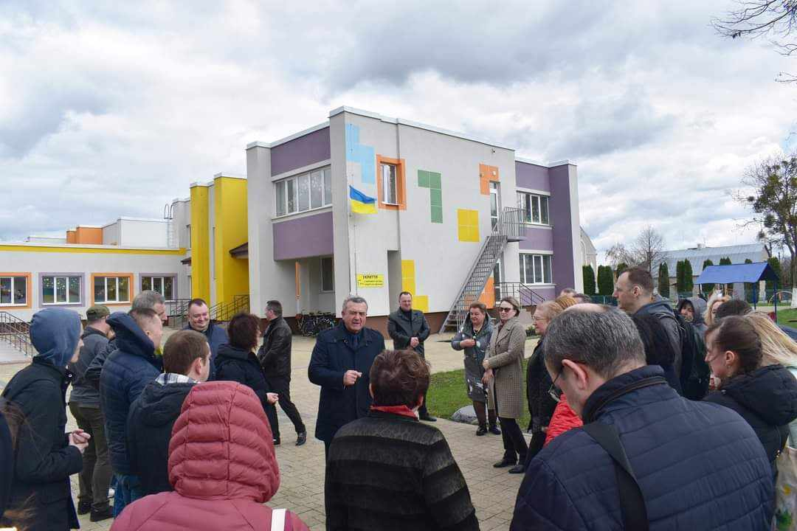
Учасники заходу відвідали об’єкти, де успішно впроваджені енергоефективні заходи - стоматологічну клініку, дошкільні навчальні заклади, початкову школу, ліцеї.
Багато уваги приділяється вихованню у дітей, молоді, внутрішньо переміщених осіб дбайливого ставлення до ефективного використання енергоресурсів та збереження навколишнього природного середовища.
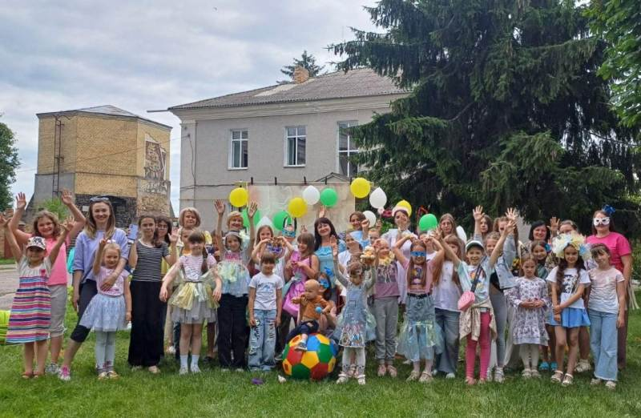
Традиційним для громади стало проведення Днів Сталої Енергії в рамках Європейського Тижня Сталої Енергії. У період з 11 по 14 червня за сприяння Європейського Проєкту «Угода мерів – Схід» проводились заходи з підвищення обізнаності у сфері енергозбереження та збереження клімату.
У Будинку культури було організовано виставку виробів «Використаним речам – друге життя».
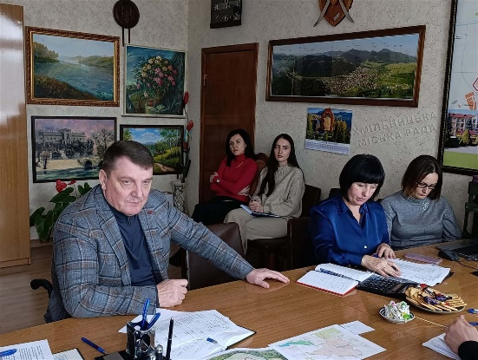
У ліцеях, дитячих садочках проведено ігри на теми екології та енергозбереження, вікторини, майстер-класи з виготовлення виробів з пластику, використаних матеріалів. Учні та вихователі Центру дитячої та юнацької творчості організували та провели яскраву вечірку в стилі «Brazil party» з виготовлення барвистих костюмів з пластику, поліетилену та запальних танців. Фахівці відділу розвитку підприємництва, сфери послуг та енергоменеджменту управління агроекономічного розвитку та євроінтеграції міської ради спільно з учителями ліцеїв організували молодіжну конференцію, під час якої учасники дізнались про ініціативу ідейних мерів міст, які долучились до Європейського проекту «Угода мерів – Схід», взяли на себе зобов’язання зменшувати використання енергетичних ресурсів та впроваджувати альтернативні джерела енергії, збереження навколишнього природного середовища.

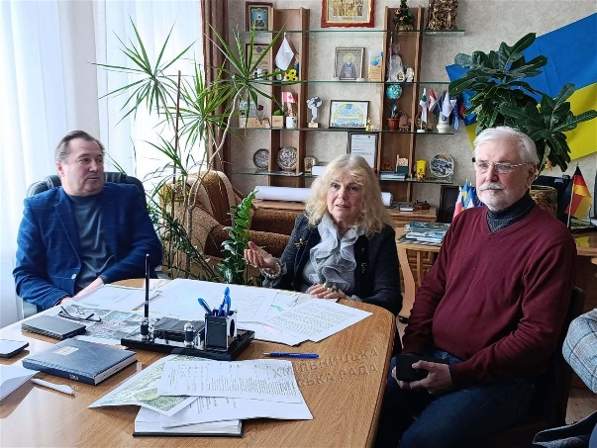
До участі в заходах долучились дитячі садочки, ліцеї, центр дитячої та юнацької творчості, бібліотека, кафе ««ECO TOWN», кафе «KinderVille» та інші заклади. Учасники заходів отримали подарунки, а також сертифікати в кафе «ECO TOWN» з організацією смачного частування та участі в майстер-класах з екології.
Такі заходи допомагають спільно усвідомити проблеми ощадливого споживання паливно-енергетичних ресурсів, формують енергоефективний світогляд підростаючого покоління, допомагають усвідомити необхідність заощадження енергетичних та природних ресурсів країни.
Хмільницька громада стала переможцем у Конкурсі на кращу Концепцію «На шляху до «зеленої» трансформації. Декарбонізована та конкурентоспроможна громада».
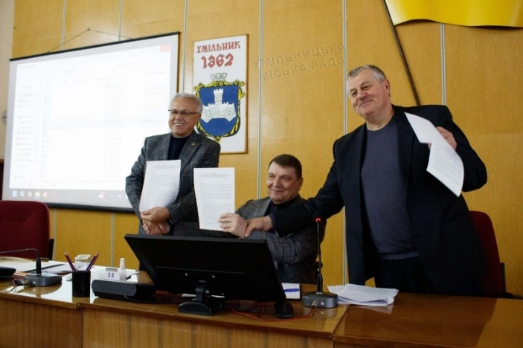
27 листопада 2024 року на позачерговій 67 сесії міської ради 8 скликання ухвалено рішення «Про погодження договору про створення Консорціуму для участі в проєкті EU4CLIMATERESILIENCE «ДЕКАРБОНІЗАЦІЯ ТА СТІЙКІСТЬ ДО ЗМІНИ КЛІМАТУ В КРАЇНАХ СХІДНОГО ПАРТНЕРСТВА»» та підписано договір між Хмільницькою міською радою, громадською організацією «Єврорегіон «Дністер»» та Вінницьким обласним осередком Всеукраїнської екологічної ліги.
Це дасть можливість громаді брати участь у конкурсах з розробки та реалізації демонстраційних проєктів з адаптації до кліматичних змін з акцентом на природоорієнтовані рішення громади. Для Хмільницької міської громади таке партнерство цікаве не лише з точки зору налагодження співпраці між сторонами, просування та розвитку спільних проєктів, активізації грантової діяльності, а й з позиції ефективного використання рекреаційного потенціалу громади, адже в рамках Проєкту для залучення додаткових сталих інвестицій буде підтримуватися впровадження інноваційних фінансових інструментів.

ТРАНСПОРТ
У громаді функціонує мережа автобусних маршрутів загального користування - 5 міських та 7 приміських маршрутів, що проходять в межах територіальної громади.
Пасажирські перевезення здійснюються перевізниками, з якими на конкурсних засадах укладені договори на перевезення пасажирів.
На прохання жителів міста, працівників і керівництва ПрАТ Хмільницької швейної фабрики «Лілея», а також звернення перевізника, автобусний маршрут №1 «Санаторій «Березовий гай» - «Східний ринок» продовжено до зупинки «Швейна фабрика» та зупинки «Дачна».
У зв’язку із продовженням маршруту №1 виникла необхідність у зміні розкладу руху відповідно до попиту та потреб населення в пасажирських перевезеннях.
Автобус на маршруті №1А здійснює перевезення пільгових категорій громадян на безоплатній основі за рахунок місцевого бюджету, а також є можливість безоплатного проїзду 1 пасажира пільгової категорії в кожному автобусі на інших міських маршрутах.
На зупинках міста Хмільника розміщені таблички з розкладами руху для зручності користування пасажирським транспортом.
Постійно проводяться моніторинги пасажиропотоків на маршрутах, дотримання умов договорів про організацію перевезень, розкладів руху.
На звернення перевізників вирішено питання щодо відшкодування витрат за пільгові перевезення окремих категорій громадян на приміських автобусних маршрутах загального користування за кошти місцевого бюджету.
Неодноразово звертались до Вінницької ОВА як до організатора перевезень стосовно забезпечення зручним автобусним сполученням міста Хмільника з містами Козятин та Калинівка. Питання знаходиться на розгляді у Вінницькій ОВА.
На жаль, не всі потреби мешканців у пасажирських перевезеннях задоволені, не всі перевізники чітко дотримуються умов договорів про організацію перевезень, розкладів руху на маршрутах. Ми будемо працювати в цьому напрямку і шукати шляхи вирішення питання.

Міжміські автобусні перевезення
З міста Хмільник курсують автобуси до Праги (Чеська Республіка), Києва, Хмельницького, Кам’янець-Подільського, Тернополя, Житомира, Вінниці.

Пасажирський залізничний транспорт
По станції Хмільник курсує потяг №139/149 «Кам’янець-Подільський– Київ – Кам’янець-Подільський».

ЖИТЛОВО-КОМУНАЛЬНЕ ГОСПОДАРСТВО
Загальна сума освоєних бюджетних призначень за 2024 рік: 31 млн 103 206 грн:
- Програма розвитку житлово-комунального господарства та благоустрою Хмільницької міської територіальної громади - 9 343 679 грн;
- Програма утримання дорожнього господарства Хмільницької міської територіальної громади - 15 681 640 грн;
- Програма забезпечення населення Хмільницької міської територіальної громади якісною питною водою - 599 999 грн;

- Програма управління комунальною власністю у Хмільницькій міській територіальній громаді - 1 100 264 грн.
Виконано наступні заходи Програми розвитку житлово-комунального господарства та благоустрою Хмільницької громади:
- санітарна очистка та прибирання вулиць міста - 4 214 008 грн;
- роботи з ремонту і утримання об’єктів та елементів благоустрою –
278 535 грн;
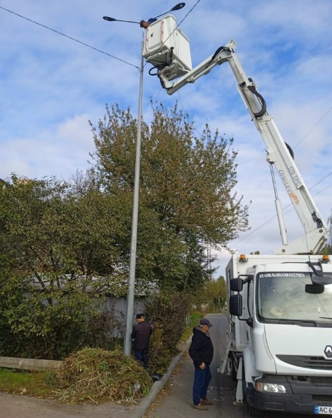
- проведення загальноміських заходів з санітарної очистки та благоустрою територій (механізоване навантаження та вивезення сміття) - 759 676 грн;
- вивезення ТПВ із стихійних сміттєзвалищ - 176 120 грн;
- ліквідація тління побутових відходів та пересипання відходів грунтом на місці видалення відходів м.Хмільника, Вінницької області - 243 991 грн;
- утримання мереж зовнішнього освітлення - 1 841 156 грн;
проведення робіт з видалення аварійних, сухостійних та фаунтних дерев, та таких, що досягли вікової межі, які розташовані на загальноміській території населених пунктів громади - 104 885 грн;
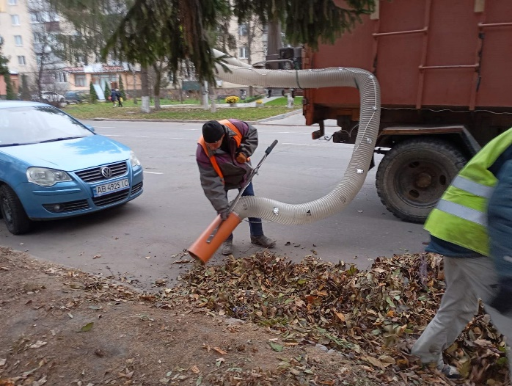
- проведення робіт з обрізки зелених насаджень - 283 251 грн;
- влаштування та утримання клумб або квітників, що розташовані на загальноміській території - 574 961 грн;
- проведення робіт з посіву газонної трави на зелених зонах, викошування газонів, трав та бур’янів - 389 390 грн;
- утримання та благоустрій території кладовищ та місць інших поховань на території населених пунктів міської громади - 241 998 грн;
- реалізація зобов’язань по «Меморандуму про співпрацю між Хмільницькою міською радою та ТОВ «Чотири лапи Україна» - 50 000 грн;
- утримання та обслуговування тварин - 6 707 грн;
- видалення аварійно-небезпечних дерев, вирізка яких потребує виконання робіт підвищеної складності – 179 000 грн;
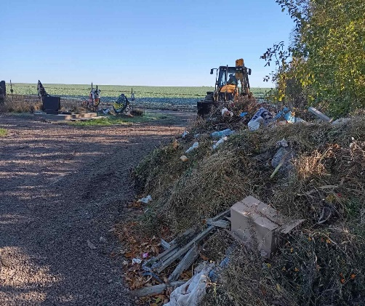
- фінансова підтримка КП «Хмільниккомунсервіс» для забезпечення надійного надання послуг з вивезення ТПВ з метою недопущення екологічної і санітарно-епідеміологічної катастрофи на території міської територіальної громади – 1 049 964 грн.
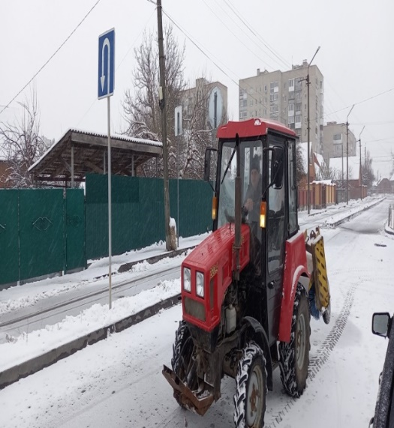
Заходи на виконання Програми утримання дорожнього господарства Хмільницької міської територіальної громади:
- капітальний ремонт дорожнього та тротуарного покриття по вул.Сергія Муравського в м.Хмільнику (з виготовленням ПКД та проведенням її експертизи) – 7 577 518 грн;
- утримання вулично-шляхової мережі (утримання доріг в експлуатаційному стані, зимове утримання, аварійні робот, поточний ремонт доріг шляхом укладення та вирівнювання гранітного щебеню і відсіву або щебенево-відсівкової суміші - 346 367 грн;
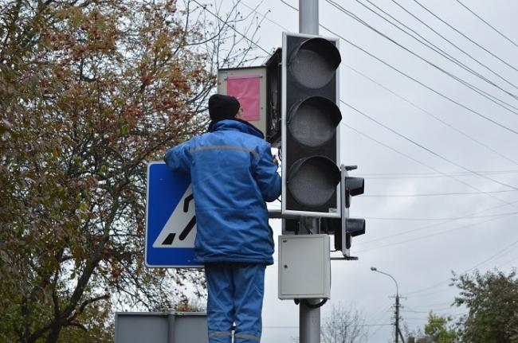
- проведення робіт з грейдерування загальноміської території, доріг та очистка доріг та тротуарів від снігу - 520 934 грн;
- виконання робіт з нанесення дорожньої розмітки - 98 655 грн;
- утримання, технічне обслуговування світлофорів, електроенергія світлофорів - 118 696 грн;
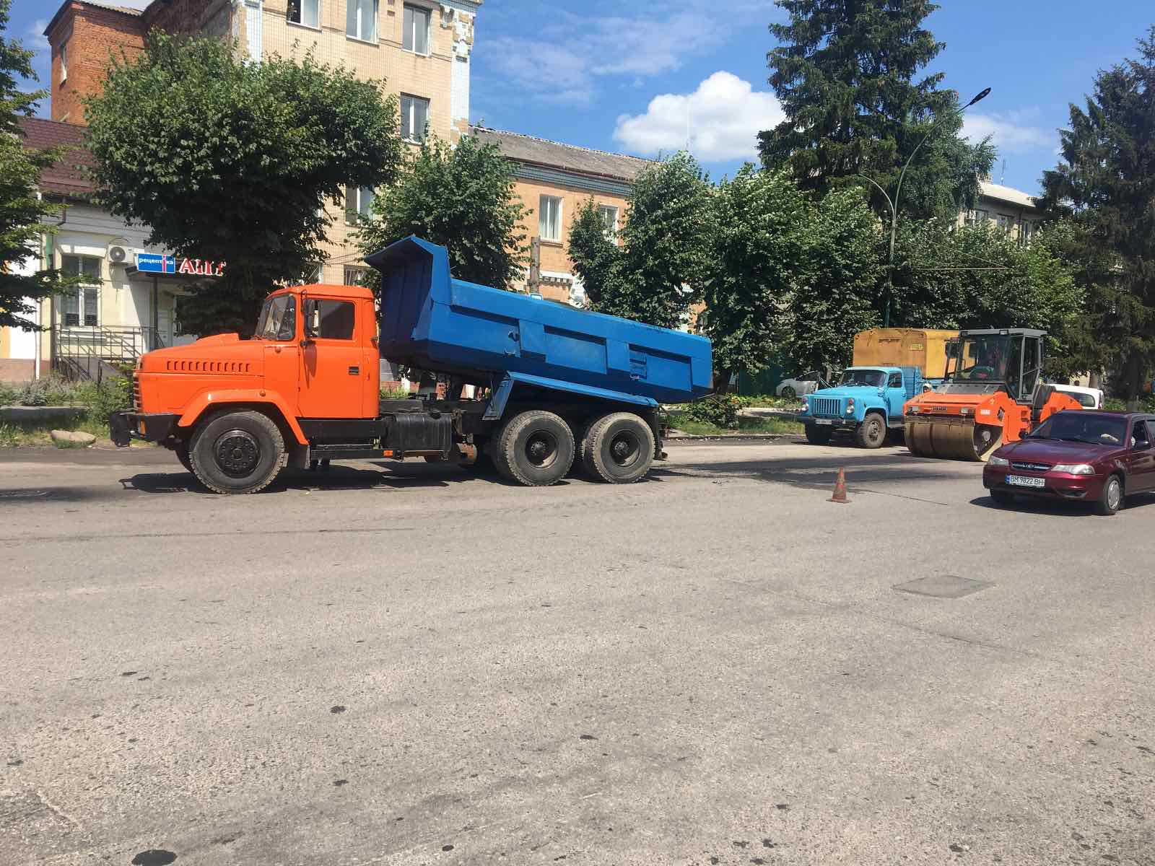
- експлуатаційне утримання автомобільної дороги загального користування державного значення Т-06-10 (Любар-Хмільник-Лука-Барська-Бар-Нова Ушиця) - 1 000 000 грн;
- експлуатаційне утримання та поточний ремонт автомобільної дороги загального користування місцевого значення О-02-23-04 (Куманівці-Уладівка) в межах Хмільницької міської територіальної громади Вінницької області - 6 000 000 грн.
За Програмою забезпечення населення Хмільницької міської територіальної громади якісною питною водою:
- поліпшення водопостачання та водовідведення у місті та забезпечення населення якісною питною водою – 599 999 грн.
Програма управління комунальною власністю у Хмільницькій міській територіальній громаді:
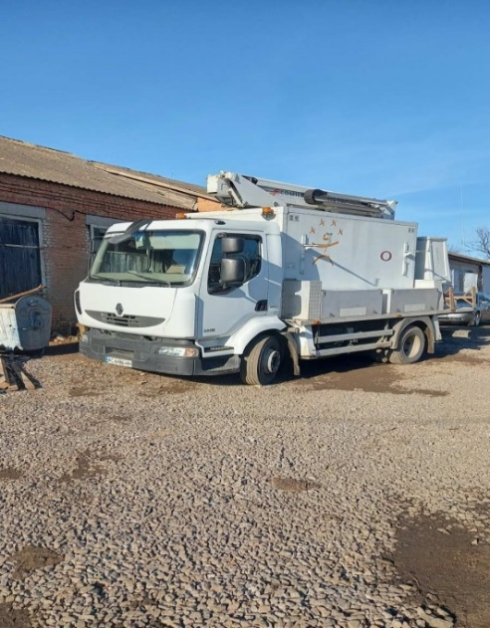
- проведення технічної інвентаризації майна комунальної власності - на суму 46 800 грн;
- проведення оцінки майна та рецензування звітів - 3 500 грн;
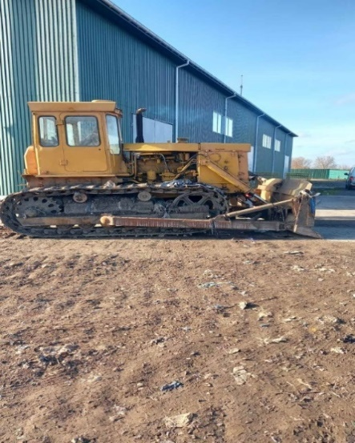
придбання спеціалізованої комунальної техніки для впорядкування та обслуговування інфраструктури населених пунктів громади (автовишка, екскаватор-навантажувач, гусеничний трактор (бульдозер), автомобіль вантажний Фольксваген), шлагбаум, модуль зберігання палива, бензопила, подрібнювач пнів, мийка, модульний будинок, газонокосарка, кущоріз, електромолоток, мотопомпа, бензоріз, дровокол промисловий, гранулятор, генератор, вакуумний пилосос – 7 678 340 грн;
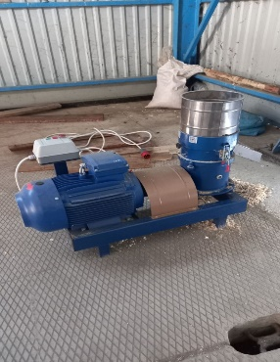
придбання обладнання для забезпечення надання якісних послуг з централізованого водопостачання та водовідведення (хлоратор води, установка для проколу, засувки чавунні, комп’ютер, шланги з конічною буровою різьбою, частотні перетворювачі) - на суму 2 526 035 грн.
Через електронні аукціони системи Прозоро Продажі продано чотири об’єкти комунальної власності – 4 208 666, 25 грн.

ЗЕМЕЛЬНІ РЕСУРСИ
2024 рік став одним із найважливіших етапів у реалізації земельної реформи в Україні, яка наблизилась до свого логічного завершення, зокрема в частині формування прозорого та ефективного ринку землі. Безпосередніми виконавцями реформи є землевпорядники, але вирішальне слово у формуванні землевпорядкування нашої громади залишається за депутатським корпусом. Кожне звернення, заява, клопотання щодо питань землевпорядкування не залишаються невивченими та нерозглянутими у відповідності до норм чинного законодавства.
Замовлено та завершується робота з виготовлення документації із землеустрою щодо встановлення меж Хмільницької міської територіальної громади, площа якої становить 63 590,24 га та межує із чотирма громадами Вінницької області і двома громадами Хмельницької області, та, в свою чергу, межує із 21 населеним пунктом сусідніх громад. Виготовлена документація із землеустрою щодо встановлення меж нашої громади стане запорукою запобігання досі непоодиноких можливих похибок у Державному земельному кадастрі щодо порушення меж земельних ділянок, які розташовані по межі громад.
Завершується робота щодо виготовлення документацій із землеустрою земель природно-заповідного фонду, а це - загально-зоологічний заказник місцевого значення «Сандрацький» загальною площею 498,1га; загально-зоологічна пам’ятка місцевого значення «Бобровий» загальною площею 57,5га; гідрологічна пам’ятка природи місцевого значення «Джерело «Сонячне»» загальною площею 0,01га; гідрологічна пам’ятка природи місцевого значення «Джерело «Польове»» загальною площею 0,01га.
Попередньо у 2023 році було проведено інвентаризацію усіх польових доріг, які розташовані на сільськогосподарських масивах, в результаті утворено 774 земельні ділянки загальною площею 542,0 га. Ці ділянки згідно норм чинного законодавства мають бути передані в користування основним землекористувачам масиву поля, які відповідно зобов’язані справляти орендну плату за їх використання. На 551 земельну ділянку вже укладено договори оренди землі, що надає бюджету громади щорічних додаткових надходжень орендної плати близько 800 тис грн. Продовжується робота щодо укладання договорів оренди землі із користувачами решти 223 ділянок.
Приведено у відповідність до вимог чинного законодавства договори оренди на усі земельні ділянки, зайняті водними об’єктами (ставками), які перебували в користуванні на умовах оренди до об’єднання нашої громади та мали чинні договори застарілих зразків. Усі договори, про які йдеться, а це – 28 об’єктів, пройшли обов’язкове погодження з Держводагентством.
З метою сприяння наповнення бюджету, де плата за землю є одним із основних джерел, у 2024 році виготовлено:
- 43 документації із землеустрою на земельні ділянки, право на які виставлятиметься в подальшому на продаж шляхом проведення аукціону;
- 24 експертних оцінок на земельні ділянки комунальної власності, які готуються до продажу;
- 10 технічних документацій з нормативної грошової оцінки земельних ділянок розташованих за межами населених пунктів Хмільницької міської громади;
- 4 паспорти водних об’єктів (ставок).
За матеріалами лотів аукціонів підготовлених як і в попередні роки, так і в період 2024 року, у звітному періоді успішно проведено 21 аукціон земельних ділянок, а саме:
- права оренди земель сільськогосподарського призначення - 10 аукціонів, на загальну площу землі 101,0 га, де загальна щорічна стартова орендна плата становила 295 306,07 грн, ціна щорічної оренди за результатами аукціону склала 2 130 756,50 грн, що в розрізі за 1 га орендованої сільськогосподарської ділянки при старті складала в середньому 2 923,82 грн, після аукціону 1 га цієї землі передано в оренду по 21 096,60 грн. щорічно на термін оренди;
- права оренди земель водного фонду (ставки) - проведено 7 аукціонів, на загальну площу землі 60,5305 га, де загальна щорічна стартова орендна плата становила 94 707,76 грн, ціна щорічної оренди за результатами аукціону склала 580 533,64 грн, що перевищило стартову орендну плату у 6 разів. За результатами таких аукціонів окрім орендної плати за землю, щорічно до бюджету громади надходитиме плата за користування водним плесом в загальній сумі 23 637,17 грн;
- права оренди земель несільськогосподарського призначення - проведено 2 аукціони, ділянки розташовані в межах міста Хмільника загальною площею 0,0195га. Щорічно бюджет громади поповнюватиметься орендною платою в розмірі 405 970,00 грн, при стартовій орендній платі на початку аукціону – 12 501,12 грн. За результатами аукціонів щорічна орендна плата цих ділянок збільшилась у 32 рази.
Вагомим фактом при передачі земельних ділянок у користування на умовах оренди є те, що на весь укладений термін оренди ділянки орендар не має права претендувати та відповідно мати орендну плату нижчу за ту, з якою переміг на аукціоні.
За результатами аукціону також здійснено продаж 2 земельних ділянок несільськогосподарського призначення загальною площею 0,7462 га, де стартова вартість, визначена незалежною експертною оцінкою землі, становила 1 625 274 грн. Після проведеного аукціону вартість ділянок зросла до 2 100 002,00 грн, що відповідно теж поповнило бюджет громади.
Безперервно ведеться робота щодо узаконення права користування землею із власниками майна на території сіл та міста, які досі офіційно не оформляли землю, яку використовують. У результаті цього у звітному періоді додатково укладено 89 договорів оренди, серед яких - поновлення існуючих на новий строк шляхом укладання договору оренди землі. До 313 договорів внесено зміни згідно додаткових угод.
За самовільне використання землі без її належного оформлення 6 випадків із недобросовісними землекористувачами (йдеться про нежитлові, не присадибні ділянки, а такі як – комерція, промисловість) розглядались на комісії по відшкодування збитків до бюджету. Сума збитків, затверджена засіданнями виконавчих комітетів, становить 980 835,0 грн.
У галузі земельних відносин, на жаль, невід’ємними є земельні спори між землекористувачами. Комісією по земельних спорах у звітному періоді складено 51 акт.
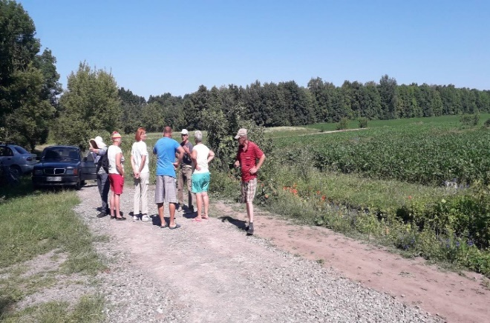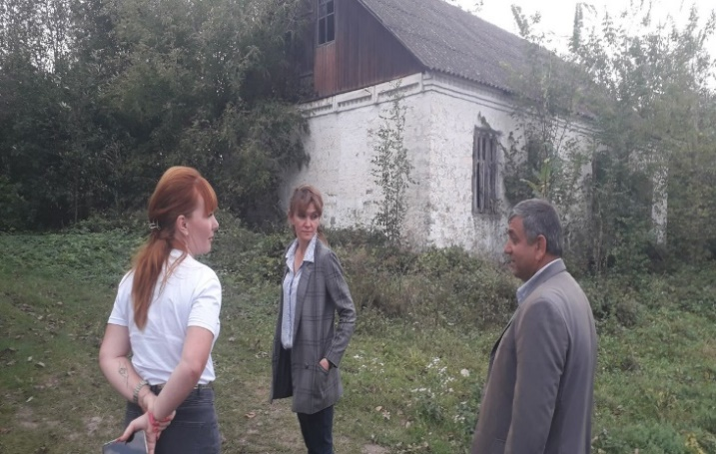
Вирішувати земельні спори, надавати консультації з питань добросусідства, належного оформлення права на землю доводиться щоденно, усно та письмово роз’яснюючи громадянам вимоги та норми чинного законодавства.

ПРАВОВА РОБОТА
За рішенням Хмільницького міськрайонного суду Вінницької області з Савчука Володимира Сергійовича на користь Хмільницької міської ради стягнуто 102960,72 грн за фактичне землекористування та 1544,41 грн - витрат на сплату судового збору.
За рішенням Хмільницького міськрайонного суду Вінницької області з Костюка Віктора Анатолійовича на користь Хмільницької міської ради стягнуто 71878,53 грн за майнову шкоду, заподіяну внаслідок вчинення кримінального правопорушення, передбаченого ч. 1 ст. 246 КК України.
За рішенням Господарського суду Вінницької області з Товариства з обмеженою відповідальністю "Юг Агро-Ойл Трейд" на користь Хмільницької міської ради стягнуто 996 826,11 грн (980 500,79 грн орендної плати за землю), 16 325,32 грн безпідставно збережених коштів та 14 952,39 грн - судових витрат зі сплати судового збору.
За рішенням Господарського суду Вінницької області з Товариства з обмеженою відповідальністю "Хорсан Енерджі" на користь Хмільницької міської ради стягнуто 234 751,15 грн збитків та відшкодування витрат на сплату судового збору в сумі 3 521,27 грн.
Триває розгляд судових справ у різних судових інстанціях, де розглядаються справи за позовом Хмільницької міської ради про стягнення збитків, які нанесені місцевому бюджету Хмільницької міської територіальної громади внаслідок невикористання земельних ділянок без правовстановлюючих документів, на загальну суму 2 656 799,42 грн.
З таких же підстав неправомірного використання землі без правовстановлюючих документів до моменту завершення розгляду судами справ арештованими залишаються відповідні об’єкти міста.
За період 2024 року Хмільницька міська рада та її виконавчий комітет були стороною розгляду 104 справ у різних категоріях, серед яких:
- встановлення додаткового строку для подання заяв про прийняття спадщини;
- визначення розміру часток у спільному сумісному майні;
- встановлення фактів, що мають юридичне значення;
- визнання права на спадщину в порядку спадкування;
- визнання протиправними та скасування рішення, зобов’язання вчинити дії.

МІСТОБУДУВАННЯ
Через електронний кабінет Єдиної державної електронної системи у сфері будівництва, до якої підключене управління містобудування та архітектури Хмільницької міської ради як спеціально уповноважений орган містобудування і архітектури та як орган із присвоєння адрес, надійшло:
- 53 заяви на видачу містобудівних умов та обмежень,
- 65 заяв на видачу будівельних паспортів.
З використанням Реєстру будівельної діяльності у формі електронного документа видано:
- 20 містобудівних умов та обмежень для проектування об’єктів будівництва;
- 31 лист про те, що містобудівні умови та обмеження на об'єкти будівництва не надаються;
- 50 будівельних паспортів;
- 50 витягів з Реєстру щодо інформації про присвоєння адрес Єдиної державної електронної системи у сфері будівництва.
На виконання Постанови Кабінету Міністрів України від 05 березня 2024 року № 254 «Деякі питання реалізації експериментального проекту щодо створення Єдиного державного реєстру адміністративно-територіальних одиниць та територій територіальних громад, Єдиного державного реєстру адрес, Реєстру будівель та споруд у складі Єдиної державної електронної системи у сфері будівництва», розпорядженням міського голови №506-р від 30.09.2024 року визначено відповідальних осіб за наповнення Єдиного державного реєстру адрес, Реєстру будівель та споруд у складі Єдиної державної електронної системи у сфері будівництва з числа працівників управління містобудування та архітектури міської ради.
Розпочато верифікацію адрес у Єдиному державному реєстрі адрес (ЄДРА). Ключова мета полягає в систематизації адресної інформації та створенні єдиного достовірного джерела адресних даних, для кожного населеного пункту громади, кожної вулиці, будівлі чи споруди.
Створення Єдиного державного реєстру адрес реалізується у співпраці Міністерства розвитку громад, територій та інфраструктури і Міністерства цифрової трансформації за сприяння проєкту “Підтримка цифрової трансформації”, що фінансується USAID та UK Dev. Партнер проєкту — Фонд Східна Європа.
Підготовлено 1 дозвіл на розміщення об'єкту зовнішньої реклами та укладено відповідний договір, продовжено 13 дозволів та укладені відповідні договори. Від розміщення об'єктів зовнішньої реклами до міського бюджету надійшло понад 171 тис грн.
Триває постійна співпраця з різними військовими частинами та їх підрозділами щодо розміщення на білбордах реклами соціального спрямування з метою популяризації військової служби у Збройних Силах України і Національній Гвардії України. Також тісно співпрацюємо з Вінницькою обласною військовою адміністрацією щодо розміщення плакатів різної тематики соціального спрямування, які закликають людей бути уважними, відповідальними та не залишатися байдужими до чужого горя.
Розглянуто та погоджено 168 документацій із землеустрою.
На виконання заходів Програми розроблення містобудівної документації населених пунктів Хмільницької міської територіальної громади на 2021-2025 роки управлінням виконуються наступні заходи: внесення змін в Генеральний план міста Хмільник Вінницької області з виконанням розділів «Стратегічна екологічна оцінка», «План зонування території», «Історико-архітектурний опорний план м.Хмільник з визначенням зон охорони пам'яток культурної спадщини та меж і режимів використання історичних ареалів. Розробником містобудівної документації Державним підприємством «Український державний науково-дослідний інститут проектування міст «ДІПРОМІСТО» ім.Ю.М.Білоконя» майже завершені роботи з виготовлення документації.
Складова частина проєкту внесення змін до генерального плану - Науково-проектна документація з визначення (коригування) меж і режимів використання зон охорони пам’яток архітектури національного значення «Садиба 16-20 ст.» (Палац графа К.І.Ксідо, Башта замку, Міст) подана на розгляд Науково-методичної ради Міністерства культури та інформаційної політики України. Після схвалення науково-методичною радою розробка документації буде завершена.

КУЛЬТУРНИЙ ПРОСТІР
У реаліях російського вторгнення заклади культури кардинально змінили процес своєї діяльності. Зокрема, святкові концерти замінили на благодійні акції для підтримки ЗСУ, гурткову роботу поєднували з волонтерською діяльністю, на постійній основі беруть участь у зустрічі героїв «НА ЩИТІ», організовують прощальні церемонії із загиблими захисниками, впроваджують проєкти з патріотичного напрямку, підтримки ЗСУ, психоемоційного розвантаження дітей та родин.
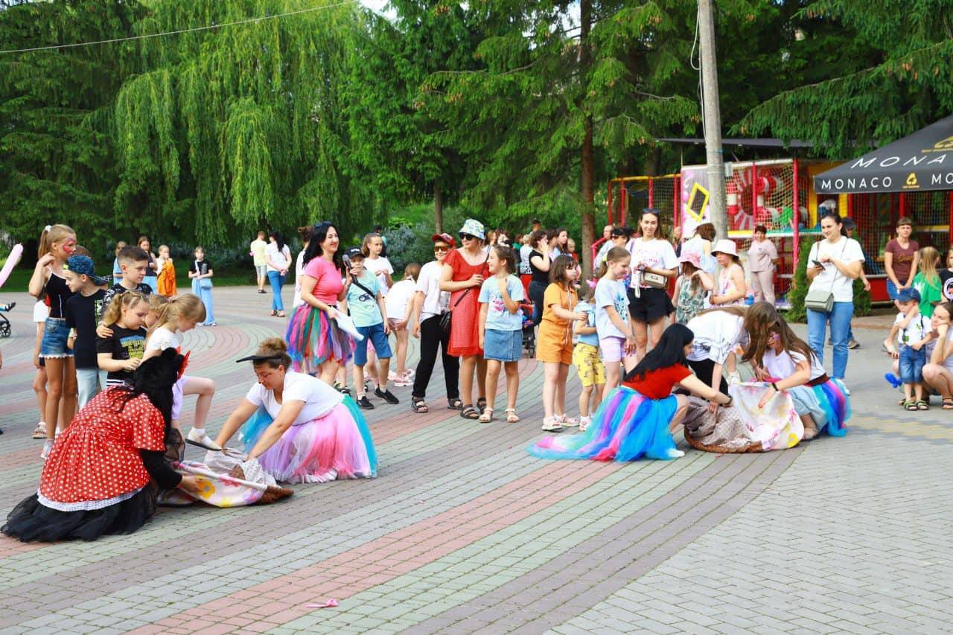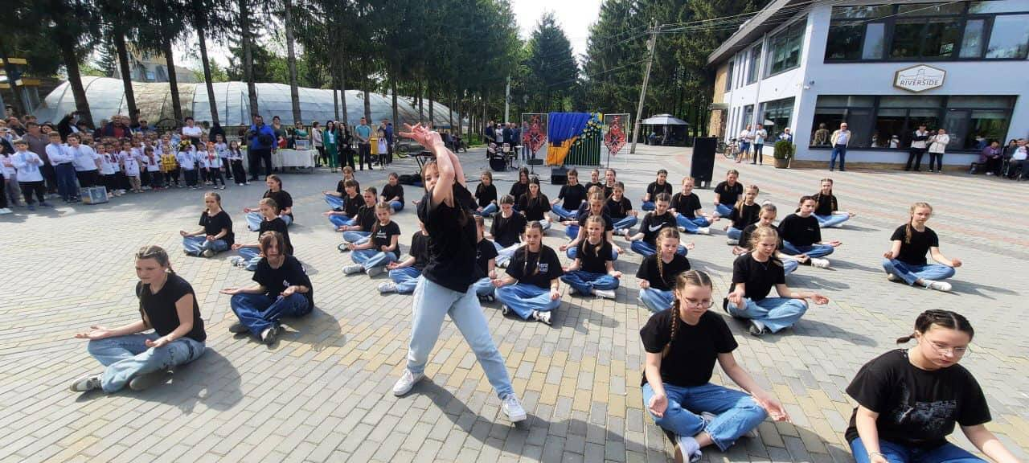
Загалом у царині культури проведено 34 заходи (міські, державні, загальноміські) обсягом фінансування 548 533 грн. Організовано низку благодійних акцій, під час яких спільними зусиллями зібрано майже 102 тис грн.
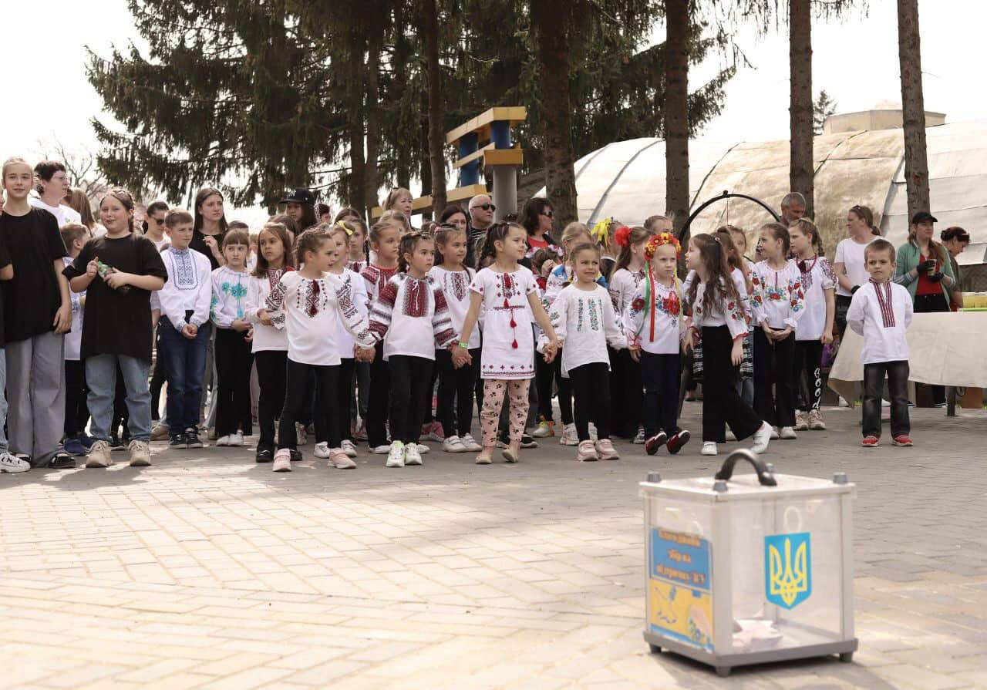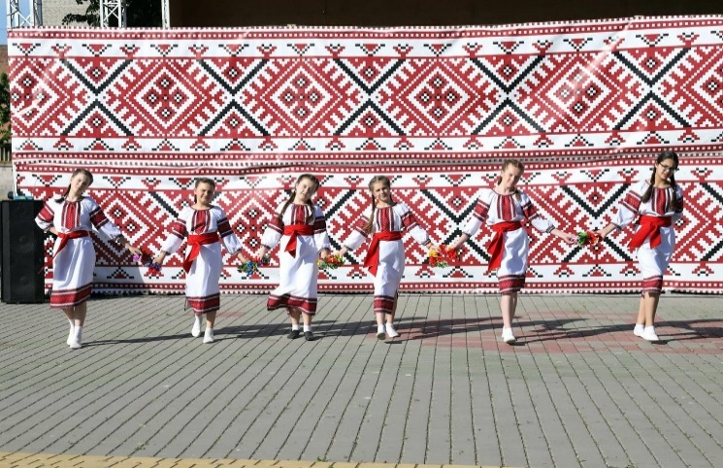

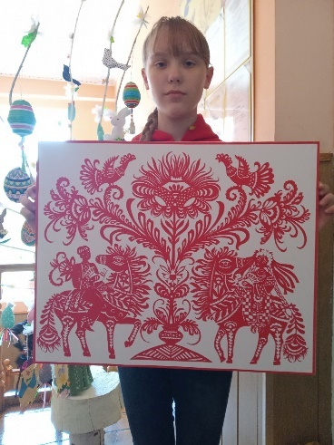
Комунальний заклад «Будинок культури» Хмільницької міської ради
При Комунальному закладі «Будинок культури» Хмільницької міської ради функціонує 9 безкоштовних студій: студія народного танцю; студія сучасного танцю; студія бального танцю; театральна студія; студія образотворчого та декоративно - приладного мистецтва; вокальна студія; інструментальна студія; студія бісероплетіння; фото-відео студія.
До Будинку культури відноситься 26 сільських закладів-філій, в яких функціонує 77 колективів народної творчості. 13 аматорських колективів мають звання «народний», 1 - «зразковий», з них 6 - у сільській місцевості.
У 2024 році було проведено 91 культурно - мистецький захід, з них 11 - благодійних. У зв’язку із зустріччю загиблих захисників «На щиті» та жалобними подіями, низку благодійних заходів у громаді було відмінено.
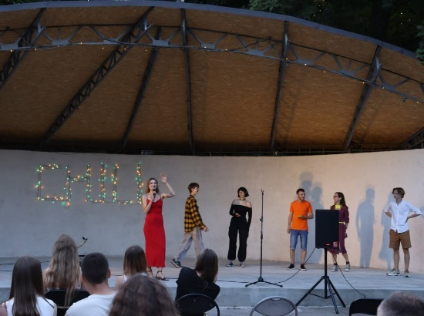
Серед наймасовіших варто відмітити захід до Міжнародного дня захисту дітей, квест "Chill по місту", туристично - інформаційний відео – квест, симпозіум майстрів народного малярства - «Мальована хата», благодійний концерт від аматорських колективів громади.
З метою відродження традицій українського народного малярства та популяризації настінного розпису на Вінниччині за ініціативи заслуженого учителя України, талановитого художника Миколи Крижанівського з Могилів-Подільського краю, ще у 2012 році був започаткований Симпозіум майстрів народного малярства «Мальована хата».
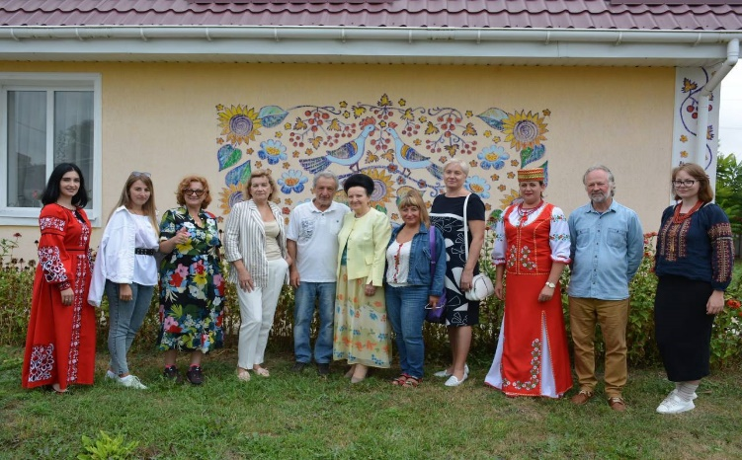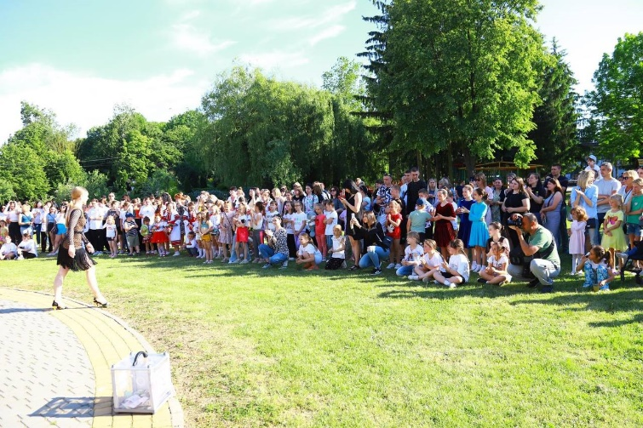
Щороку відомі митці нашої області та України розмальовують автентичними народними мотивами наші подільські села і наповнюють їх високим духовним змістом.
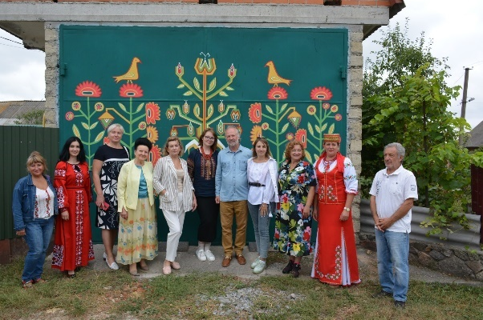
Цього року цей проєкт завітав і до нашої Хмільницької міської територіальної громади, а саме в село Соколова, яке, завдячуючи високій майстерності та креативності талановитих живописців, заграло барвами настінного розпису.
27 травня 2024 року працівниками Будинку культури та відділу культури і туризму міської ради було організовано та проведено благодійний захід, на якому зібрано 9 450 грн.
14 квітня 2024 року було організовано і проведено благодійний захід «Юшка у парку на підтримку ЗСУ». Зібрано 12700 грн.
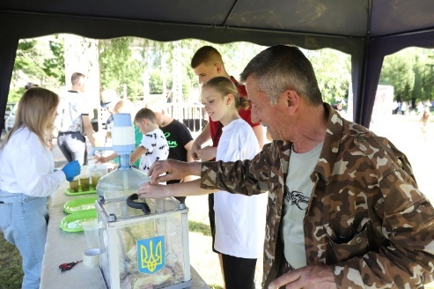
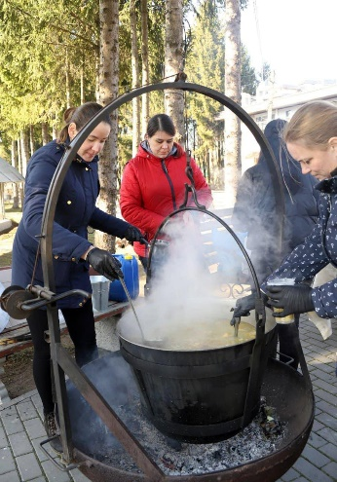
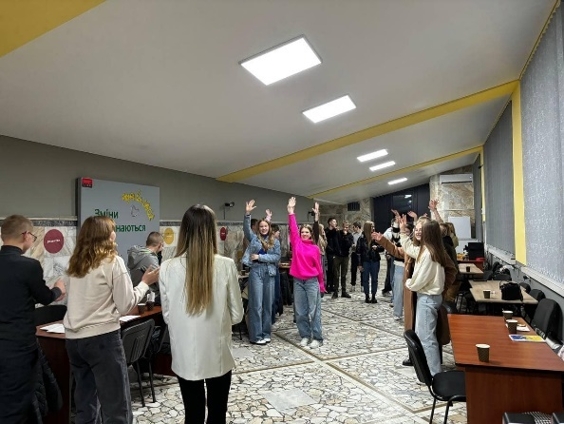
Центр активності громадян Хмільницької міської територіальної громади, який було відкрито 24 березня 2023 року, успішно продовжує працювати та приймити усіх бажаючих хмільничан та гостей міста.
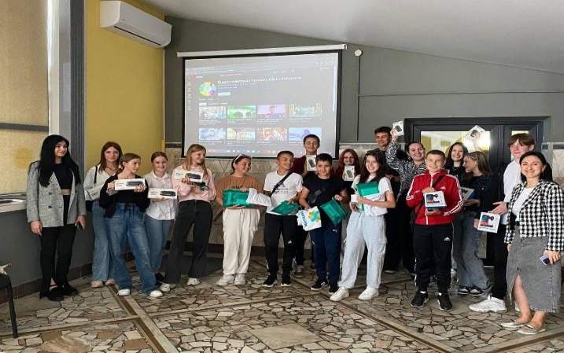
За звітний рік проведено 51 захід громадськими організаціями, активними мешканцями нашої громади, працівниками сфери культури.
Працівники Комунального закладу «Будинку культури» Хмільницької міської ради на постійні основі здійснюють супровід кортежу із загиблими воїнами – героями «На щиті», організовують і проводять прощальні церемонії.
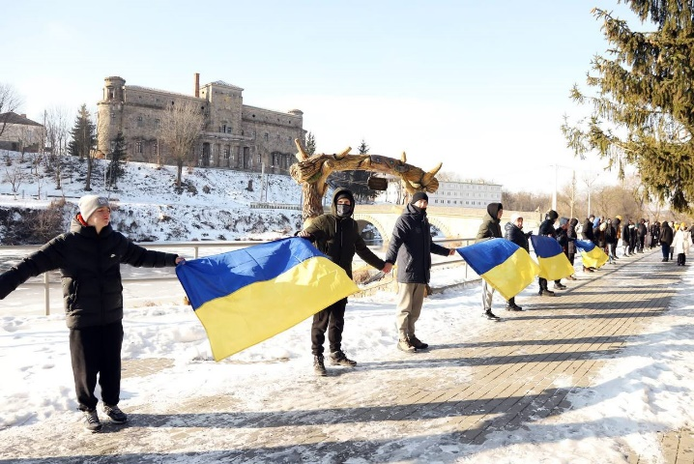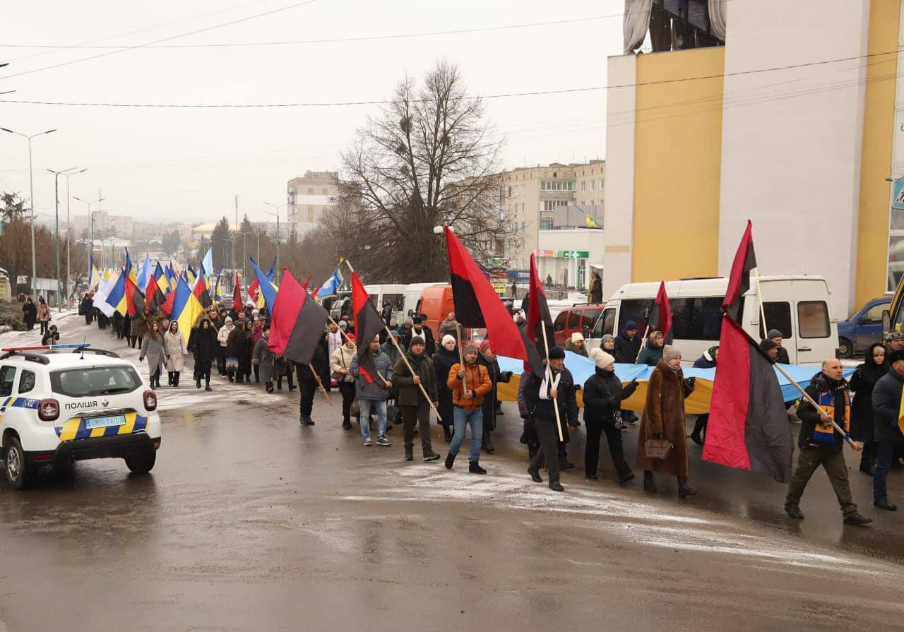
Філіями Комунального закладу «Будинок культури» Хмільницької міської ради у 2024 році проведено 1557 заходів.

Комунальний заклад «Хмільницька публічна бібліотека» Хмільницької міської ради»
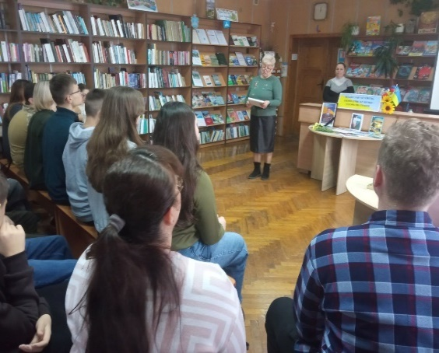
До «Хмільницької публічної бібліотеки» входить головна бібліотека, що розташована у м. Хмільнику, та 18 бібліотек-філій, що знаходяться на території міської громади. Бібліотека включає: 2 абонементи (абонемент для юнацтва, абонемент для дорослих), читальний зал, інтернет-центр, відділ обслуговування дітей.
За звітний період працівники бібліотеки провели понад 320 заходів, у бібліотеках - філіях – понад 2100 заходів.

Серед наймасовіших:
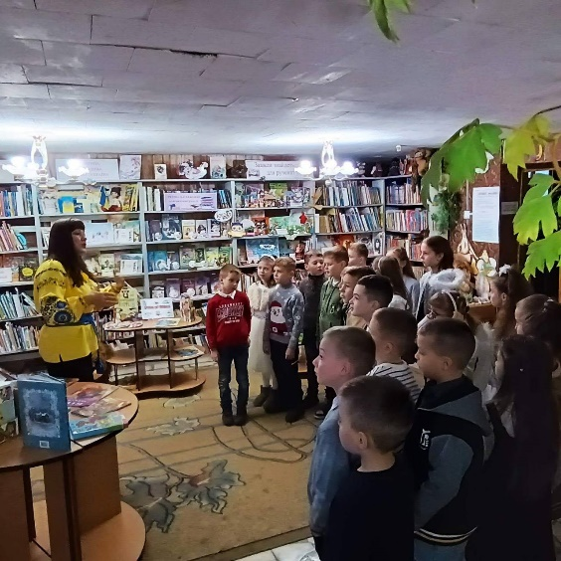
- всеукраїнський тиждень дитячого читання «Книжкове ППО - Потужне Переможне Озброєння»,
- розважально-ігровий захід «Країна дитячих мрій», лялькова вистава «Маруся і колобок» (до Міжнародного дня захисту дітей),
- розважальна програма «Діти заслуговують на мир» (у міському парку культури ім.Т.Г. Шевченка),
- майстер-клас «Символ щастя – своїми руками» з дітьми з особливими освітніми потребами,
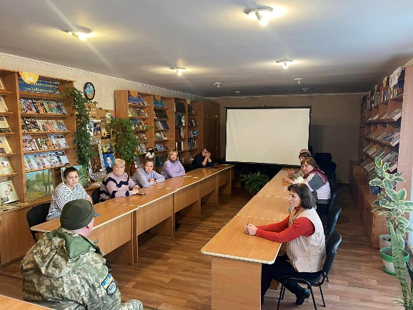
- акція-пам'ять «Втрачене дитинство» (вшанування Дня пам’яті дітей, які загинули внаслідок агресії російської федерації проти України),
- зустріч з волонтерами Веронікою Васильєвою та Оленою Беслер «Тил, що наближає перемогу»,
- історико-патріотична година «Україні не забути юних душ нескорених політ» (До Дня пам'яті Героїв Крут),
- урок мужності «Небесну сотню зорі освітили» (до Дня Гідності та Свободи),
- ігроленд «Ідемо знову до Тараса, щоб гартувати серце й дух» (до Шевченківських днів),
- Година історії «Зона лиха: борг пам’яті» (до дня катастрофи на Чорнобильській АЄС),
- краєзнавчо-інформаційна година біля пам’ятника хмільничанам, загиблим у Другій світовій війні «Вікоповна перемога»,
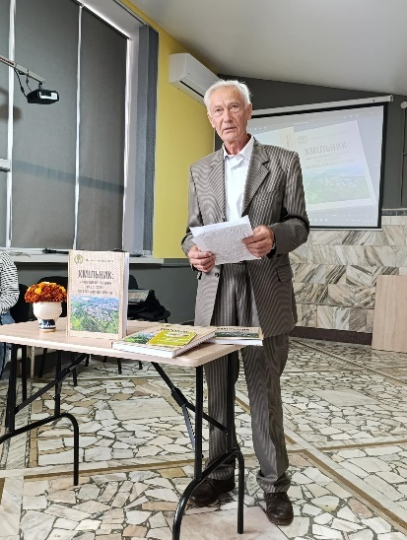
- презентація книги Михайла Загнибороди «Хмільник: містобудівний розвиток на тлі історії або Камінний літопис»,
- Година пам’яті «Голокост – голоси минулого»,
- краєзнавча мандрівка «Таємниці острова Хмільника» (до Дня міста),
- презентація документально-краєзнавчого фільму О. Пясецького «Шевченківське місто Хмільник»,
- презентація книги «Данина високому» хмільницької поетеси Раїси Царук «Я все сказати віршем можу»,
- година історичної пам’яті «Відроджена святиня» (до Дня Державного Герба України),
- зустріч з поетесою Людмилою Степановою «Слова, народжені в душі»,
- презентація книг Юрія Сиченка «Люблю», «Життя мінливий світ»,
- поетична світлиця за участю творчого об’єднання з м. Вінниця «Поетичний чайник чи акустика рим»,
- зустріч з ветераном війни В.П. Музикою «Наші герої: обличчя сміливості» (до 1000 днів від початку повномасштабного вторгнення російської федерації в Україну),
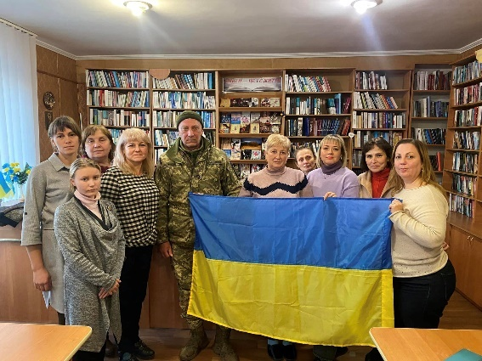
- урок патріотизму «Яка ж вона сильна, моя Україна! Нікому її не віддам» (до Дня захисників і захисниць України).
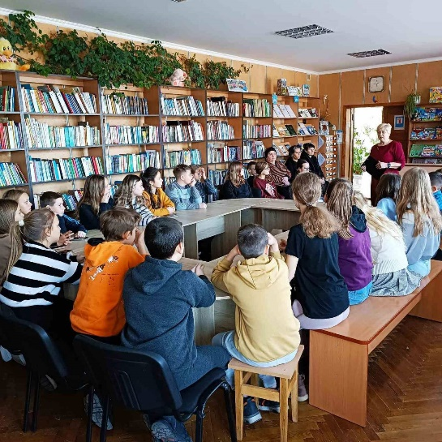
У Інтернет-центрі Хмільницької публічної бібліотеки проходять безкоштовні навчання для людей третього віку за сприяння швейцарсько-української Програми EGAP, що виконується Фондом Східна Європа (Цифровий_амбасадор, EGAP_Діє).
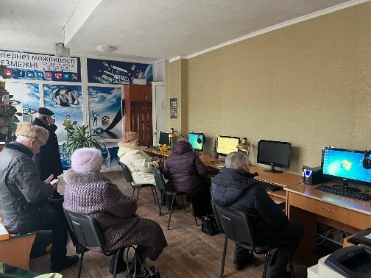
Завдяки перемозі у Проєкті з медіограмотності fit in fakten від науково-популярного медіа «Куншт» програми Східного партнерства отримали інтерактивні ігри з навчання медіа грамотності в Інтернет-центрі.
Взяли участь у проєкті «Валізка з книжками» для українських бібліотек, який організовано культурним інститутом Німеччини у співпраці з Німецькою бібліотечною асоціацією та Українським інститутом книги за підтримки МЗС Німеччини. Бібліотека отримала книжковий подарунок – 22 примірники книг на суму 4 916 грн.
Завдяки участі у відборі бібліотек «Німецька книжкова полиця в Україні» в межах проєкту «Обмін між німецькою та українською книжковою та літературною індустрією», що фінансується Уповноваженою федерального уряду Німеччини з питань культури та засобів масової інформації та реалізується Goethe-Institut Ukraine, Німецькою асоціацією видавців та книгорозповсюджувачів і Українським інститутом книги, отримали 14 примірників книг на суму 4 279 грн.
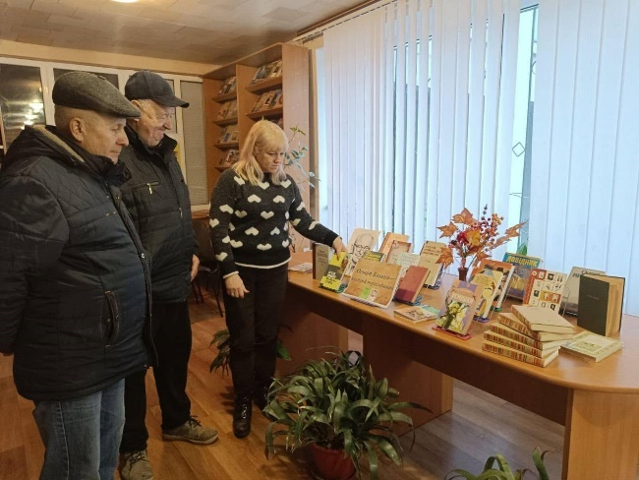
Здобули перемогу у Міні-проєкті «Професійне зростання» та отримили сертифікат на 10 тис грн, що дало змогу купити 43 примірники книг.
В обласному online-фотоконкурсі «Читаю попри все!» читачі бібліотеки-філії с.Кожухів здобули 2 призові місця (І і ІІ місце).
Взяли участь у Всеукраїнському дитячому літературному конкурсі «Творчі канікули 2024», конкурсі соціальних ініціатив «Час діяти, Україно!», обласному конкурсі бібліографічних покажчиків.
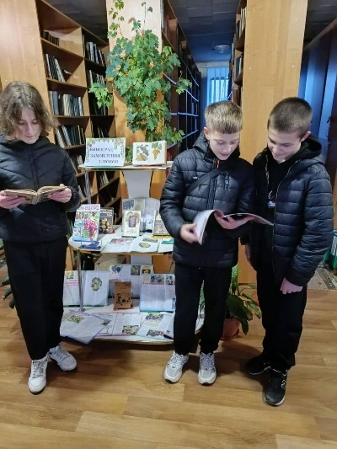
На постійній основі у читальному залі діє любительське об’єднання «Читацьке коло».
Євро-клуб «Європлюс» діє на абонементі для юнацтва.
У бібліотеках-філіях функціонують 18 гуртків з опанування української мови, ментального здоров’я.
Станом на 21.11.2024 надійшло всього 2 095 примірників на 196 034 грн:
- за бюджетні кошти – 800 примірників на суму 79 415 грн,
- за спонсорські кошти – 1 041 примірників на суму 75 584 грн,
- з обмінного фонду ВОУНБ 254 примірники на суму 41 035 грн,
Фінансування з місцевого бюджету на періодичні видання - 34 382 грн.
Працівники бібліотеки долучаються до волонтерства, донатів для ЗСУ, надають посильну допомогу ВПО.

Комунальний позашкільний навчальний заклад Хмільницька школа мистецтв
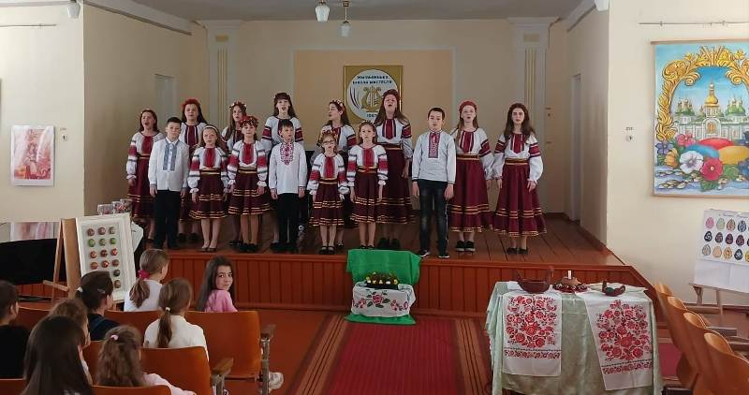
Школа мистецтв продовжувала працювати, застосовуючи змішану форму навчання: онлайн та оф-лайн навчання. Активно брала участь у різноманітних заходах, які проходили в м. Хмільнику.
У 2024 році учні школи взяли участь у 73 конкурсах, серед яких:
- міжнародного рівня – 37;
- всеукраїнського - 27;
- обласного – 7;
- регіонального – 2.
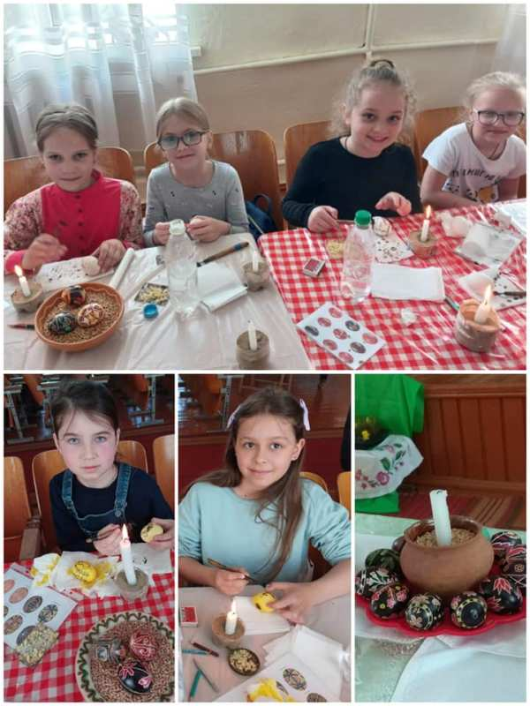
Учні та викладачі школи відділів вокально-хорового та оркестрових інструментів провели два благодійні концерти в санаторіях міста для збору коштів на автомобіль для 4 МР 2 МБ 22 окремої механізованої бригади ЗСУ.
Щомісячно працівники школи здають кошти для потреб ЗСУ (кошти передаються безпосередньо командиру ЗСУ та волонтерам).
Школа продовжує мистецький проєкт «За спокій, дарований нам, дякуємо незламним захисникам», в рамках якого у військовій частині, яка знаходиться в місті, проведено 6 заходів для поранених бійців.

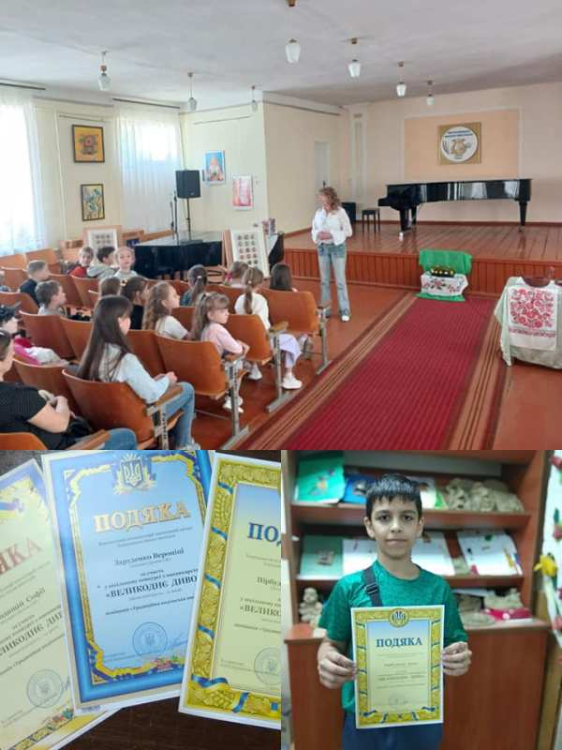
У рамках мистецького проєкту «У творчості та єднанні ми сильні та незламні» проведено 2 благодійних заходи зі збору коштів на потреби ЗСУ.

Організовано загальношкільну благодійну акцію для учнів, батьків, викладачів зі збору коштів для ЗСУ «Донат замість букета» .

Започатковано мистецький проект «Творчість юних – сильним та незламним», в рамках якого проведено 2 заходи.

Комунальний заклад «Історичний музей м. Хмільник» Хмільницької міської ради».
Працівники музею провели:
- 47 масових заходів (майстер-класи, лекції, круглі столи, заходи до пам’ятних дат), які відвідали 3248 осіб (з них – 1223 дитини);
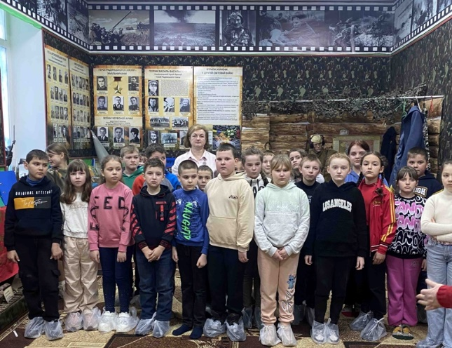
- 27 виставок;
- 121 екскурсію, яку прослухали – 1849 осіб (з них 955 дітей).
Загальна кількість відвідувачів музею складає - 3797.
Доходи музею від платних послуг за 11 місяців 2024 року становлять – 34460 грн, вхід до музею для військових та учнів Хмільницької громади залишається безкоштовним.
Виготовлено рекламну продукцію: календарики на 2025 рік на 4680 грн і буклети на суму 4836 грн.
Поточний ремонт другого поверху музею обійшовся у 3885 грн.
Основними заходами року стали:
- круглий стіл «Єднаймо душі словом Кобзаря» до 210 річниці з дня народження Т.Г.Шевченка,
- зустрічі з ветераном-спортсменом Романом Кашпуром до Дня добровольця, до Дня захисника Вітчизни,
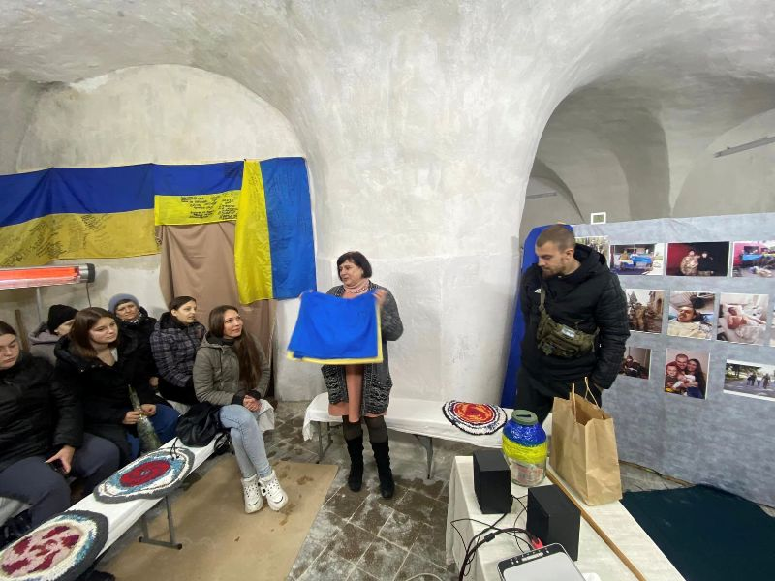
- захід, присвячений 80-річчю з часу заснування Приватного акціонерного товариства «Хмільницька швейна фабрика «Лілея» (20.04.1944),
- круглий стіл «Повернення із забуття», присвячений 125-й річниці з дня народження Бориса Антоненка-Давидовича,
- низка різноманітних заходів до Дня міста,
- зустріч для обміну досвідом з працівниками музею м.Жмеринки і презентація виставки жмеринського художника Петра Куцака.
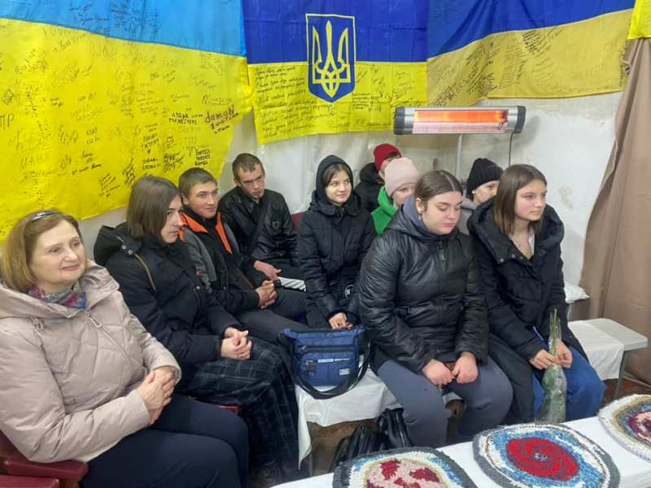
У листопаді 2024 року історичний музей міста Хмільника та ще чотири музеї Вінницької області брали участь в конференції «Діджиталізація музейних фондів", яка стала підсумковим заходом проєкту "Впровадження системи електронного обліку Музейного фонду України - етап ІІ" і проходила в місті Києві. Проєкт реалізувався Фондом міжнародної солідарності та фінансувався Канцелярією Прем’єр-міністра Республіки Польща в рамках реалізації громадського завдання під назвою: «Впровадження електронної системи реєстру Музейного фонду України».
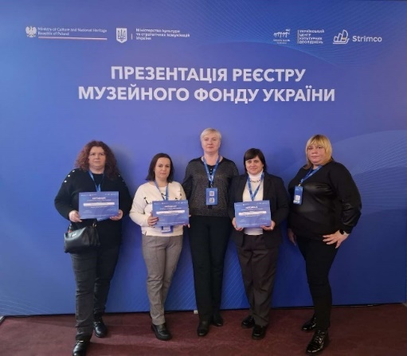
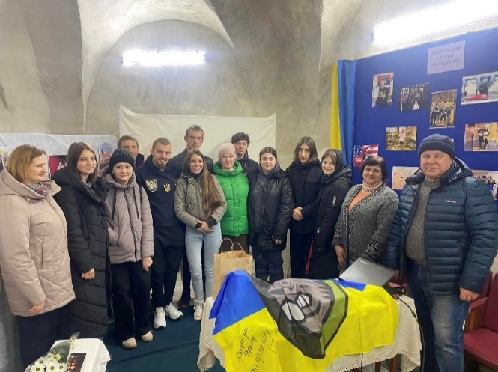
Партнерами проєкту були: Міністерство культури та національної спадщини Республіки Польща, Міністерство культури та інформаційної політики України, Український центр культурних досліджень, музеї-учасники пілотної версії проєкту.
Нашим музейникам на заході вручили сертифікати на отримання двох ноутбуків, а 30 листопада ноутбуки вже надійшли до музею.
Колектив музею регулярно долучається до плетіння маскувальних сіток та каверів для українських захисників.

Комунальний заклад «Історичний музей імені Василя Порика» Хмільницької міської ради
Робота закладу, як завжди, базувалася на формуванні у відвідувачів ціннісного ставлення до культури і мистецтва, любові до рідного краю, до українських народних традицій та звичаїв через призму історії.
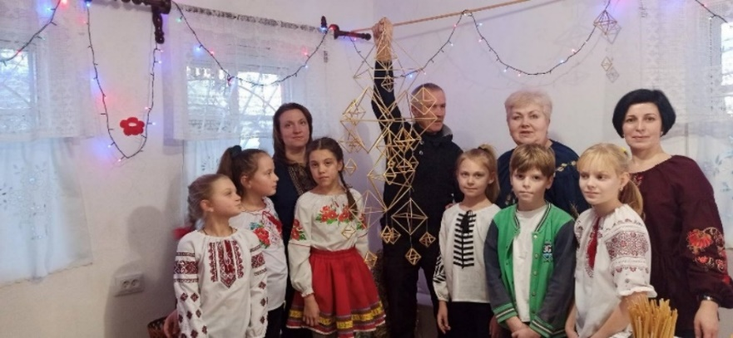
Упродовж року працівники музею були зосереджені на збереженні і популяризації духовної спадщини, вихованні національної свідомості, духовної згуртованості та патріотизму серед підростаючого покоління, дослідженні нових тем відповідно пам’ятних та календарних дат, оформленні відповідних виставок, організації масових заходів та просвітницьких лекцій і відеопрезентацій.
З метою збереження національної пам’яті українського народу та популяризації культурної спадщини у 2024 році продовжилось відновлення етно-хати, що знаходиться неподалік від музею і має свою вікову історію та є автентичним зразком української архітектурної спадщини.
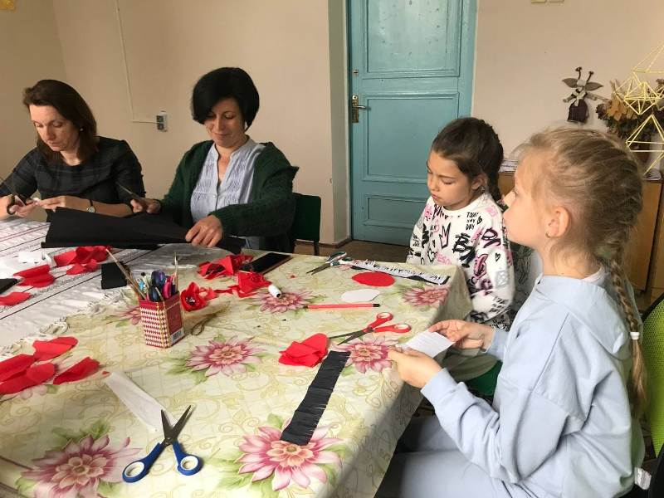
На сьогоднішній день завершується процес відбудови хати-мазанки та розпочався процес малювання зовнішніх і внутрішніх стін. Паралельно здійснюються експедиції до найстаріших будинків з ціллю наповнення будівлі різними старожитностями аби швидше ввести її в експлуатацію і створити нове комфортне дозвілля для молоді.
У зв’язку з пошуком нових творчих ідей, розроблення нових інноваційних форм і методів роботи з відвідувачами у відповідності з вимогами часу, працівники музею долучаються і організовують різноманітні майстер-класи.
Важливою складовою діяльності музею є наявність активу, який складається із працівників Порицького Будинку культури, музею, бібліотеки та учнівської молоді. Така творча співпраця робить заходи багатогранними і цікавими. Спільними зусиллями щотижня проводяться майстер-класи у «Творчій майстерні», яка ставить на меті виховання творчих молодих людей та ознайомлення всіх охочих з культурною спадщиною нашої країни.
Упродовж 2024 року організовано і проведено 17 майстер-класів: з природніх матеріалів, українських квітів, різдвяних павуків, ткацтва, писанкарства, обереги для ЗСУ, кошики в етностилі тощо.
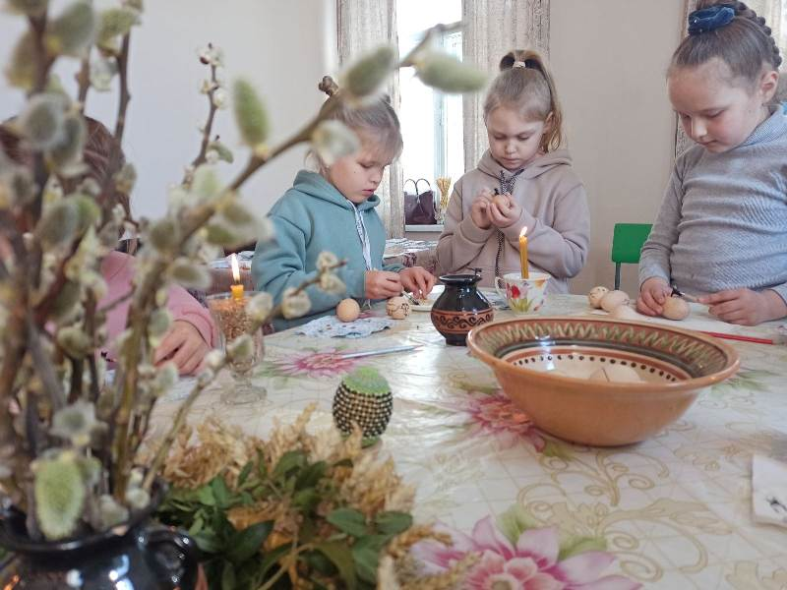
Працівниками музею проведено і організовано 84 різноманітних національно-патріотичних, виховних, навчальних, пізнавальних, мистецьких, ігрових заходів та виставок. А саме: 26 виставок, 8 лекцій, 21 масовий захід, створено 4 відеоролики та надруковано більше 80 дописів в мережі інтернет. У просторі соціальних мереж, як результат наукового дослідження, презентовано 5 статей.
Протягом року створено і висвітлено в інтернет мережі 4 тематичних відеоролики.
Завдяки пошуковій роботі колекція музею доповнилась дерев’яними предметами побуту, декоративно-ужитковими предметами 19-20 століття та експонатами нумізматики, боністики.
Найбільш вагомими і цінними серед зібраних матеріалів є предмети археології. За цей період музейну збірку Історичного музею імені Василя Порика поповнили 40 предметів основного фонду і ще 10 предметів увійшло до науково-допоміжного фонду.

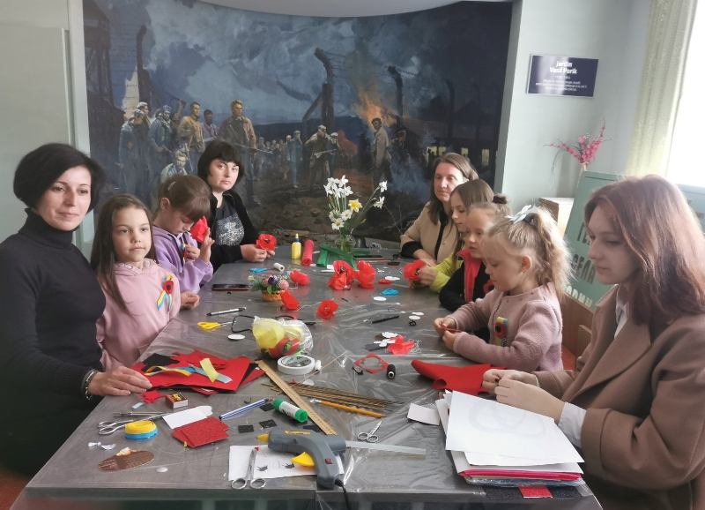
Протягом звітного періоду музей відвідали 1470 осіб. Проведено 42 екскурсії, якими охоплено 558 осіб.
Працівники музею постійно долучаються до плетіння маскувальних сіток та іншої допомоги Збройним Силам України.

ПОЧЕСНІ ГРОМАДЯНИ ХМІЛЬНИКА
На 58 позачерговій сесії Хмільницької міської ради 8 скликання ухвалено рішення про присвоєння звання «Почесний громадянин міста Хмільника» Рибак Нелі Євгеніївні, колекціонерці та засновниці музею «Черевичок» у м.Хмільнику, та Кашпуру Роману Олександровичу, добровольцю - учаснику АТО/ООС, ветерану російсько-української війни, переможцю всеукраїнських змагань «Ігри Героїв» з кросфіту серед ветеранів АТО/ООС, які на фронті втратили кінцівки, першому українському ветерану, який здолав повну марафонську дистанцію на протезі, учаснику напівмарафону у Брюсселі та чотирьох марафонів: у Нью-Йорку, марафону Морської піхоти США у Вашингтоні, 43-го Лондонського та у Токіо.
Обидві особистості – неординарні - і мають свій національний рекорд, зареєстрований у Національному Реєстрі Рекордів України.
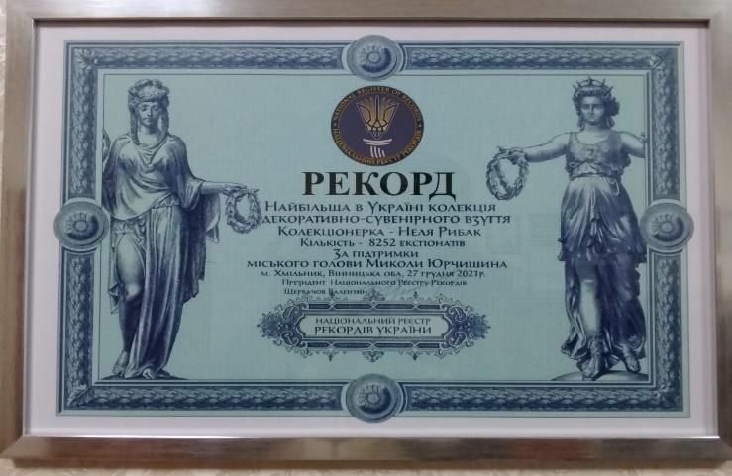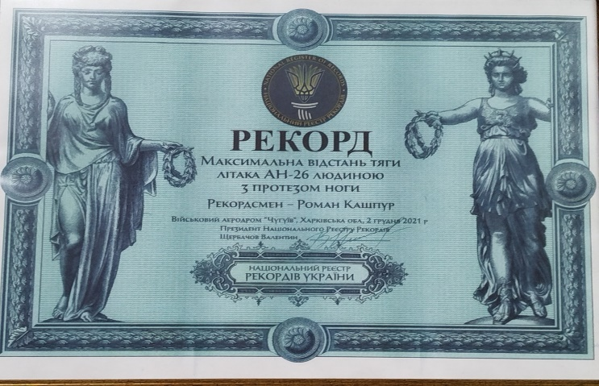

ПУБЛІЧНІ ЗАКУПІВЛІ
З грудня 2023 року по листопад 2024 року в результаті використання системи електронних закупівель «Prozzoro» виконавчим комітетом Хмільницької міської ради проведено 395 закупівель на 7 823 908,69 грн, з них:
- 15 процедур закупівель відкриті торги з особливостями на суму 4 423 357,14 грн,
- 380 закупівель без використання електронної системи на суму 3 400 551,55 грн.
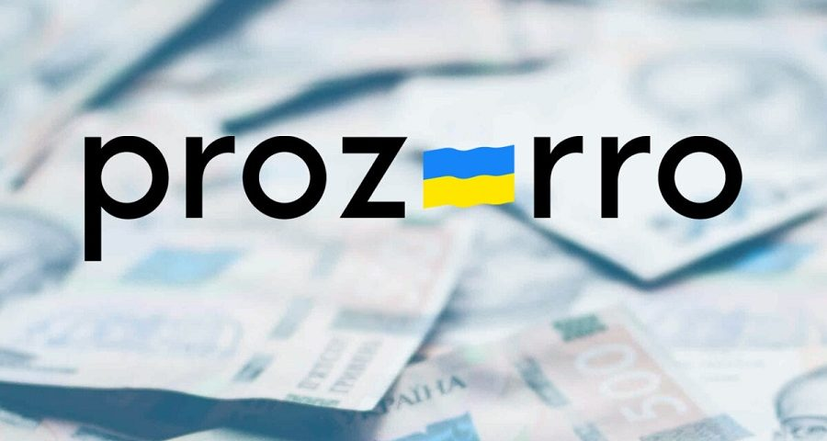
Працівники сектору з питань публічних закупівель міської ради, які є уповноваженими особами з питань публічних закупівель, постійно беруть участь у семінарах та навчаннях для підвищення свого професійного рівня, отримання нових знань в галузі публічних закупівель, що стосуються прийняття нових нормативно-правових актів та практики їх застосування.
У процесі роботи сектор забезпечує добросовісну конкуренцію серед учасників закупівель; максимальну економію, ефективність та пропорційність; відкритість та прозорість на всіх стадіях закупівлі; недискримінацію учасників та рівне ставлення до них; об’єктивне та неупереджене визначення переможця процедури закупівлі; запобігання корупційним діям і зловживанням.

АДМІНІСТРАТИВНІ ПОСЛУГИ
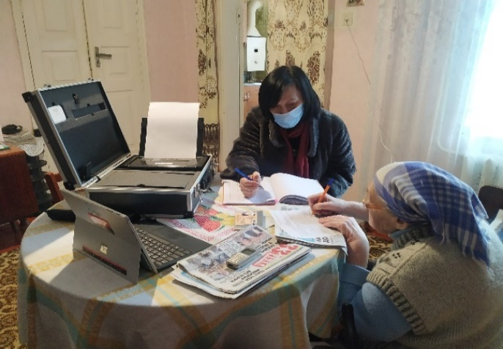
Важливим фактором якісного надання адміністративних послуг є рівень обізнаності громадян про нові можливості та вміння користуватися сучасними сервісами, зокрема і електронними.
Завдання адміністраторів, реєстраторів та спеціалістів зрозуміти, яка допомога потрібна кожному клієнту та надати необхідну консультацію чи послугу.

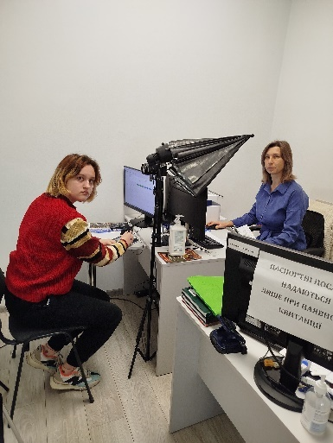
У межах партнерства з МБО «Фонд Східна Європа» ЦНАП оснащено автоматизованим комплексом "Мобільна валіза", що дозволяє надавати послуги жителям громади за місцем проживання/перебування суб’єкта звернення (удома, в лікарні, в закладі соціальної сфери, тощо) для вразливих категорій громадян. За звітний період звернулось 23 громадян для отримання послуг соціального характеру (оформлення матеріальної допомоги на лікування).
Для забезпечення належної роботи управління під час аварійного відключення електроенергії від Вінницької обласної військової адміністрації у якості гуманітарної допомоги передано дизельний генератор, який працює в пік відключень.

Управління "ЦНАП" Хмільницької міської ради постійно працює над удосконаленням своєї роботи, спрощенням та оперативністю надання адмінпослуг та впровадженням нових.

Завдяки співпраці Хмільницької міської ради з Державною міграційною службою України впроваджено послуги щодо виготовлення паспортів у вигляді ІD-картки та закордонних паспортів.
За звітний період:
- оформлено 653 заявки на отримання ІD-карти та закордонного паспорту;
- видано 651 документ.

За цей час через ЦНАП надано більше 38108 адміністративних послуг, що на 10000 більше до минулого періоду, та проконсультовано 34 560 суб'єктів звернень щодо порядку отримання таких послуг, зокрема:
- 4664 пакетів документів для отримання адміністративних послуг;
- 1037 звернення громадян;
- 606 заяв на видачу будівельних паспортів, Містобудівних умов та обмежень, звернень до Єдиної державної системи у сфері будівництва.
- 160 запитів на інформацію.
Адміністраторами управління «Центр надання адміністративних послуг» Хмільницької міської ради вперше в поточному році надано адміністративну послугу з «Оновлення даних в Єдиному державному реєстрі призовників, військовозобов’язаних та резервістів».
Найпоширеніші питання у зверненнях громадян стосуються соціального захисту, комунального господарства, земельних відносин.
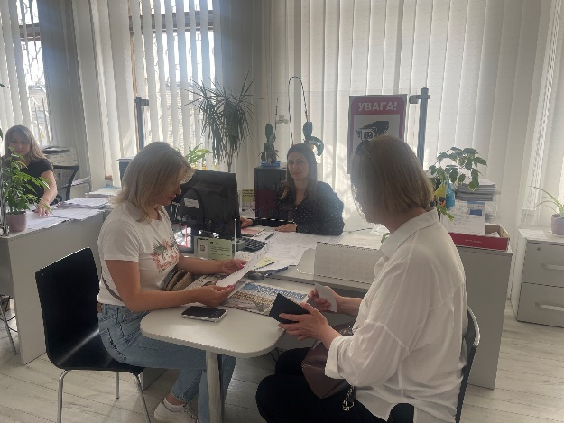
Окрім надання адміністративних послуг, працівники ЦНАП приймають заяви та скарги громадян, запити на інформацію, надають консультації, приймають та видають документи.
Питання соціального захисту – це в першу чергу надання матеріальної допомоги, отримання соціальних виплат та пільг.
Гострими питаннями земельних відносин є: погодження межових знаків, врегулювання земельних суперечок, вирішення питань щодо можливості приватизації земельних ділянок.
Розглянуті запити стосувалися питань комунального господарства, земельних відносин, освіти, економічної політики, підприємництва, діяльності органів місцевого самоврядування, реалізації житлової політики, будівництва та архітектури, соціального захисту та інших питань.
Спеціалістами ЦНАП надано 2217 витягів з Державного земельного кадастру.
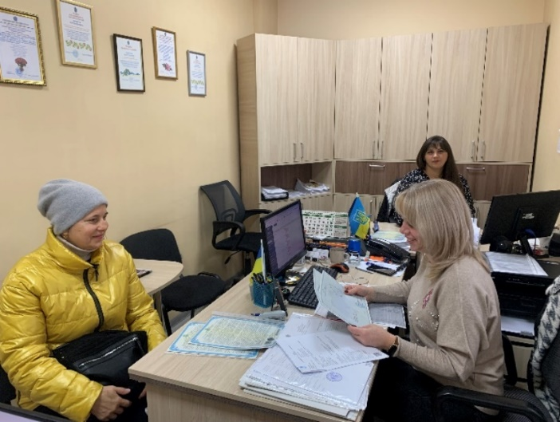
Розглянуто 1352 заяви щодо реєстрації/зняття з реєстрації місця проживання фізичних осіб: зняття з реєстрації місця проживання, за рішенням суду, по смерті, зміна та реєстрація місця проживання.
Надано 1061 відповідь на запити органів місцевого самоврядування, державних нотаріальних контор, територіальних органів ДМС, судів, адвокатів та інших органів державної влади.
Надано 6832 витяги з реєстру територіальної громади про реєстрацію/зняття з реєстрації місця проживання, при втраті паспорта та дітям до 14 років, які вперше отримують паспорт громадянина України у формі ID картки.
Видано 1209 довідок про зареєстрованих у житловому приміщенні/будинку осіб.
Завірено 1802 довідки і характеристики, підписаними головами вуличних і будинкових комітетів.
У випадку, коли громадянин з обмеженими фізичними можливостями, є власником житла, що унеможливлює його звернення до ЦНАПу самостійно, відповідними фахівцями здійснюється виїзд безпосередньо до особи додому для отримання його письмової згоди в присутності посадовця міської ради.
За звітний період проведено 6229 реєстраційних дій.
Подано 815 заяв на державну реєстрацію юридичних осіб та фізичних осіб-підприємців.
Оформлено 5414 заяв на реєстрацію нерухомого майна.
Надано адміністративні послуги з державної реєстрації в Державному реєстрі речових прав на нерухоме майно, щодо реєстрації права власності на нерухоме майно та речові права похідні від права власності (право користування (сервітут); право користування земельною ділянкою для сільськогосподарських потреб (емфітевзис); право забудови земельної ділянки (суперфіцій); право господарського відання; право оперативного управління; право постійного користування та право оренди (суборенди) земельної ділянки, проведення реєстраційних дій, пов’язаних із реалізацією переважного права купівлі земельної ділянки сільськогосподарського призначення) та державної реєстрації юридичних осіб та фізичних осіб - підприємців.
Загалом за звітний період до місцевого бюджету надійшло коштів за надання адміністративних послуг – адміністративний збір в сумі 1401,4 тис грн, що більше до минулого періоду на 151 тис грн.
Ми постійно вдосконалюємося у своїй роботі, намагаємося приділити максимум уваги та допомоги громадянам, впроваджуємо нові послуги відповідно до сучасних запитів громади. Навчаємося запроваджувати та надавати адміністративні послуги ветеранам війни та членам їх родин. В управлінні «ЦНАП» Хмільницької міської ради працює автоматизована система керування чергою, що забезпечує можливість окремого запису для ветеранів та членів їх родин.
Державна політика у сфері надання адміністративних послуг базується на принципах відкритості та прозорості; оперативності та своєчасності; захищеності персональних даних; раціональної мінімізації кількості документів та процедурних дій, що вимагаються для отримання адміністративних послуг. Громадяни, які звертаються за послугою до управління «Центр надання адміністративних послуг» Хмільницької міської ради мають почуватися захищеними завдяки тому, що ми робимо це разом для комфортного надання послуг.

ІНФОРМАЦІЙНА ПОЛІТИКА
Комунікація – це про системність, розвиток та довіру.
Комунікація з громадою – один із головних інструментів місцевої політики, що формує доброчесні стосунки влади з громадою, в основі яких – довіра, взаємна повага та відповідальне партнерство.
Візуальний стиль комунікації Хмільницької міської ради підтримує такі головні цінності: місцевий патріотизм (відданість інтересам своєї громади і популяризація місцевих подій), професіоналізм (проактивність, системність і якісний контент) та людиноцентричність (повага і увага до людини).
У звітному періоді ми продовжили системно спілкуватися з громадою через доступні канали комунікації, впровадження нових інноваційних проєктів, застосування сучасних електронних сервісів, впровадження кращих медіа-стандартів для посилення зрозумілої комунікації з громадськістю.

ІНФОРМАЦІЙНА ДІЯЛЬНІСТЬ
Хмільницька міська рада має такі канали комунікації:
- офіційний вебсайт міської ради https://rada.ekhmilnyk.gov.ua (щоденно охоплює понад 3 тисячі громадян);
- сторінка міської ради у Фейсбук https://www.facebook.com/HmilnykMRada (станом на 01.11.2024р. сторінка налічує 7,3 тисяч читачів, у 2024 році наша аудиторія збільшилася на 1500 читачів);
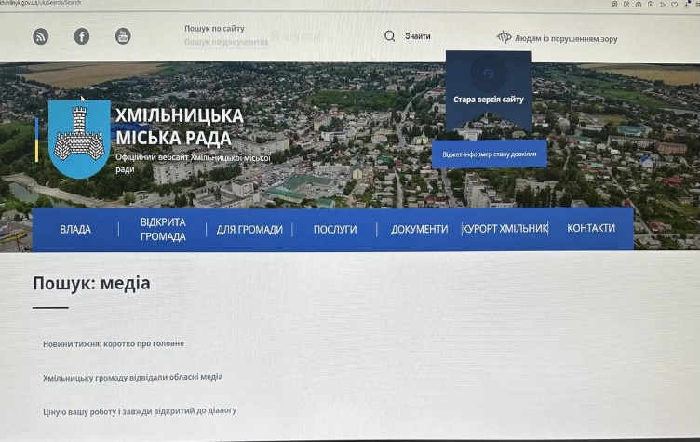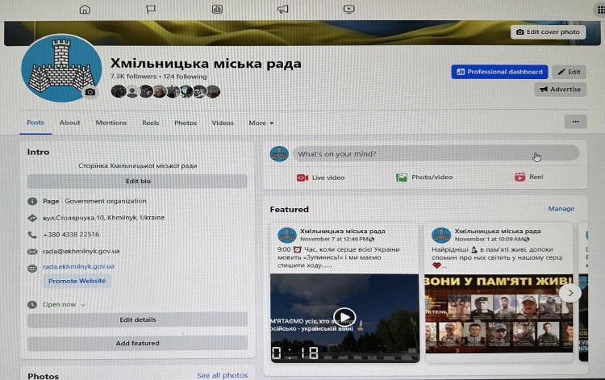

- сторінки старостинських округів у Фейсбук;
- інформаційний бюлетень «Хмільницька громада» (видається щомісяця на 4 сторінках тиражем 5000 примірників та розповсюджується безкоштовно серед жителів громади);
- чатбот СВОЇ (електронний сервіс, створений фахівцями Програми EGAP, що адмініструє сектор з питань ІТ та електронного урядування та Центр надання адміністративних послуг, де розміщуються ключові повідомлення та відповіді на актуальні запитання громадянам).

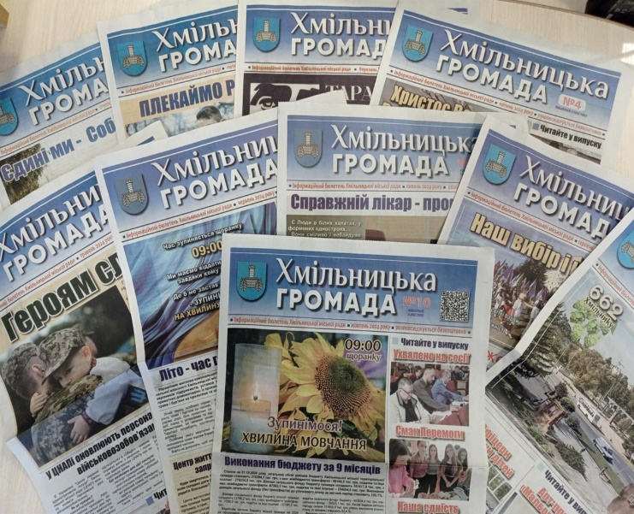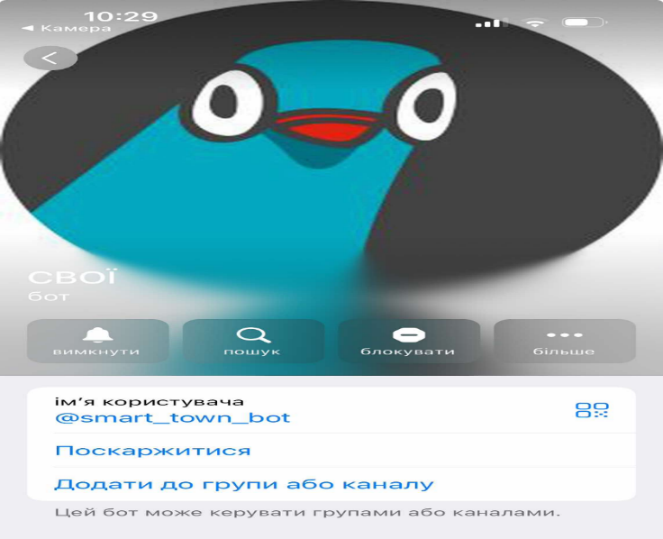

Інформаційне наповнення вебсайту та модерацію сторінки міської ради у Фейсбук, а також макетування та підготовку до друку інформаційного бюлетеня здійснює Відділ інформаційної діяльності та комунікацій із громадськістю.
Упродовж звітного періоду на вебсайті оприлюднено понад 9 000 інформацій – це текстові повідомлення (анонси подій), новини, інфографіки, відеорепортажі з цифровими фотографіями, графіками, логотипами, зображеннями графічного формату.
На фейсбук сторінці поширено понад 10 000 публікацій, ілюстрованих світлинами та відеоматеріалами.
Видано 10 випусків інформаційного бюлетеня та готується черговий №11 за листопад 2024 року.

КОМУНІКАЦІЯ З ГРОМАДСЬКІСТЮ
Відкрита громада
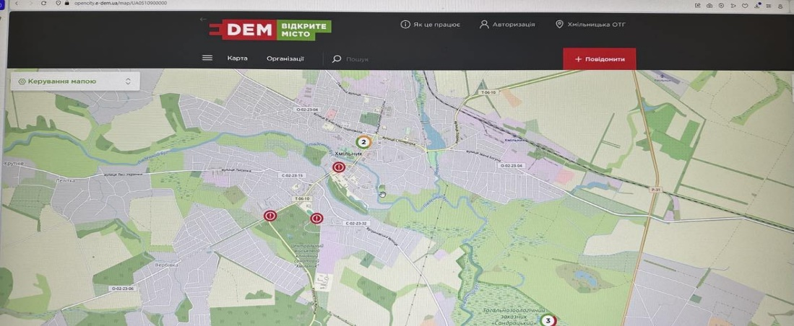 Відновлено роботу сервісу «Відкрите місто (громада)». Це електронний сервіс, у межах якого жителі та гості громади можуть повідомити владу про проблему (наприклад, розбита урна чи несправний світлофор) та залишити мітку на мапі.
Для налагодження модерації цього ресурсу в партнерстві з ГО «ПРАВО» проведено практичне навчання з відповідальними посадовими особами та працівниками комунальних підприємств, уповноваженими реагувати на повідомлення.
Виконавчим комітетом міської ради ухвалено відповідне рішення, що внормовує повноваження всіх причетних для злагодженої роботи цього сервісу.

Група підтримки та життєстійкості
За дорученням міського голови в колективі виконавчих органів міської ради створено Групу підтримки та життєстійкості, роботу якої модерує відділ інформаційної діяльності та комунікацій із громадськістю міської ради.
Група має добровільний формат та поєднує у своїй місії два компоненти – просвітницький та ресурсний.
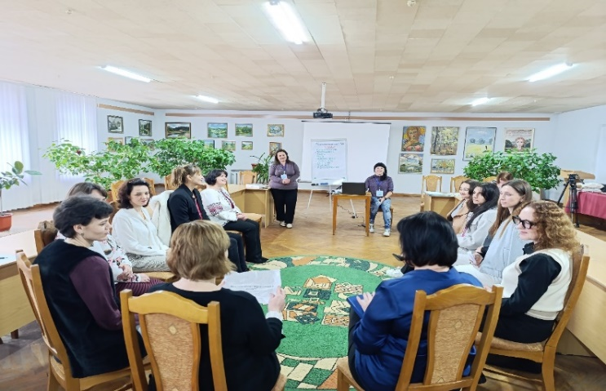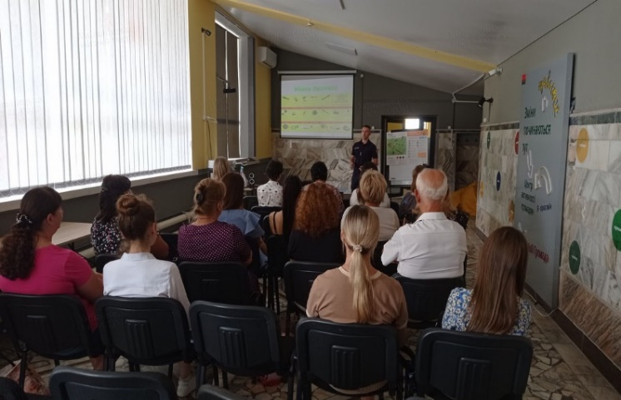
Проведено 10 заходів, які поглибили знання і навички їх учасників щодо надання домедичної допомоги, дотримання правил цивільного захисту та мінної безпеки, турботи про своє ментальне здоров’я, покращення основ фінансової грамотності тощо.

Чин пам’яті
Ми здійснюємо оповіщення громади через офіційні канали комунікації про загибель хмільничан на російсько-українській війні та повернення воїнів «на щиті».

Для меморіалізації захисників-земляків системно узагальнюються біографічні матеріали про жителів громади, полеглих на російсько-українській війні, та подаються через районну військову адміністрацію до обласної Книги пам’яті. Розроблено дизайн електронних дашбордів «Навіки в пам’яті», «Вони у пам’яті живі», «Чин пам’яті», що систематизують дані про загиблих воїнів і пам’ятним чином вшановують героїчні подвиги захисників до роковин по смерті.

Медіа-партнерство
Хмільницька громада – цікава в медійному плані. Двічі у 2024 році з прес-туром нас відвідали обласні та столичні ЗМІ.
28 серпня в партнерстві з Вінницьким регіональним відділенням Асоціації міст України я дав прес-конференцію про стан справ у громаді, розповів про знакові проєкти та досяжні можливості.

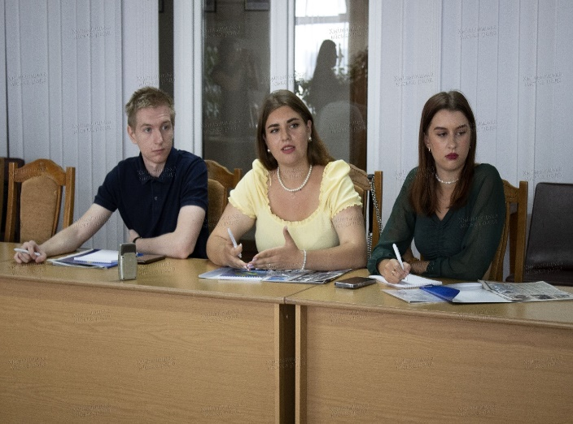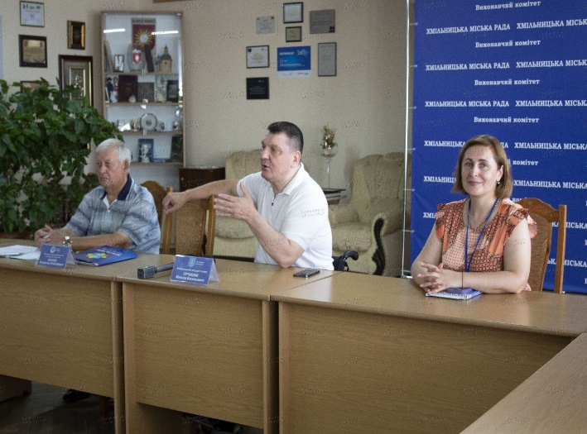
Обласні медіа ТРК Вінниччина. Твій рідний телеканал, Телеканал ВІТА, Радіо Місто Над Бугом, I-VIN.info та Життєві обрії побували в хаті «Стефанія» (Соколівський старостинський округ), Центрі захисту тварин та Центрі Життєстійкості Хмільницької територіальної громади.
10 -11 жовтня 2024 року у міській громаді працювала медійна група проєктів ВБФ «Коаліція ВІЛ-сервісних організацій». Це наші надійні партнери і в межах Програми міжнародної організації PATH ми разом реалізовуємо проєкт Проект USAID «Підтримка зусиль у протидії туберкульозу в Україні».
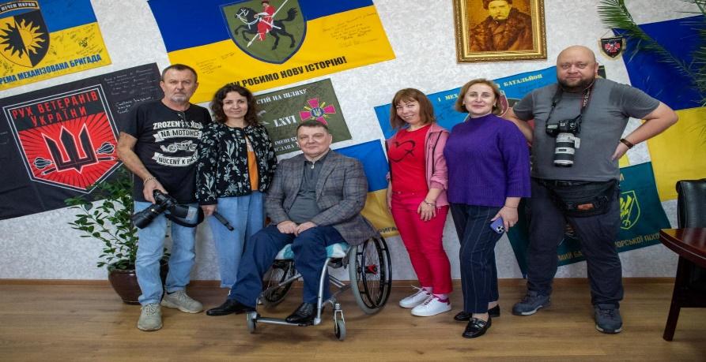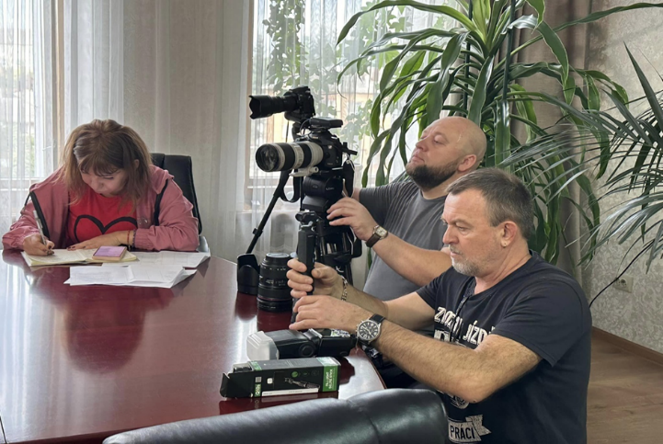
У об’єктиві журналістів були заклади охорони здоров’я, соціальної та освітньої галузі, а також заклади культури і ресурсні центри, що координуються громадськими організаціями.
Я поспілкувався з медійниками і дав інтерв’ю про важливі ініціативи та проєкти для життєстійкості громади.
Власні медійні проєкти
Оригінальний формат спілкування з громадою важливий.
У звітному році запроваджено нові інформаційні проєкти, орієнтовані на цільову групу (діти, молодь, люди з інвалідністю, пенсіонери, депутати, ВПО, захисники та їхні родини тощо).
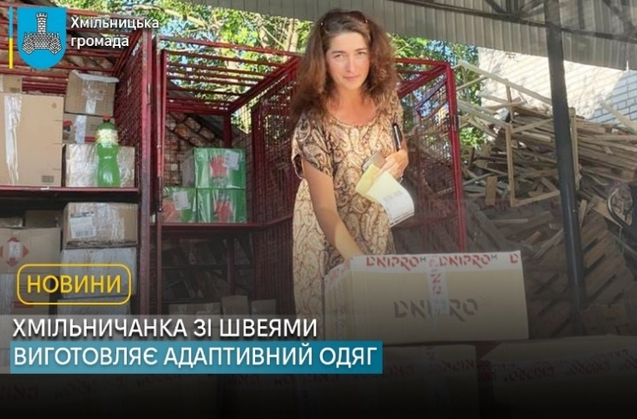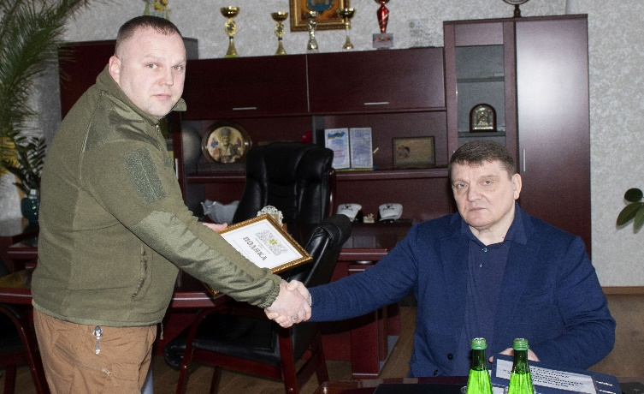

Це об’єднуючі дописи про допомогу фронту «Наша єдність – наша зброя», щотижневі випуски новин «Дайджест тиждень», мотиваційні дописи «Доброго ранку, громадо», «Найкращий день – мирний день», «Все люблю, Хмільник мій у тобі», «Історії людяності», що розповідають про кращі ініціативи жителів громади, а також спецпроєкт відеорепортажів «Я – для громади» про людей з різними долями, але з одним життєвим кредо «Я тут, щоб зробити свою громаду щасливою».

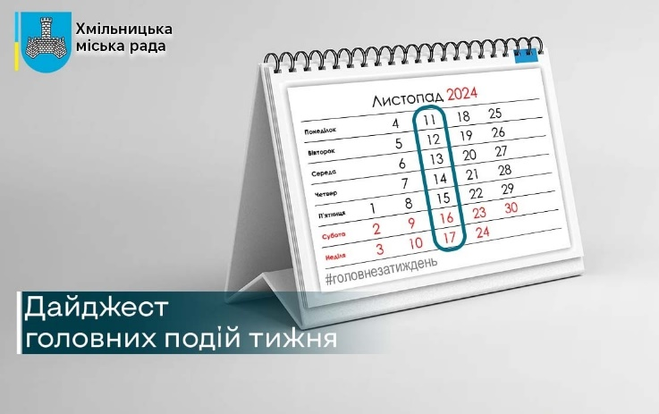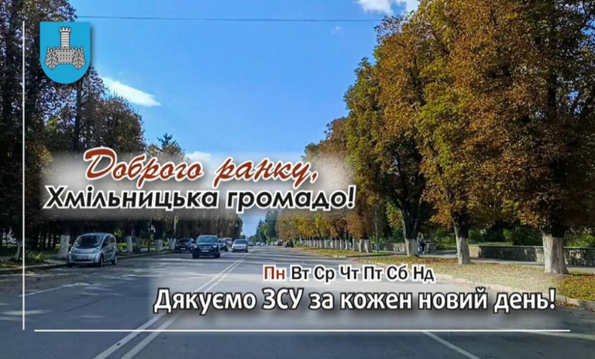
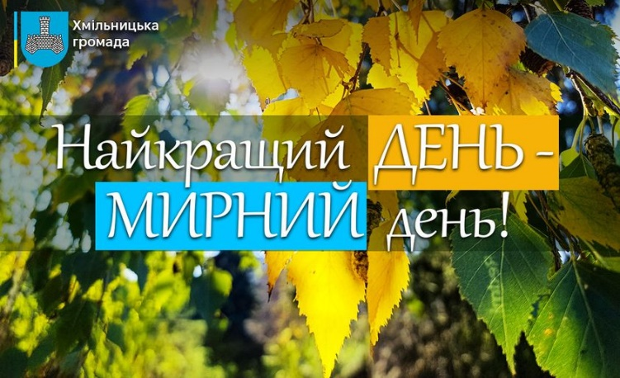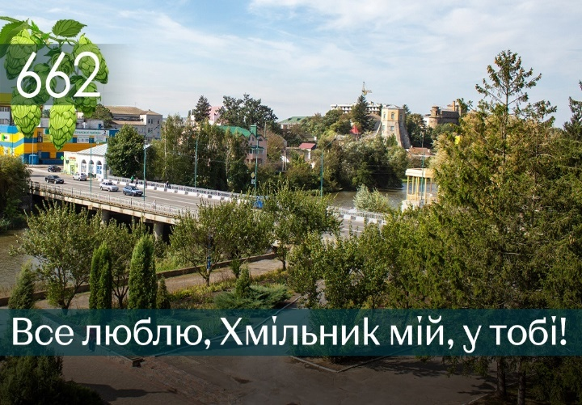
Відзнято 11 промоційних відео та репортажів про актуальні події в громаді, що популяризують у громаді інформаційний бюлетень «Хмільницька громада» та розроблено оригінальні вітальні листівки міського голови.
Для більш глибокого і усвідомленого ставлення жителів громади до вшанування жертв війни в Україні реалізується комунікаційна кампанія «Вшануй», в межах якої розроблено макети «Хвилина мовчання».
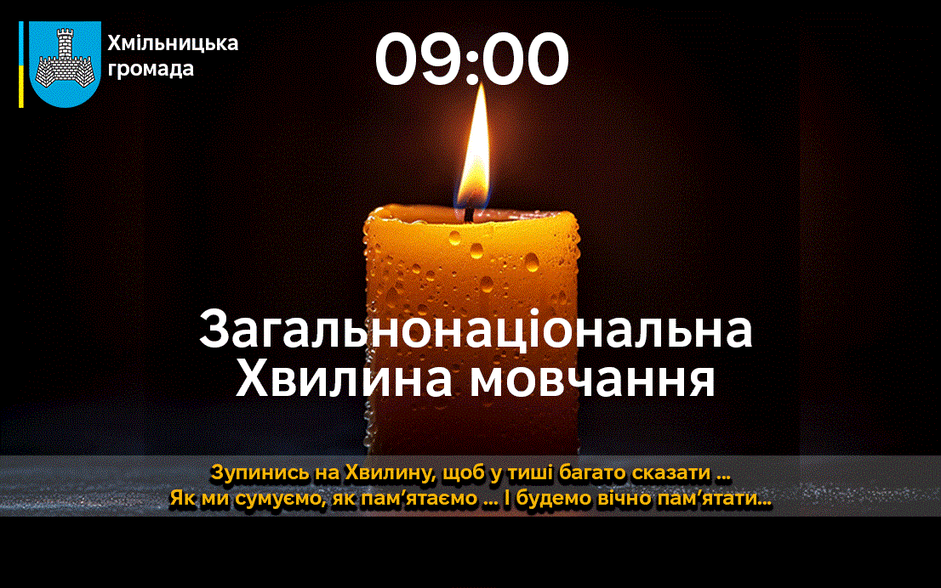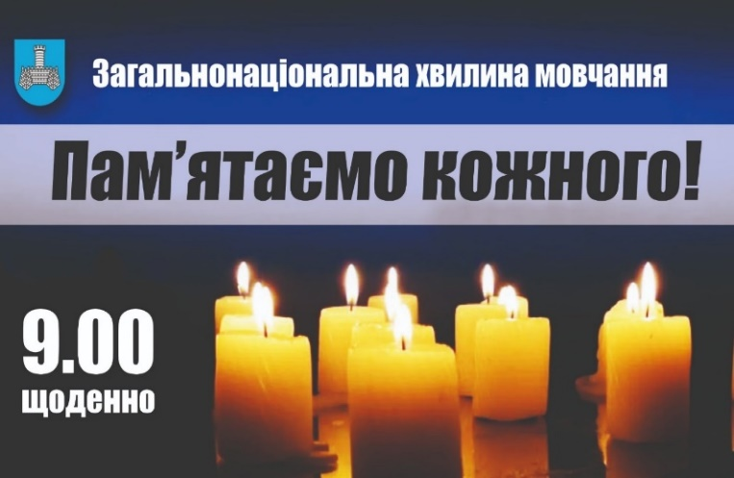
Я вдячний усім, хто кожного ранку о 9:00 зупиняється на мить і віддає шану Українцям, яких з нами вже немає: військових і цивільних, дорослих і дітей - всіх тих, хто міг би ще жити, якби росія не почала цю війну.
Це та єдина хвилина в добі, що може й має стати містком між двома реальностями — тих, хто живе війною, і тих, хто поза нею.
Зробімо цей ритуал часом щирої вдячності, гідного й усвідомленого вшановування!
Шановні жителі громади!
Усе, що зроблено впродовж року – це наша спільна, наполеглива праця. Попри всі складнощі воєнного часу, громада жила у стабільному ритмі. Працівники виконавчих органів і виконавчого комітету Хмільницької міської ради докладали максимум зусиль задля виконання делегованих повноважень та додаткових, обумовлених воєнним станом, завдань. Три роки війни показали, що навіть за таких умов ми здатні бути успішними і перспективними.
У 2025 році наші пріоритети залишаються незмінними: підтримка безпеки, стійкості, обороноздатності країни; розвиток громади і добробут її жителів.
Наразі ми живемо очікуваннями, донатами, новинами і вірою в перемогу. Водночас кожен новий день дає кожному з нас шанс зробити щось корисне у житті.
Дякую всім небайдужим мешканцям, волонтерам, підприємцям, військовим і їх родинам — усім, чий труд, професійна служба, особистий внесок і активна життєва позиція сприяли позитивному загальному підсумку нашої роботи.
Пам’ятаймо наших Героїв, які сьогодні захищають українську землю, на жаль, і ціною власного життя.
Дякую усім, що тримаємо стрій разом!

Хмільницький
Міський голова Микола ЮРЧИШИН

